**02326 操作系统**

# 操作系统概论

## 操作系统概论（1）

考试重点：

1.操作系统的基本概念和操作系统的地位

2.操作系统的主要特征和基本功能

3.操作系统的体系结构

4.操作系统的发展和结构

5.常用操作系统结构设计方法

### 一、计算机系统

1.定义（什么是计算机系统）：计算机系统是一种可以按用户的要求接收和存储信息、自动进行数据处理并输出结果信息的系统。

2.分类：广义-->机械式系统和电子式系统，电子式系统为模拟式和数字式计算机系统

3.组成：硬件（子）系统和软件（子）系统

4.计算机系统的资源：（1）硬件资源，（2）软件资源，在计算机系统中，集中了资源管理功能和控制程序执行功能的一种软件，称为操作系统。

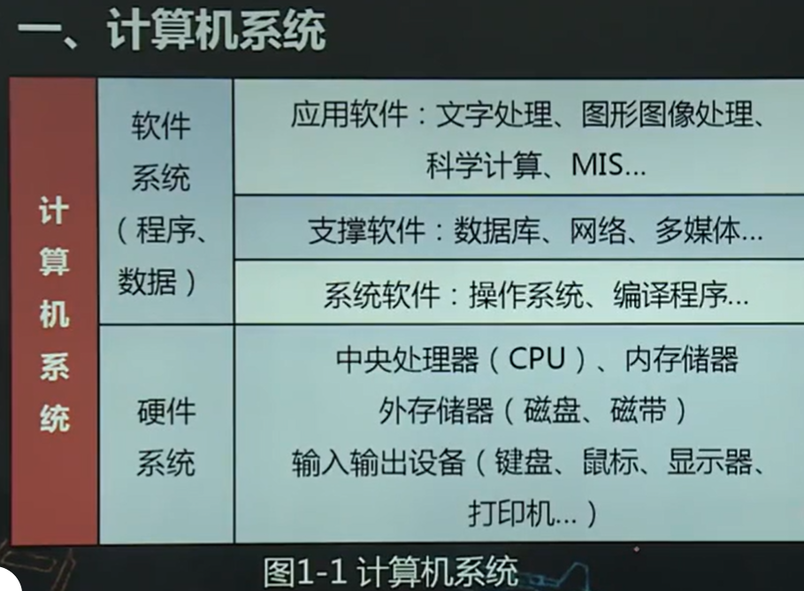

### **二、操作系统的定义**

操作系统是计算机系统中的一个系统软件，它是一些程序模块的集合，它们能有效地组织和管理计算机系统中的硬件及软件资源，合理地组织计算机工作流程，控制程序的执行，并向用户提供各种服务功能，使得用户能够灵活、方便、有效地使用计算机，并使整个计算机系统能高效地运行。

定义解析：1.什么是组织和管理计算机系统中的硬件资源和软件资源？答：在操作系统中，设计了各种表格和数据结构，将所有的软硬件资源都加以登记。比如：PCB、系统设备（如Win10系统的设备管理器）表等。

2.有效，指操作系统在管理计算机资源时要考虑到系统运行的效率和资源的利用率，要尽可能提高中央处理器的利用率，让它尽可能少的空转，应该在保证访问效能的前提下尽可能有效地利用其它资源，比如减少内存、硬盘空间的浪费。

3.合理，指操作系统要”公平“对待不同的用户程序，保证系统不发生“死锁”和“饥饿”现象。

4.方便，指操作系统的人机界面要考虑到用户使用界面和程序接口两个方面的易用性、易学性和易维护性。

（1）用户使用接口：命令、图形界面，如Window图形界面。

（2）程序接口：程序员能够使用操作系统提供的服务供程编程，如Windows提供的API接口，Linux的系统调用。

系统调用是操作系统提供给用户程序调用的一组“特殊”接口，用户程序可以通过这组"特殊”接口来获得操作系统内核提供的服务

### **三、操作系统的特征**

1.并发性：是指在计算机系统中同时存在着若干个运行着的程序，从宏观上看，这些程序在同时向前推进。

2.共享性：操作系统需与多个用户程序共用系统中的各种资源，比如CPU、内存、外部设备等。

3.随机性（或称为异步性、不可预知性）：操作系统不能对所运行程序的行为以及硬件设备的情况做出任何事先的假定，即操作系统不能预知程序在什么时候运行，什么时候因为什么原因暂停，什么时候能得到资源继续运行，什么时候运行结束，这些都是不可预知的。

### **四、研究操作系统的观点**

1.软件的观点：操作系统是一种大型系统软件，它是多种功能程序的集合，有外在特性和内在特性。

外在特性：接口（如提供接口给应用软件、命令调用）；

内在特性：与硬件交互；

2.资源管理的观点：操作系统负责登记谁在使用什么样的资源，系统中还有哪些资源空闲，当前响应了谁对资源的请求，以及回收那些不再使用的资源等。

3.进程的观点：把操作系统看做由多个可以同时独立运行的程序和一个对这些程序进行协调的核心。

侧重于分析系统各部分的并行工作，研究处理各项管理任务的分割以及这些管理任务相互之间的关系，比如竞争资源、进程通信等。

4.虚机器（即虚拟机）的观点：在操作系统的支持下，用户不需要直接使用硬件机器（裸机），而是通过操作系统提供的各种手段来控制和使用计算机；例如，把所有设备和对文件的操作抽象为统一的打开、关闭、读、写等，用户感觉不到底层的操作差异；把操作系统的全部功能，包括系统调用、命令、作业控制语言，称为操作系统虚机器（即虚拟机）。

5.服务提供者观点：从用户的角度，站在操作系统之外观察操作系统，认为该服务提供者为用户提供了比裸机功能更强、服务质量更高、更方便更灵活的虚拟机。

## 操作系统概论（2）

### 五、操作系统的功能

1.进程管理

（1）进程管理的实质：对中央处理器进行管理，或者称为处理机管理。

（2）多道程序技术：多个程序同时放入内存，如果一个程序因为等待某个条件而不能运行，就把处理器专用权转交给另一可运行程序。

（3）进程的引入：为了描述多道程序的并发而引入

（4）进程的简单定义：一个程序的运行过程

（5）进程管理的内容：进程控制（进程的创建、撤销、阻塞以及控制进程运行时的各种状态转换等）、进程同步（关联进程按照顺序执行）、进程间通信、调度。

2.存储管理

（1）任务：管理计算机内存的资源

（2）功能：

①内存的分配与回收：当多个程序共享有限的内存资源时，要考虑如何为多个程序分配有限的内存空间，以及程序运行完毕还需要内存回收。

②存储保护：存储在内存中的多个程序和数据应该彼此隔离、互不侵扰。

③内存扩充：将辅助存储器（如硬盘）作为内存的扩充空间。

3.文件管理

（1）任务：有效地支持文件的存储、检索和修改等操作、解决文件的共享、保密和保护问题，以便用户方便、安全地访问文件。

（2）功能：

①文件存储空间的管理（如分配和删除存储空间等）

②目录管理

③文件系统的安全性

4.设备管理

（1）设备管理的含义：指计算机系统中除了处理器和内存以外的所有输入、输出设备的管理。

（2）功能：负责外部设备的分配、启动和故障处理。

（3）采用的技术：中断技术、通道技术、虚拟设备技术、缓冲技术、尽可能发挥设备和主机的并行能力。

5.用户接口

从用户观点看，操作系统是用户与计算机之间的接口。

任务：为用户提供一个使用系统的良好环境，使用户能有效地组织自己的工作流程，并使整个系统高效地运行。

## 操作系统概论（3）

### 一、Windows操作系统的体系结构

1.内核，功能：线程调度、陷入处理和异常调度、中断处理和调度、多处理器同步、供执行体使用的基本内核对象。

2.硬件抽象层HAL，是系统可移植性的关键部分，为运行在Windows操作系统上的硬件平台低级接口，隐藏了各种与硬件有关的细节，如I/O接口等专用的和依赖于计算机平台的函数。

3.执行体，属于内核，以系统函数的形式提供了系统的服务，可通过Win32 API进行访问

4.系统进程和系统线程，执行系统代码

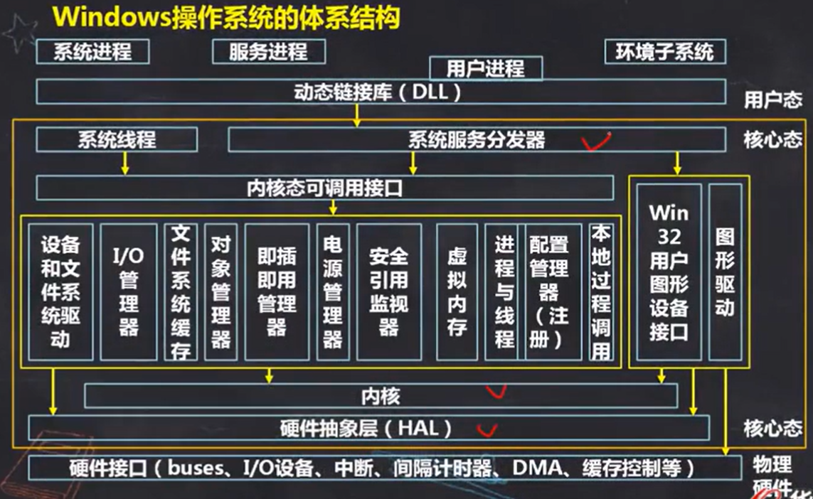

### **二、UNIX操作系统的体系结构**

1.内核层，是操作系统管理和控制中心，常驻内存。有两种接口：内核与硬件的接口和内核与shell的接口。内核本身分为两部分，进程控制子系统和文件子系统。

2.系统层，内核层与应用层之间，供程序员开发调用，包括进程管理、文件管理、中断状态。

3.应用层，面向用户操作的界面

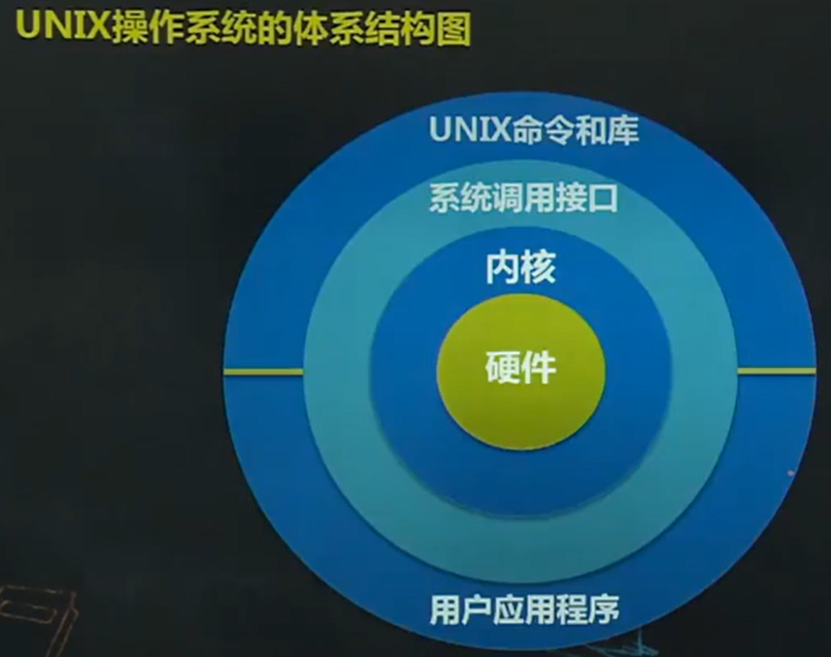

### **三、Linux操作系统的体系结构**

四个部分：内核、shell、文件系统和应用程序

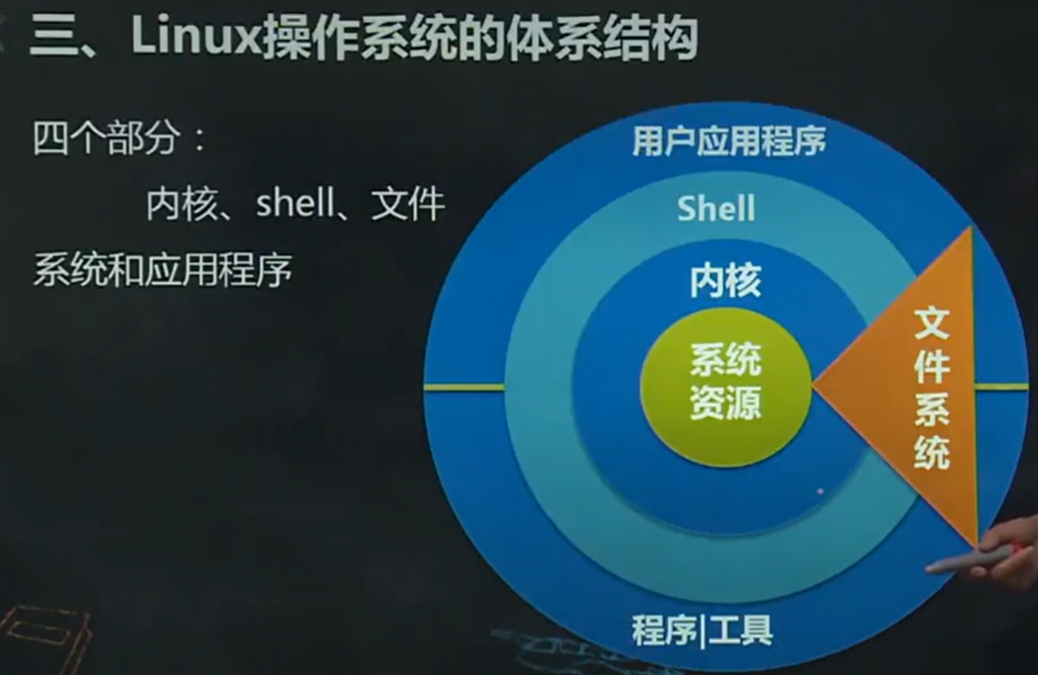

### **四、Android操作系统的体系结构**

四个部分：从低到高，应用程序层、应用框架层、系统运行库层和Linux内核层。

### **五、操作系统发展阶段**

1.手工阶段，2.监控程序，3.多道批处理，4.分时与实时操作系统，5.UNIX通用操作系统，6.个人计算机操作系统，7.Android操作系统

### **六、操作系统的分类**

三种基本类型：批处理系统、分时系统、实时系统

新类型：个人操作系统、网络操作系统、分布式操作系统、嵌入式操作系统

1.批处理操作系统

（1）基本作业方式，用户将作业交给系统操作员，系统操作员在收到作业后，并不立即将作业输入计算机，而是收到一定数量的用户作业之后，组成一批作业，再把这批作业输入到计算机中。这批作业可在系统中形成一个连续的、自动转换的作业流。系统操作员然后启动操作系统，系统自动、依次执行每个作业。最后由操作员将执行完毕的作业交给用户。

（2）特点与分类

特点：成批处理，用户不能干预自己作业的运行。

目标：系统资源利用率高，作业吞吐率（单位时间内作业量）高。

分类：简单批处理和多道批处理

（3）设计思想：在监控程序启动之前，操作员有选择地把若干个作业合并成一批作业，将这批作业安装在输入设备上，然后启动监控程序，监控程序将自动自动控制这批作业的执行，作业的运行与衔接都由控制程序自动控制，从而有效地提高了作业运行的效率。

（4）作业控制说明书，作业控制说明书是由作业控制语言编写的一段程序，它通常存储在被处理作业的前面，作业的运行由作业控制说明书来传递给监控程序，运行过程中，监控程序读入并解释作业说明书，以控制各个作业步的执行。

（5）一般指令和特权指令

操作系统的运行模式：用户模式和特权模式

处理器的状态：目态（用户态）和管态（内核态）

机器指令：一般指令和特权指令

系统调用：用户程序不能直接使用特权指令，它们必须向操作系统请求这些功能，这些功能通过系统调用完成。

（6）系统的调用过程，首先，当系统调用发生时，由中断或异常处理程序，把控制流程转移到监控程序内的一些特定，处理器模式变为特权模式。其次，由监控程序执行被请求的功能。最后，恢复现场，运行模式转变为用户模式，控制权交给用户程序。

（7）SPOOLing技术，是多道程序设计的关键技术之一，也称为假脱机技术。

2.分时操作系统

（1）基本工作方式，在分时系统中，一台主机连接了若干终端，每个终端可由一个用户使用。用户通过终端交互式地向系统提出命令请求，系统接收用户命令之后采用时间片轮转方式处理服务请求，并通过交互方式在终端上向用户显示结果。

（2）分时操作系统特点：①多路性（每个终端都可以向操作系统提出请求），②交互性（操作系统及时响应终端请求的结果），③独占性（终端互不干扰地使用操作系统），④及时性（操作系统接收到命令后及时输出结果到终端上）

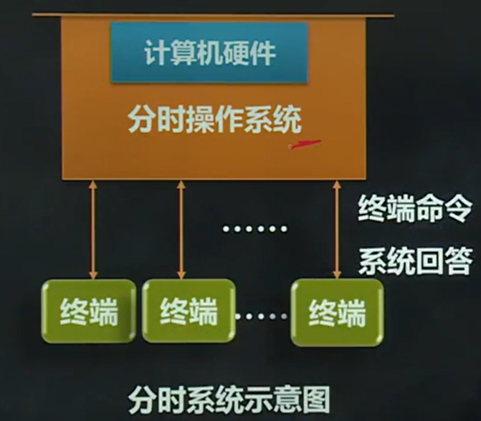

3.实时操作系统

实时操作系统是指，使计算机能在规定的时间内，及时响应外部事件的请求，同时完成对该事件的处理，并能够控制所有实时设备和实时任务协调一致工作的操作系统。

目标：在严格时间范围内，对外部请求做出反应，系统具有高可靠性。

分类：硬实时操作系统和软实时操作系统

能力：除了多道程序系统的基本能力外，还有以下功能：（1）实时时钟管理（如农业大棚温度），（2）过载防护，（3）高可靠性

4.嵌入式操作系统

（1）定义：在各种电子、电器和智能机械上，嵌入安装着各种微处理器或微控制芯片。嵌入式操作系统就是运行在嵌入式芯片环境中，对整个芯片以及它所操作、控制的的各种部件装置等资源进行统一协调、调度、指挥和控制的系统软件。

4.其他操作系统

（1）个人计算机操作系统

（2）网络操作系统

（3）分布式操作系统

5.操作系统的设计过程

（1）功能设计，确定所设计的操作系统应具备哪些功能以及操作系统的类型。跟目标有关。

（2）算法设计，选择和设计满足系统功能的算法和策略，并分析和估算其效能。

（3）结构设计

6.操作系统的设计目标：①可靠性，②高效性，③易维护性，④可移植性，⑤安全性，⑥简明性

7.操作系统的结构设计

操作系统结构研究的目标

（1）系统模块化，（2）模块标准化，（3）通信规范化

8.操作系统的结构

常见的操作系统结构：（1）整体式结构，（2）层次式结构，（3）微内核（客户/服务器）结构

微内核结构在内核中建立起了最小的机制，而把策略留给用户空间中的服务进程，这带来了很大的灵活性，直接好处是：可靠、灵活、适宜于分布式处理的计算环境（因为不同的服务可以运行在不同的处理器或计算机上，从而使操作系统自然地具有分布式处理的能力）

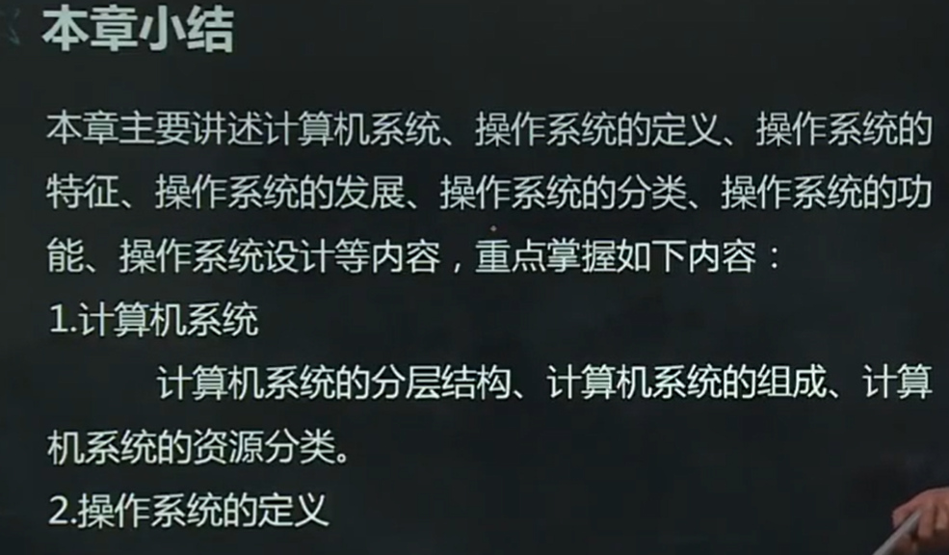

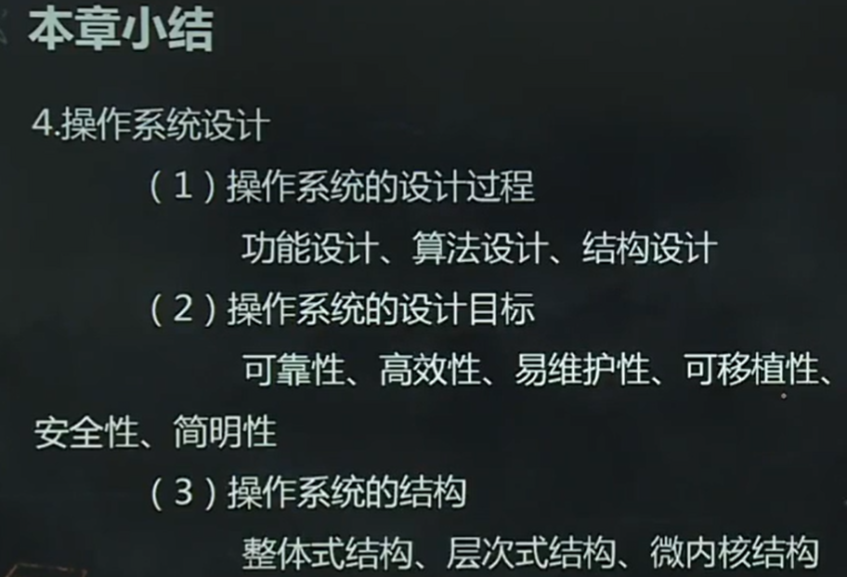

# 操作系统运行环境

## 操作系统运行环境（1）

本章考试重点

1.处理器：处理器的构成与基本工作方式、特权指令和非特权指令、处理器的工作状态、程序状态字

2.计算机系统硬件部分：存储器类型、存储分块、存储器的层次结构

3.中断机制：中断与异常的概念、中断系统

4.系统调用：系统调用与函数调用的区别，系统调用的处理过程

### 第一节

#### 一、处理器的构成与基本工作方式

处理器一般由运算器、控制器和一系列寄存器以及高速缓存构成。

运算器：实现算数与逻辑处理

控制器：控制程序运行流程

寄存器：用于处理器执行指令的过程中暂存数据、地址及指令信息。

高速缓存：为CPU和内存提供一个高速的数据缓存区域。

1.处理器中的寄存器分为两类寄存器：

（1）用户可见寄存器，由编译程序分配，减少程序运行时访问内存的次数。

一般包括数据寄存器，地址寄存器、条件码寄存器。

（2）用户不可见的寄存器，用来控制处理器的操作，分别是程序计数器（PC）、指令寄存器（IR）、程序状态字（PSW）。

2.指令执行的基本过程

最简单的是两个基本步骤：

（1）读取指令，并将程序计数器的值变成下一条指令的地址。

（2）指令放入指令寄存器中，处理器解释并执行该指令。

3.指令的分类：访问存储器指令、I/O指令、算数逻辑指令、控制转移指令、控制器指令。

#### 二、特权和非特权指令

在多道程序环境下，指令分为特权指令和非特权指令。

1.特权指令：

①在操作系统中那些只能由操作系统使用的指令。

②不允许一般用户使用

③比如：设置程序状态字、启动某设备、设置中断屏蔽字等

1. 非特权指令：普通用户使用的指令

#### 三、处理器的工作状态

1.管态和目态

管态：操作系统管理程序运行时的状态，又称内核态、系统态等，具有较高特权。

目态：一般用户程序运行时的状态，又称用户态、普通态，具有较低特权。

2.处理器工作状态的转换

目态到管态的转换：唯一途径是通过中断。中断响应时交换中断向量，新的中断向量的PSW处理器状态标志位管态。

管态到目态的转换：可通过设置PSW指令，实现从操作系统到用户程序的转换。

3.限制用户程序执行特权指令，当用户程序执行时，如果取到一条特权指令，则处理器拒绝执行该指令，并形成一个“非法操作事件”，然后操作系统通知用户程序-->程序中有非法指令。

#### 四、程序状态字

为了解决处理器当前工作状态的问题，所有的处理器都有一些特别的寄存器，用以表明处理器当前的工作状态。用来指示处理器状态的寄存器，称为程序状态字。

比如：CF进位标志，ZF：结果为0标志等

程序状态字一般包括如下：

①CPU的工作状态代码，指明当前的工作状态是管态还是目态。

②条件码，反映指令执行后的结果特征，比如结果为0等。

③中断屏蔽码，指出是否允许中断

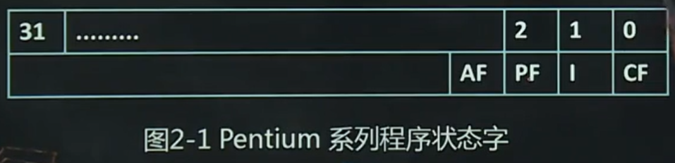

### 第二节、计算机系统硬件部件

#### 一、存储系统

1.存储器的类型：

（1）类型：①读写型存储器（RAM），用来存储随机存取的程序和数据；②只读存储器（ROM），存放一些固化的程序

（2）存储分块

存储最小的单位：位（bit）

最小编制单位：字节

分块：为了分配和管理方便，将内存划分为大小相等的块（物理页Page），块为单位分配内存空间，大小一般为512B，1KB，4KB，8KB等。

2.存储器的层次结构

（1）容量、速度和成本的匹配，距离金字塔塔尖越近速度越快成本也越高，距离塔尖越远速度越慢成本越低

（2）存储访问局部性原理，程序执行时，除了少部分的转移和过程调用指令外，在大多数情况下是顺序执行的。过程调用将会使程序的执行轨迹，由一部分区域转移至另一部分区域，即程序将会在一段时间内，都局限在这些过程的范围内运行。

程序中存在许多循环结构，这些虽由少数指令构成，但是它们将多次执行。程序中还包括对许多数据结构的处理，如对数组进行操作，它们往往都局限于很小的范围内。基于这一原理，设计多级存储的体系结构

3.存储保护，多道程序设计系统中，保证每个程序独立运行、互不干扰，称为存储器保护。

方法：界地址寄存器

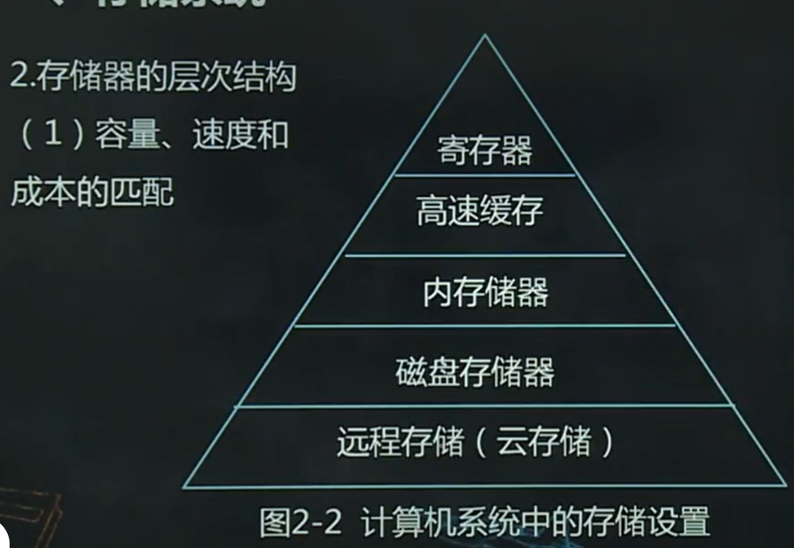

#### I/O部件：

1. I/O结构，2.通道，3.DMA技术，4.缓冲技术

#### 三、时钟部件

1.功能：（1)发现死循环，防止机时的浪费

（2）分时系统中，时钟间隔实现时间片轮转执行

（3）实时系统中，按要求的时间间隔控制设备

（4）定时唤醒各个外部事件

（5）记录各种设备的使用时间和某外部事件发生的时间间隔

（6）记录用户和系统所需的绝对时间，即年、月、日

2.分类：硬件时钟和软件时钟，用途分绝对时钟和相对时钟

## 操作系统运行环境（2）

### 第三节、系统中断

#### 一、中断与异常的概念

中断：指处理器对系统中或系统外发生的异步事件的响应。

异步事件：指无一定时序关系的随机发生的事件，如外部设备完成了数据传输任务，某一实时控制设备出现异常情况等。

1.中断与异常

中断源：引起中断的事件称为中断事件或中断源。

中断请求：中断源向处理器发出的请求信号。

中断事件处理程序：处理中断事件的程序

断点：发生中断时正在执行的程序的暂停点

中断响应：处理器暂停当前程序转而处理中断的过程

中断返回：中断处理程序结束后恢复原来程序的执行

中断向量表：为了使得中断装置可以找到恰当中断处理程序，专门设计了中断处理程序的入口地址映射表，又称中断向量表。

异常：由正在执行的指令引发的中断

2.中断与异常的分类

典型的中断：时钟中断、输入输出中断、控制台中断、硬件故障中断

典型的异常：程序性中断、访管指令异常

#### 二、中断系统

1.中断请求的接收，中断系统如何接受中断源的中断请求，因机器而异，一般由中断逻辑线路和中断寄存器实现

2.中断响应，处理器的控制部件中有中断信号扫描结构，它每条指令执行周期内的最后时刻扫描中断寄存器，查看是否有中断信号到来，若无中断信号，处理器就继续执行下一条指令。若有中断到来，处理器接收由硬件中断装置发来的中断向量代号，准备中断处理准备工作。

中断请求响应过程：①处理器接收中断信号；②保护现场；③分析中断向量；④将处理器的PC值置为中断程序的入口地址；⑤调用中断处理程序；

3.中断处理，中断信号被接收和响应之后，进行中断处理，包括：检查I/O相关的状态信息，操纵I/O设备或者在设备和内存之间传送数据等。

中断处理结束后，中断返回，恢复系统上下文，原有程序继续运行，处理器状态也成管态恢复成目态。

整个中断信号的接收、响应和处理过程，可归纳为以下步骤：

（1）接收和响应中断

（2）保护中断断点现场

（3）分析中断向量，调用中断处理程序

（4）中断处理结束恢复现场，原有程序继续执行

4.几种典型的中断处理

（1）I/O中断；（2）时钟中断；（3）硬件故障中断；（4）程序性中断；（5）系统服务请求

#### 三、中断优先级、中断屏蔽与中断嵌套

1.多级中断与中断优先级

作用：（1）对各类中断信号依据其紧急程度和重要性划分级别，系统优先处理最紧急或最重要的任务。

（2）解决如果有多个中断信号同时到达，如何选择首个被处理的中断信号的问题。

2.中断屏蔽，整个中断系统中，允许或禁止中断系统对某些类别中断的响应，PSW中设计有中断屏蔽位。

比如：某个I/O被中断屏蔽，意味着即使有I/O中断信号，处理器也不予响应。

注意：有些信号是不能屏蔽的，一般这类中断信号属于机器故障中断，比如掉电，机器无法继续操作，一旦发生，无论信号是否屏蔽，处理器都会立即响应，并进行处理。

1. 中断嵌套，一般的计算机系统都有多个中断源，如果一个中断处理的过程又发生了中断，有两种策略处理：（1）当处理一个中断时禁止其他中断；（2）中断嵌套，即中断按照优先级划分，允许优先级高的中断优先级低的中断处理过程，优先进行处理。

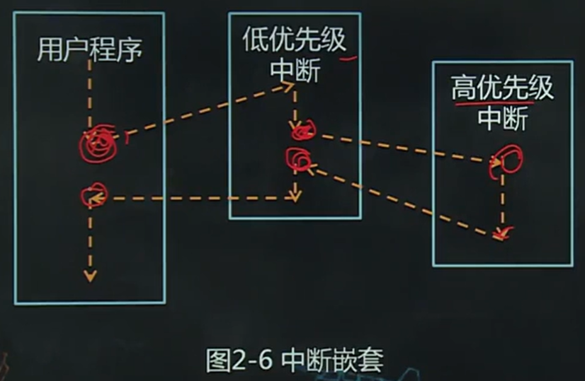

### 第四节、系统调用

#### 一、系统调用简介

系统调用的概念：就是用户在程序中调用操作系统提供的一些子功能，是操作系统提供给编程人员的唯一接口；是一种特殊的调用过程，由特殊的机器指令实现，这条指令将系统转入管态。

1.系统调用与函数调用的区别

（1）运行在不同状态，系统调用是管态，函数调用是目态

（2）状态的转换；（3）返回问题；（4）嵌套调用；

2.系统调用的分类

（1）进程控制类；（2）文件操作类；（3）进程通信类；（4）设备管理类；（5）信息维护类；

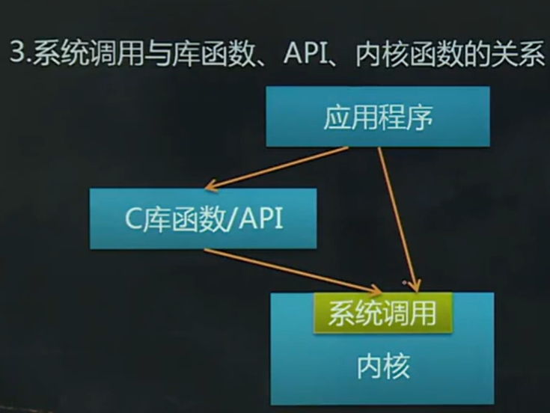

#### 二、系统调用的处理过程

陷入（trap）：在系统中为控制系统调用服务的机构称为陷入或异常处理机构。

陷入或异常指令（访管指令）：把由于系统调用引起处理器中断的指令称为陷入或异常指令（或称访管指令）

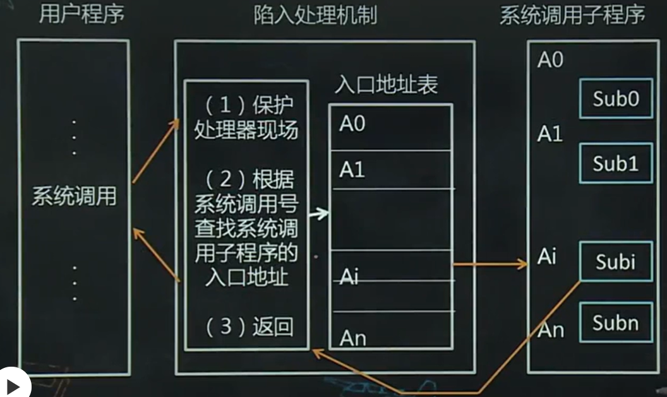

本章小结

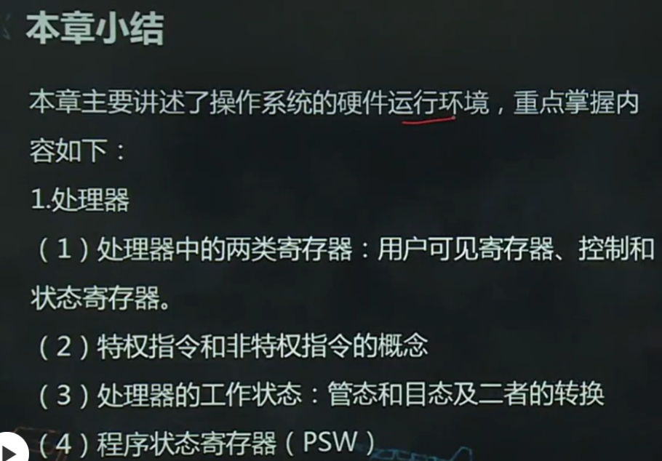

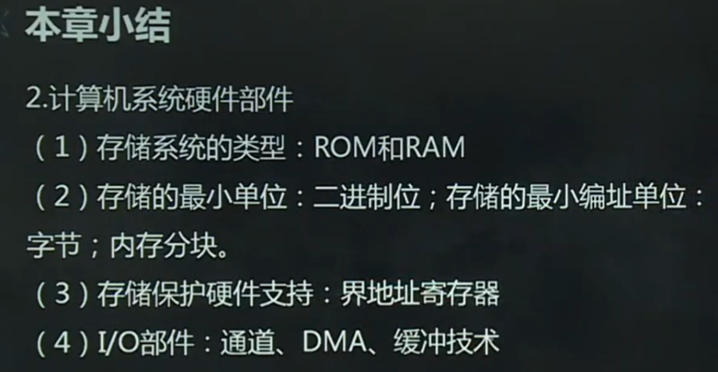

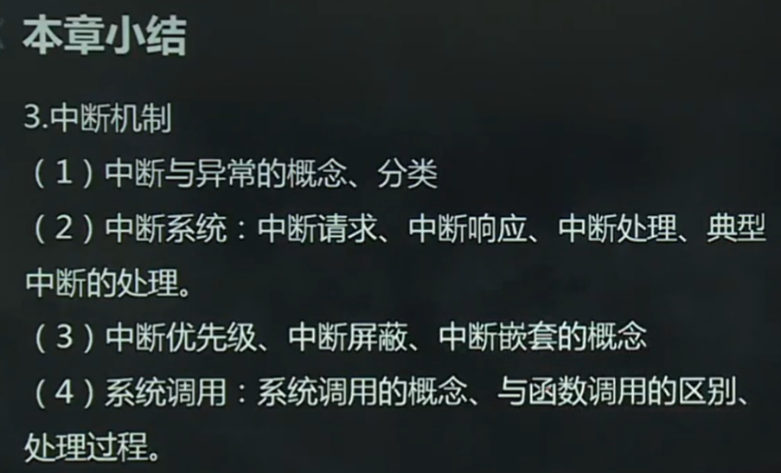

# **进程与线程**

## 进程与线程（1）

本章考试重点

1.多道程序设计，多道程序设计的概念、特点

2.进程，进程的定义、进程与程序的区别、进程的特征、进程的状态与转换、进程控制块、进程的组成、进程控制

3.线程，线程的定义、引入线程的好处

4.进程调度，进程调度的功能、时机、调度算法

### 第一节多道程序设计

#### 一、程序的顺序执行

1.顺序程序设计：程序是在一个时间上按严格次序前后相继的操作序列。

计算机也是以顺序方式工作的：计算机一次执行一条指令、对内存一次访问一个字节或字，对外部设备一次传送一个数据块等。

我们把一个具有独立功能的程序独占处理器直到得到最终结果的过程称为程序的顺序执行。

2.程序的顺序执行的特点：（1）顺序性，程序所规定的动作在机器上严格地按顺序执行。

（2）封闭性，程序运行后，其计算结果只取决于程序自身，程序执行得到的最终结果由给定的初始条件决定，不受外界因素影响。

（3）程序执行结果的确定性，程序执行的结果与其执行速度无关

（4）程序执行结果的可再现性，如果程序在不同的时间执行，只要初始条件相同，则结果就会相同。

#### 二、程序的并发执行

1.所谓并发执行，是指两个或两个以上程序在计算机系统中，同时处于已开始执行且尚未结束的状态；能够参与并发并发执行的程序称为并发程序，并发程序的执行和程序顺序执行的特征不同。

2.并发执行的特征如下：（1）在执行期间并发程序相互制约（如两个程序访问同一设备，一个程序正在访问，另一个不能访问）；（2）程序与计算不再一一对应，允许多个程序共享一个程序段；（3）并发程序的执行结果不可再现，并发程序与其执行的相对速度以及并发执行的多道程序之间的相互关系有关；（4）程序的并行执行和程序的并发执行，程序的并发执行是宏观上的同时，微观是顺序；并行则是微观上同时的。

三、多道程序设计

1.多道程序设计的引入

a)顺序环境下

图中A、B表示不同程序，t/s为时间秒

CPU的利用率=40/80=50%

DEV1（设备1）的利用率=15/80=18.75%

DEV2（设备2）的利用率=25/80=31.25%

b)并发环境下

图中A、B表示不同程序，t/s为时间秒

CPU的利用率=40/45=89%

DEV1（设备1）的利用率=15/45=33%

DEV2（设备2）的利用率=25/45=56%

2.多道程序设计环境特点

多道程序设计：就是允许多个程序同时进入内存并运行，根本目的是提高整个系统的效率。

吞吐量：是指单位时间内系统所处理进程的道数，是衡量系统效率的尺度。

（1）独立性，在多道环境下执行的每道程序都是逻辑上独立的，且执行速度与其他程序无关，执行的起止时间也是独立的。

（2）随机性，程序和数据的输入与执行开始时间都是随机的

（3）资源共享性

3.多道程序设计环境缺陷

（1）可能延长程序的执行时间

（2）系统效率的提高有一定限度

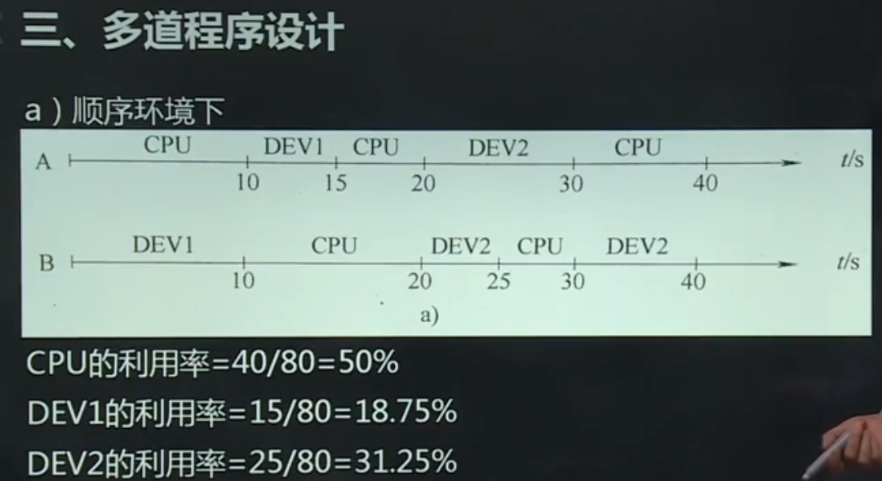

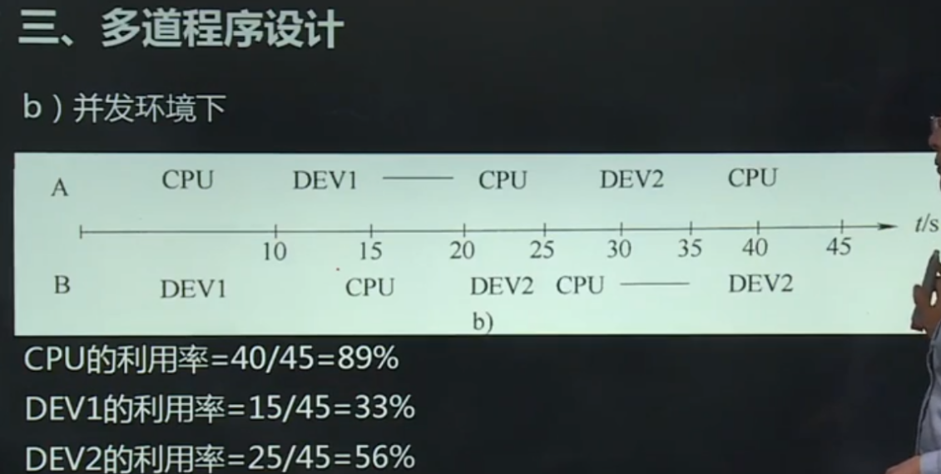

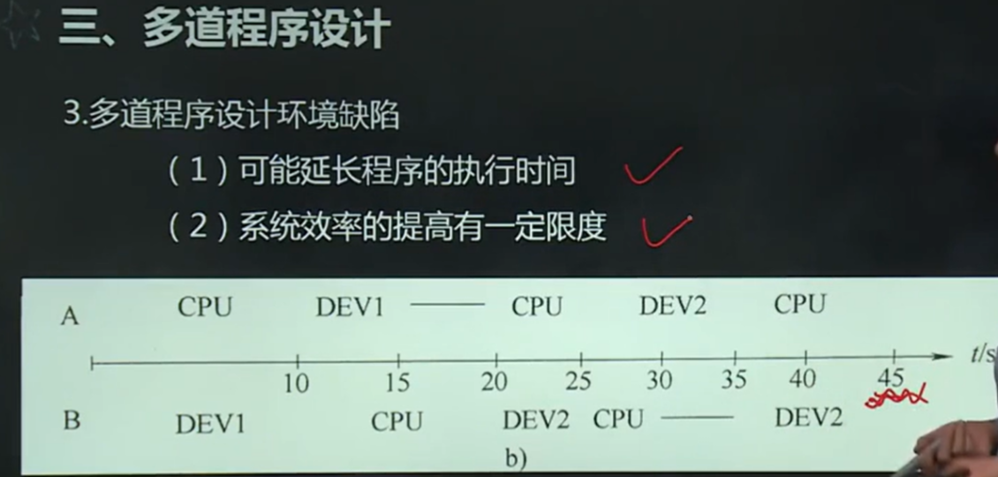

## 进程与线程（2）

### 第二节进程

#### 一、进程的定义

进程是具有一定独立功能的程序在某个数据集合上的一次运行活动，是系统进行资源分配和调度的一个独立单位，分为系统进程和用户进程。

1.进程与程序的联系和区别

（1）进程和程序的联系，程序是构成进程的组成部分之一，一个进程的运行目标是执行它所对应的程序。

进程=程序+数据+数据控制块

（2）进程和程序的区别：①程序是静态的，进程是动态的；②二者是多对多的关系；

2.可再入程序，一个能够被多个用户同时调用的程序称作是“可再入”程序，可再入程序必须是纯代码，程序在执行过程中不会修改自己的代码，必须与数据区隔离；比如：操作系统、编译程序等，它们能同时被不同用户调用而形成不同的进程。

3.进程的特征：（1）并发性；（2）动态性（进程状态的转换）；（3）独立性（进程有自己的资源）；（4）交往性；（5）异步性；（6）结构性；

#### **二、进程的状态与转换**

1.三状态进程模型：（1）运行状态；（2）就绪状态；（3）等待状态（或称阻塞状态）；

状态转换

（1）就绪-->运行

（2）运行-->就绪

（3）运行-->等待（如：等待硬盘返回数据）

（4）等待-->就绪

2.五中状态模型：（1）运行状态；（2）就绪状态；（3）等待状态；（4）创建状态；（5）结束状态（终止状态）

挂起，是电脑操作中的一种进程。挂起进程在操作系统中可以定义为暂时被淘汰出内存的进程。

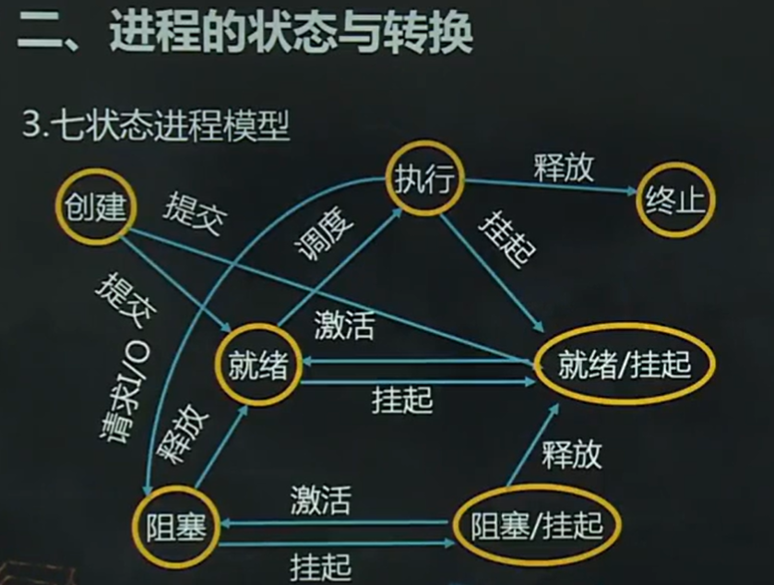

#### 三、进程控制块

为了便于系统控制和描述进程的活动过程，在操作系统核心中定义了一个专门的数据结构，称为PCB（程序控制块）。

PCB的作用：描述进程的基本情况以及进程的运行变化过程，PCB是进程存在的唯一标志，当系统创建一个进程时，为进程设置一个PCB，再利用PCB对进程进行控制和管理，撤销进程时，系统收回PCB，进程也随之消亡。

1.PCB的内容

（1）调度信息，供进程调度时使用，包括进程名、进程号、地址空间信息、优先级、当前状态、资源清单、“家族”（父进程和子进程）关系、消息队列指针、进程队列指针和当前打开文件等。

（2）现场信息，刻画了进程的运行情况，主要是CPU寄存器的信息，如程序状态字、时钟、界地址寄存器等，当程序中断时，需要保存现场信息。

2.进程的组成，进程由程序、数据和进程控制块组成，PCB是“灵魂”，程序和数据是“躯体”。

3.PCB组织：线性方式、索引方式、链接方式

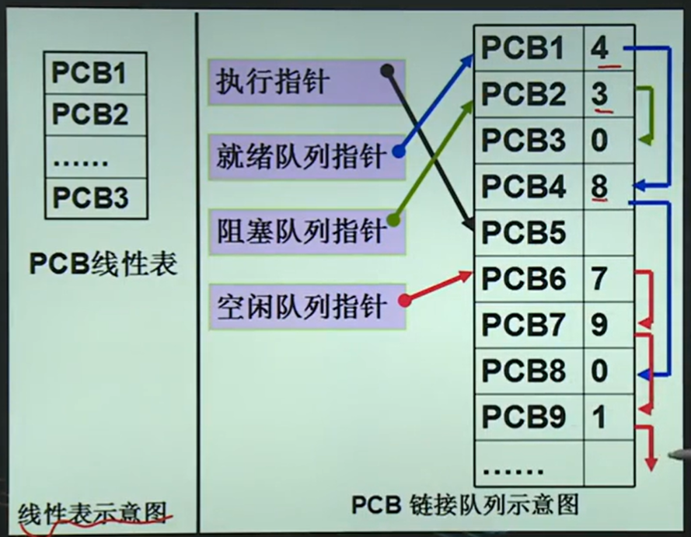

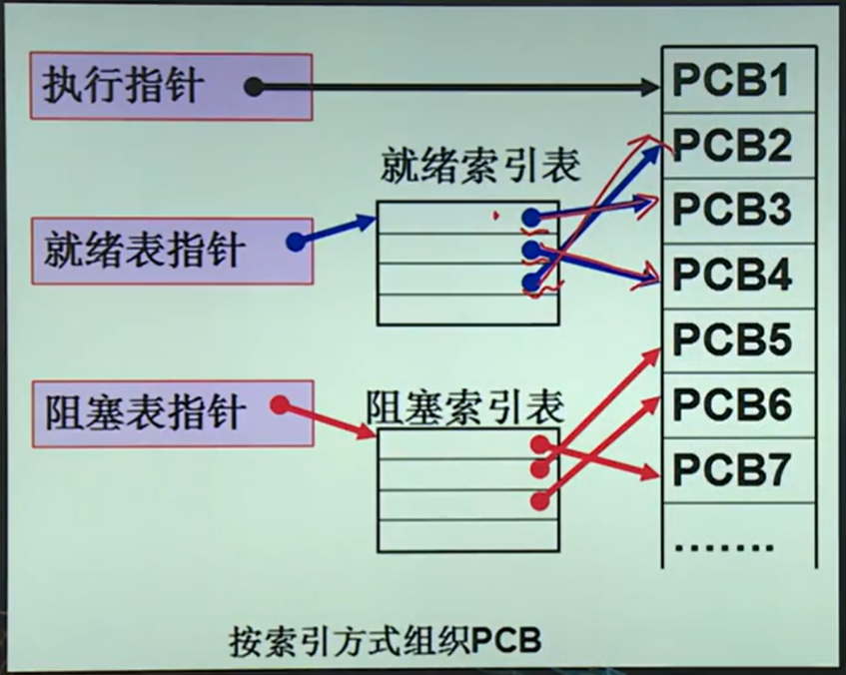

4.进程的队列：就绪队列、等待队列、运行队列

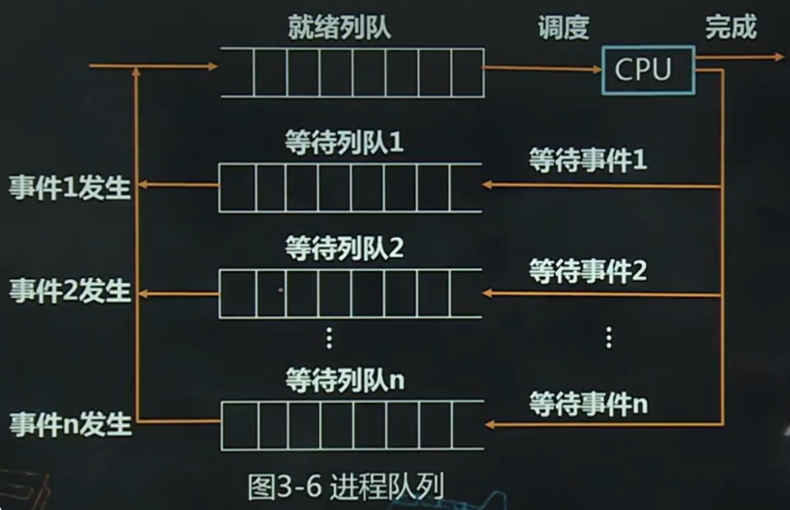

5.进程队列的组成

进程队列实际是PCB的链接，链接分为：单向链表和双向链表。

出队：一个进程从所在队列退出

入队：一个进程排入到指定队列

插队：一个进程插入某个进程队列的指定位置。

## 进程与线程（3）

#### 四、进程控制

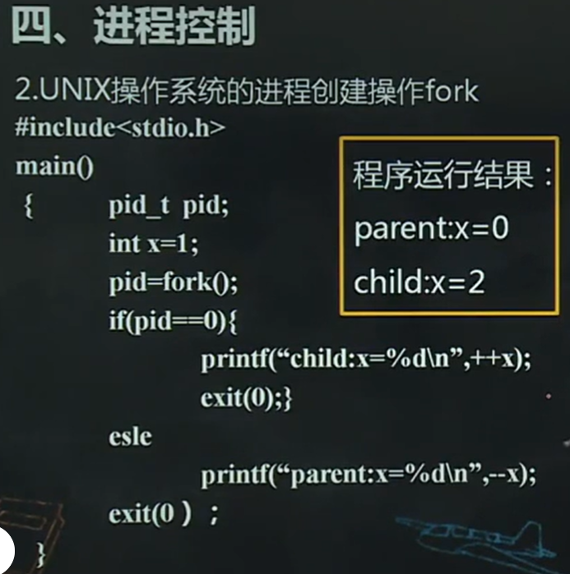

进程控制，对进程整个生命周期中各种状态之间的转换进行的控制，由原语实现。

原语：就是由若干条指令组成的，用于完成一定功能的一个过程，是一个不可分割的基本单位，即原语在执行过程中不允许被中断，原子操作（要么全部执行，要么不执行）在系统态下执行，常驻内存。

1.进程控制原语：（1）创建原语；（2）撤销原语；（3）阻塞原语：（4）唤醒原语；

（1）创建原语，一个进程可以使用创建原语创建一个新的进程，前者称为父进程，后者称为子进程，子进程又可以创建新的进程，从而形成一个进程家族。

主要任务：建立进程控制块PCB。

过程：先申请一空闲PCB，然后将有关信息填入PCB，置进程状态为就绪状态，插入就绪队列。

（2）撤销原语，当一个进程完成任务后，就应当撤销它，以便及时释放它所占用的资源。

撤销的本质：撤销进程控制块PCB。

过程：找到要被撤销进程的PCB，将它从所在队列中消去，撤销属于该进程的一切“子进程”，释放所占全部资源，并消去被撤销进程的PCB。

（3）阻塞原语，若某个进程的执行过程中需要I/O操作，则该进程调用阻塞原语将其从运行状态转换为阻塞状态。

过程：产生中断，把处理器的当前状态保存PCB现场信息中，当前进程置为等待状态，插入等待队列。

（4）唤醒原语，一个进程因为等待某事件的发生而处于等待状态，当该事件发生过后，就用唤醒原语将其转换为就绪状态。

过程：在等待队列中找到该进程，将进程的当前状态置为就绪状态，然后将它从等待队列中撤出并插入到就绪队列中排队，等待调度执行。

1. UNIX操作系统的进程创建操作fork，fork函数执行后，创建一个子进程，子进程拥有与父进程相同的指令语句，这时父进程pid为1子进程pid为0，所以语句执行完后的结果是父进程parent:x=0，子进程child:x=2

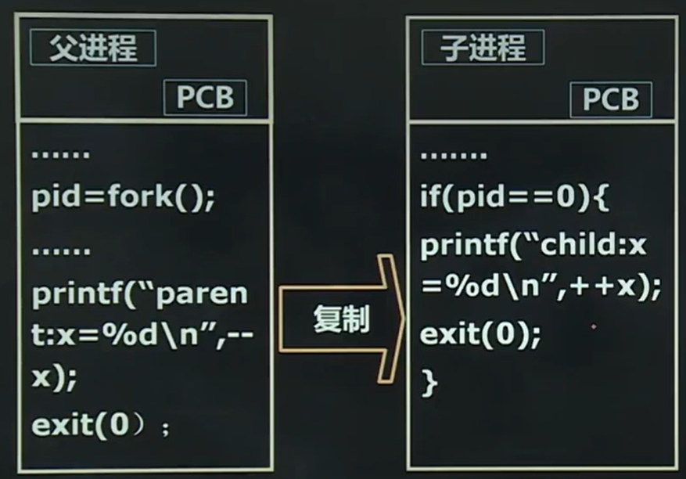

## 进程与线程（4）

### 第三节线程

#### 线程的基本概念

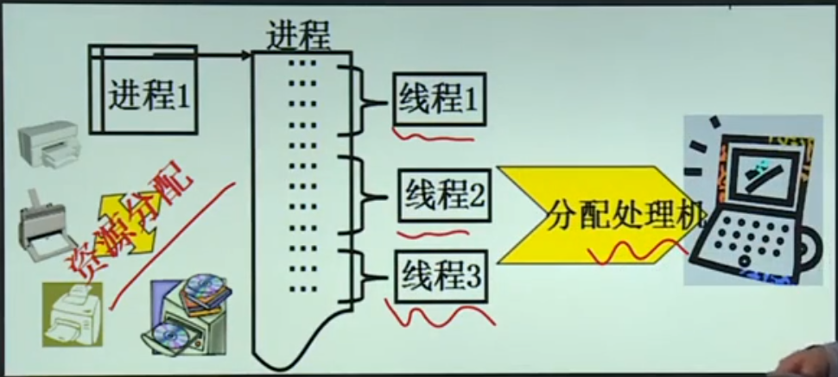

进程的属性：一个可拥有资源的独立单位，可独立调度和分派的基本单位

程序并发执行所需付出的时空开销：

（1）创建进程的开销，内存开销、I/O设备、PCB

（2)撤销进程的开销，对其资源作回收

（3）进程切换的开销，保留CPU环境，设置新进程CPU环境

这些开销，限制了系统中进程的数目，进程切换也不宜频繁，限制了并发程度的进一步提高

引入线程的目的：

（1）引入进程是为了使多个进程并发执行

（2）引入线程是为了减少程序并发执行时所付出的时空开销。

1.什么是线程，在引入线程的操作系统中，线程是进程中的一个实体，是处理器调度和分配的基本单元。

线程基本上不拥有系统资源，只拥有少量在运行中必不可少的资源，但它可与同属一个进程的其它线程共享进程所拥有的全部资源。

一个线程可以创建和撤销另一个线程，同一个进程中的多个线程可以并发执行

2.线程的属性

（1）每个线程有一个唯一的标识和一张线程描述表（TCB）。

（2）不同的线程可以执行相同的程序

（3）同一个进程中的各个线程共享该进程的内存地址空间

（4）线程是处理器的独立调度单位，多个线程可以并发执行

（5）一个线程具有生命周期，经历等待、就绪、运行等状态变化。

3.引入线程的好处

（1）创建一个新线程花费时间少

（2）线程之间的切换花费时间少

（3）线程之间通信无需调用内核，不需要额外的通信机制，使通信简单、信息传达速度快

4.进程和线程的比较

1.调度，线程作为处理器调度的基本单元，同进程中线程切换不引起进程切换，当不同进程的线程切换时才引起进程切换。

2.并发性，一个进程间的多个线程可并发，不同进程的多个线程也可以并发执行。

3.拥有资源，线程仅拥有隶属进程的资源，进程是拥有资源的独立单位。

4.系统开销，线程低，进程高

#### 三、线程实现机制

1.用户级线程，仅存在于用户空间，由用户层中的线程库提供对线程的创建、销毁、切换，以及线程之间的同步与通信等的支持，而无须内核的支持。

2.内核级线程，由OS直接支持，更灵活、方便。

3.混合方式（用户级线程与内核级线程混合）

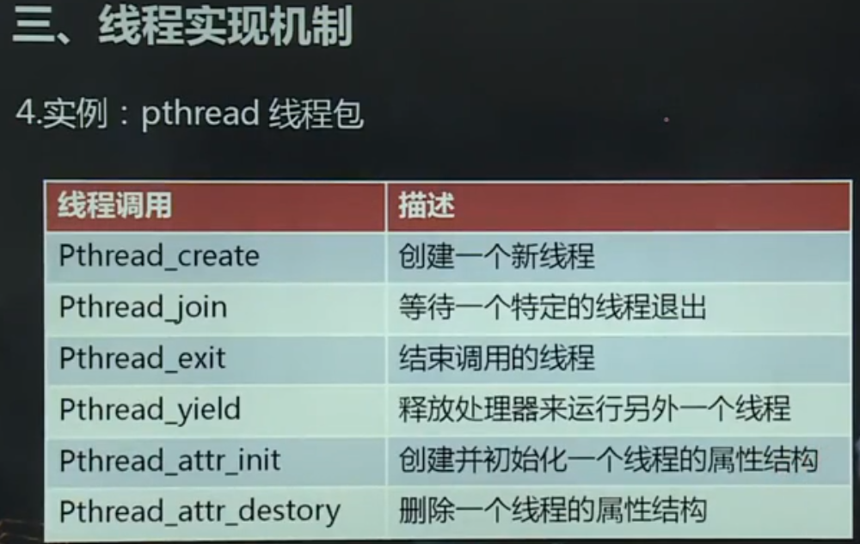

### 第四节、进程调度

#### 一、概述

1.进程调度的主要功能：（1）记录系统中所有进程的执行状况；（2）根据一定的调度算法，从就绪队列中选出一个进程，准备把处理器分配给它；（3）分配处理器；

2.进程调度的时机

（1）正在执行的进程运行完毕（该进程执行完毕后，处理器继续执行其它进程）

（2）正在执行的进程由于某种错误而中止运行

（3）时间片完

（4）正在执行的进程调用阻塞原语将自己阻塞起来

（5）创建了新的进程

（6）正在执行的进程调用了唤醒原语操作激活了等待资源的进程

3.处理器的调度方式：非抢占和抢占式

（1）非抢占方式，一旦把处理机分配给某进程后，就一直让它运行下去，决不会因为时钟中断，或任何其它原因，去抢占该正在运行进程的处理机，直至该进程完成，或发生某事件而被阻塞时，才把处理机分配给其它进程。

（2）抢占方式，允许调度程序根据某种原则，去暂停某个正在执行的进程，将已分配给该进程的处理机，重新分配给另一进程。

抢占方式能满足实时任务的需求，但抢占方式比较复杂，所需付出系统开销比较大

#### 二、调度算法设计原则

1.进程行为，I/O密集性和计算密集型

2.系统分类，批处理、分布式、实时系统

3.调度算法的设计目标

共同目标：资源利用率高、公平、平衡、强制执行策略

批处理目标：平均周转时间短、系统吞吐量高、处理机利用率好

分时系统目标：响应时间快、均衡性

实时系统目标：截止时间的保证，可预测性

## 进程与线程（5）

三、进程调度算法

1.先来先服务

（1）算法思想：总是把处理机分配给最先进入就绪队列的进程，一个进程一旦分得处理机，便执行下去，直到该进程完成或阻塞时，才释放处理机。

（2）忧点：实现简单

（3）缺点：没有考虑进程的优先级

（4）举例：周转时间=运行时间+开始时间（或即完成时间），周转时间指的是转到下个进程运行的开始时间点

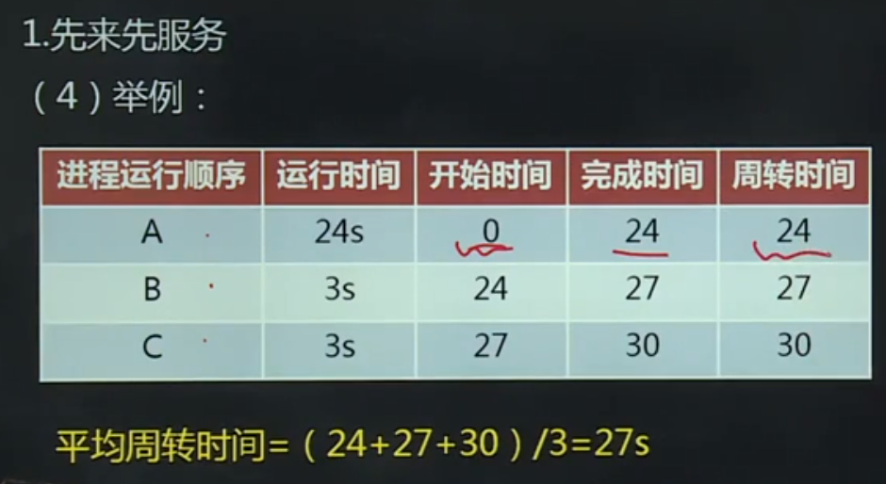

2.最短进程优先算法

（1）算法思想：该算法从就绪队列中选出“下一个CPU执行期最短”（运行时长最短）的进程，为之分配处理机

（2）优点：所有进程都同时可运行时算法最优

（3）举例：如果运行时间短并且时间相同，先进就绪队列的进程被处理机先运行，周转时间（即完成时间）

3.最短时间优先算法

算法思想：总是选择剩余时间最短的那个进程运行，当一个新的进程到达时，其整个时间同当前进程的剩余时间做比较，如果新进程时间更少，则当前进程被挂起，运行新进程。（抢占式）

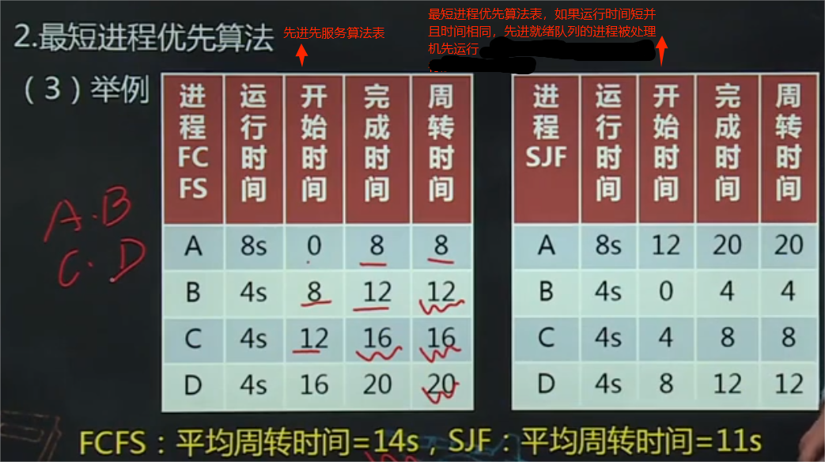

4.最高响应比优先算法

（1）算法思想：总是优先调度响应比最大的进程

（2）性能：先来先服务和最短进程优先算法的折中

（3）示例：响应比Rp=1+等待时间/预计运行时间；周转时间=运行时间+等待时间；完成时间=运行时间+到达时间+等待时间。

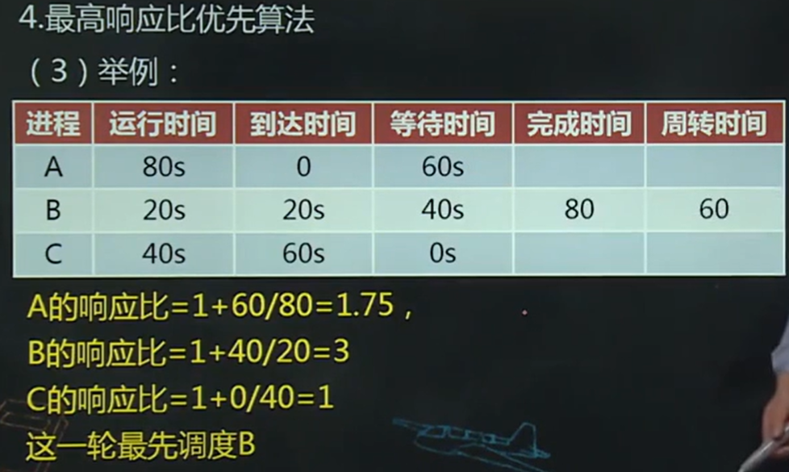

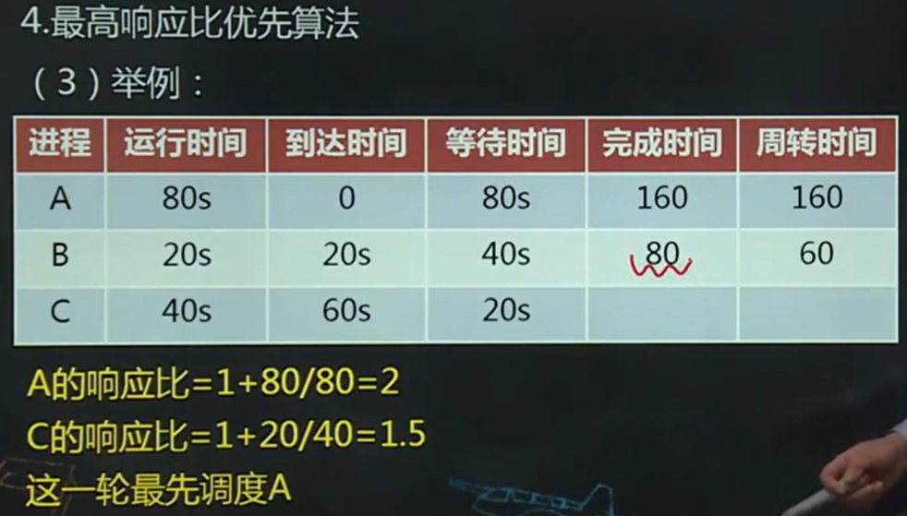

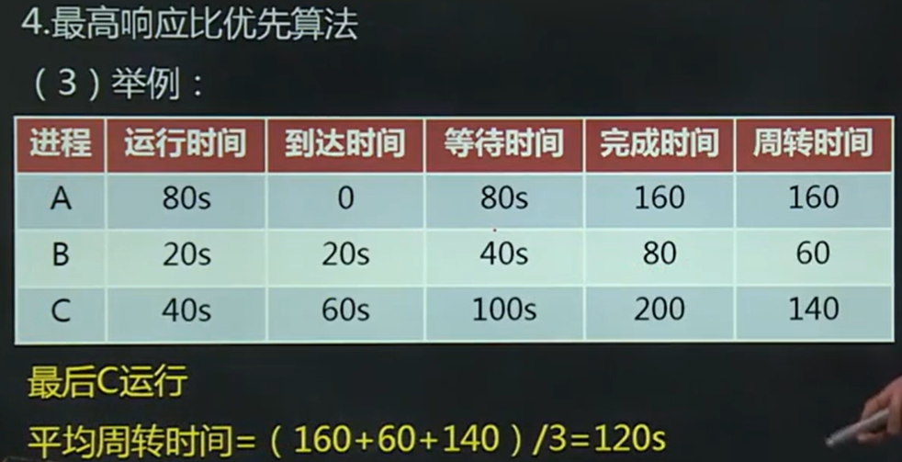

5.轮转算法

（1）算法思想：最早来自于分时系统，将处理器的的处理时间划分成一个个时间片，就绪队列中的诸进程轮流运行一个时间片，当时间片结束时，就强迫运行进程让出处理器，该进程进入就绪队列，等待下一次调度。

（2）影响时间片设置的因素：①系统响应时间；②就绪进程数目；③计算机的处理能力；

小结：时间片设得太短，导致过多的进程切换；太长，响应时间变长，合理的时间片20~50ms（毫秒）

6.最高优先级算法

（1）算法思想：为每个进程设立一个优先级，每次将处理器分配给具有最高优先级的就绪进程。

（2）可以保证紧迫性进程优先运行

7.多级反馈队列算法，结合了先进先出、时间片轮转、可抢占式最高优先级调度算法。

（1）算法思想要点：

①被调度队列的设置；②在同一个队列内的调度原则；③在不同调度队列之间的调度原则；④进程优先级的调整原则；

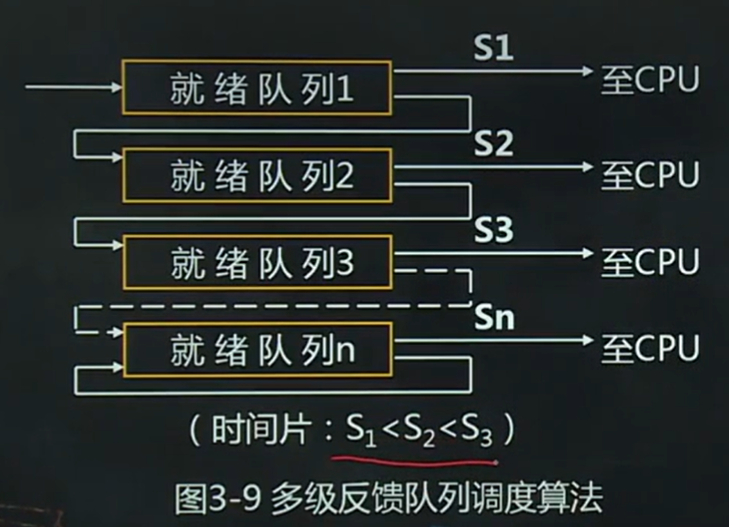

### 第五节、系统内核

#### 一、内核的概念

内核的概念：为了提高系统的运行效率、保护系统的关键部分不被破坏，一般把操作系统中提供支持系统运行的各种基本操作和基础功能的一组程序模块集中安排，形成一个操作系统的核心，称为系统核心或系统内核，简称内核。

#### **二、内核的位置**

内核本身不是进程，是系统进程和用户进程赖以活动的基础，一般内核常驻内存，操作系统其它部分则根据需要调进或调出内存。

#### **三、内核的功能**

（1）中断处理程序；（2）进程同步与互斥；（3）进程调度；（4）进程控制与通信；（5）存储管理；（6）时钟管理；内核的各种功能通过执行原语操作来实现

本章小结：

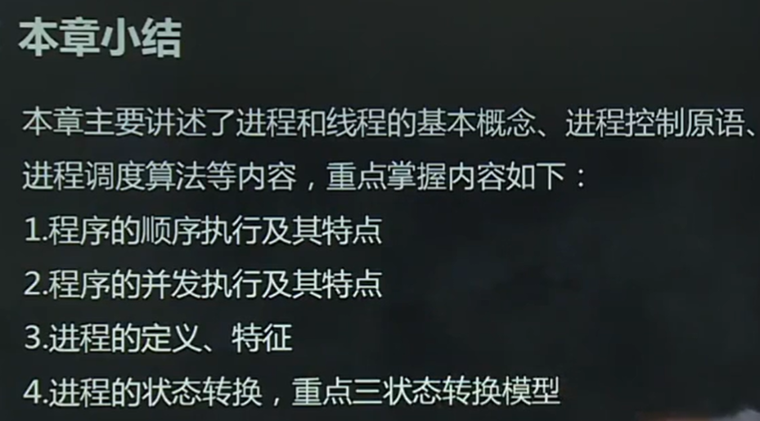

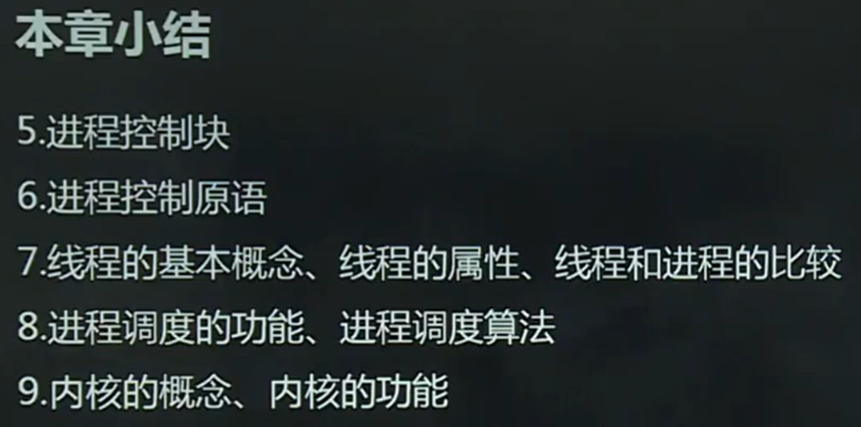

# **进程同步与互斥**

## 进程同步与互斥（1）

本章考试重点

1.进程间相互作用，相关进程和无关进程、与时间有关的错误

2.进程的同步与互斥，进程的同步、进程的互斥、临界区

3.信号量及PV操作，信号量、PV操作、用PV操作实现互斥、PV操作实现进程同步

4.经典的进程同步问题，简单生产者-消费者问题、多个生产者-消费者问题、读者-写者问题、同步与互斥问题的综合应用

5.进程间通信，三类解决方案：共享内存、消息机制、共享文件

### 第一节、进程间相互作用

#### 一、相关进程和无关进程

1.相关进程：在逻辑上具有某种联系的进程

2.无关进程：在逻辑上没有关联的进程

3.举例：（1）为两个不同源程序进行编译的进程，它们可以并发执行，但它们之间无关

（2）三个进程，分别是读数据进程、处理数据进程、打印结果进程，它们相互依赖、相互合作，是一组相关进程。

#### **二、与时间有关的错误**

对于相关进程来说，可能有若干并发进程同时使用共享资源，即一个进程一次使用未结束，另一进程也开始使用，形成交替使用共享资源。

结果：形成与时间有关的错误

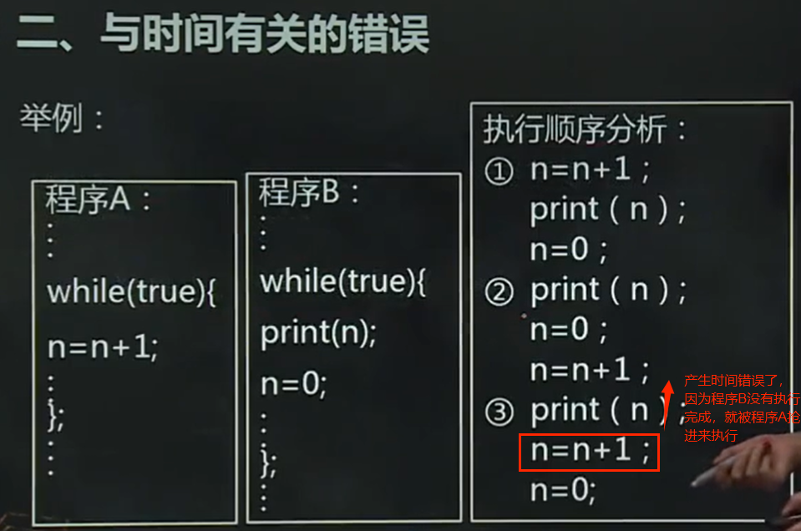

### 第二节、进程同步与互斥

#### **一、进程的同步**

进程的同步：是指进程之间一种直接的协同工作关系，一些进程相互合作共同完成一项任务。（一个进程执行完任务，另一个进程才能执行）

例如：进程A从硬盘上读记录，每读出一个记录就存入缓冲区，进程B从缓冲区中取出记录加工，直至所有记录处理结束。

直接制约关系：A若没有把记录读入缓冲区，B等待；反之，B若从缓冲区取出记录，A等待；

#### **二、进程的互斥**

在系统中，许多进程常常需要共享资源，而这些共享资源往往需要排他性的使用，即一次只能为一个进程服务，因此，各进程间只能互斥使用这些资源，进程间的这种关系就是进程的互斥。

例如：多个进程竞争使用打印机、一些变量、表格等资源，进程间的互斥是一种间接制约关系。（同步是直接制约关系）

#### **三、临界区**

1.临界资源：若在系统中的某些资源一次只允许一个进程使用，则这类资源称为临界资源或共享变量。

2.临界区：访问临界资源的那段代码

3.相关临界区：如果有若干进程共享某一临界资源，则该临界区称为相关临界区

4.相关临界区的调度使用原则：当临界资源空闲时，若有一个进程要求进入临界区，应允许它立即进入。---有空让进，有效利用资源。

（2）若有一个进程已在临界区，其他要求进入临界区的进程必须等待，--无空等待，互斥进入

（3）当没有进程在临界区，而同时有多个进程要求进入临界区，选择其一进入，其他等待。多种选一

（4）任一进程进入临界区的要求应在有限时间满足--有限等待，避免死等。

（5）处于等待状态的进程应放弃占用处理器。---让权等待，避免忙等。

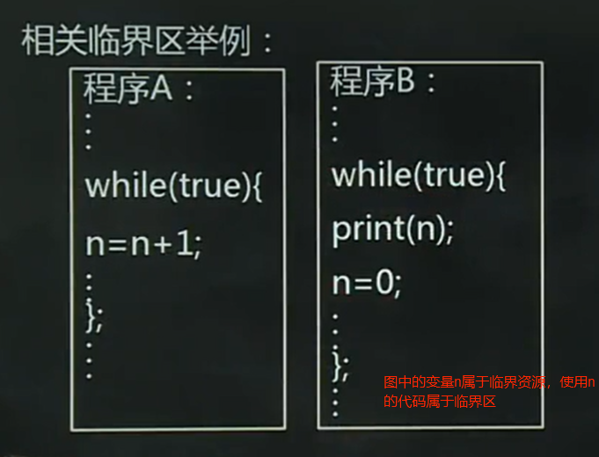

## 进程同步与互斥（2）

### 第三节 信号量及P、V操作

为保证进程的同步与互斥，系统中应该有解决这些问题的机制，称为同步机制。

实际上，同步是并发进程之间执行时序上的一种相互制约关系。

进程互斥的实质也是同步，可把进程互斥看做是一种特殊的进程同步。

同步机制有两类：硬件同步机制、软件同步机制

#### 一、信号量

1.信号量的提出，1965年荷兰学者Dijkstra首先提出关于信号量的概念，他把信号量定义为一个用于表示资源数目的整型量S，与一般整型量不同，除初始化外，仅能通过两个标准的操作P操作和V操作来访问。

2.P、V操作的使用，放在程序中，用P（S）和V（S）表达，实现进程间的同步与互斥。

#### 二、P、V操作

1.P操作定义：

P(S)

{

S=S-1;

若S<0,将该进程状态置为等待状态，然后将该进程的PCB插入相应的S信号量等待队列队尾，直到有其他进程在S上执行V操作为止；

}

2.V操作定义：

V(S){

S=S+1;

若S<=0，唤醒在S信号量队列中等待的一个进程，将其状态改变为就绪态，并将其插入就绪队列；执行本操作的进程继续执行；

}

#### 三、信号量与P、V操作的物理含义

信号量S表示某类可用的资源，对于不同的资源，用不同的信号表示。

S>0时，S表示某类资源的可用数量

S<0时，其绝对值表示排在S等待队列中进程的数目。

执行一次P操作，表示请求一个资源。

执行一次V操作，表示进程释放一个资源。

四、用P、V操作实现进程间的互斥

假设有进程A、B竞争进入临界区，用P、V操作实现进程之间的互斥。

首先定义信号量S，并使之初值为1。

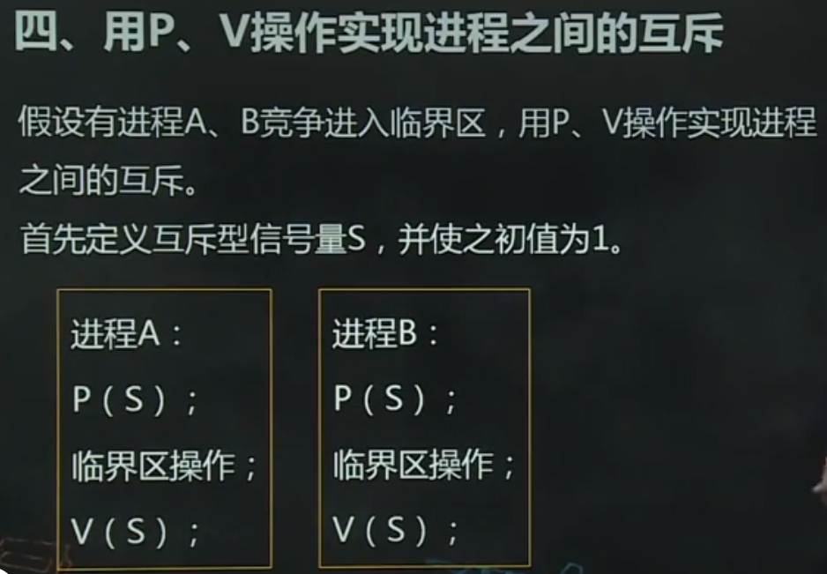

#### 五、用P、V操作实现进程间的同步

解决思路：如果有两个进程同步，设置两个信号量S1，S2，初始值可以设为0。为了表达同步，同一信号量的P、V

操作分属于两个进程，如例一：

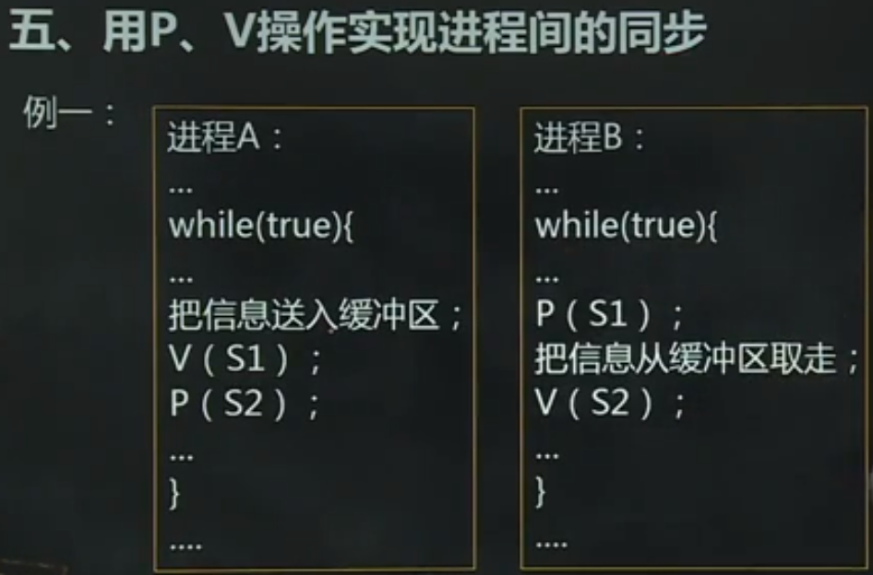

例二：有三个进程，进程get从输入设备上不断读取数据，并放入缓冲区buffer1；进程copy不断地将缓冲区buffer1中的内容复制到缓冲区buffer2；进程put则不断将buffer2中的内容在打印机上输出。

三者的制约关系：get进程必须先从设备读数据到buffer1，copy进程才能从buffer1复制内容到buffer2，最后put进程才能打印buffer2的内容。

反之，copy进程从buffer1取走数据之后，get进程才能继续从设备读数据到buffer1，put进程从buffer2取走数据之后，copy进程才能复制buffer1的数据到buffer2。

故可以设置四个信号量来保证三者的执行顺序

信号量设置：

S1，初始值为1，保证get进程能够从设备读取数据到buffer1。

S2，初始值为0，copy进程能否将buffer1数据复制到buffer2。

S3，初始值为0，put进程能否将buffer2内容打印输出。

S4，初始值为1，保证buffer2缓冲区内容可用

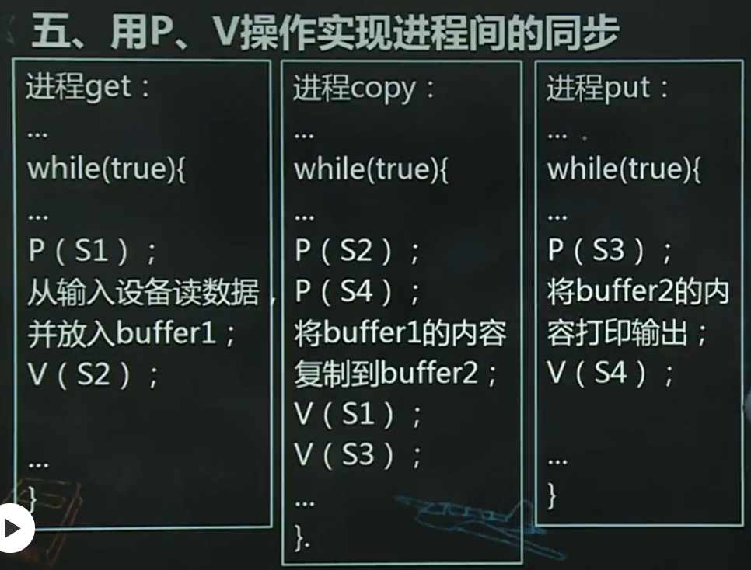

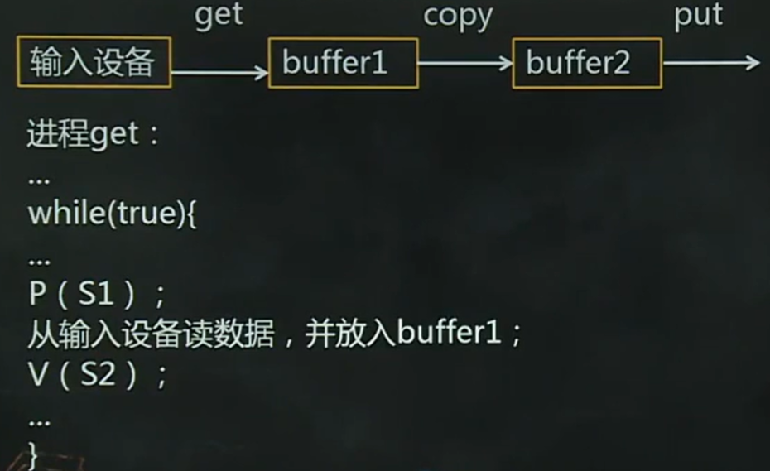

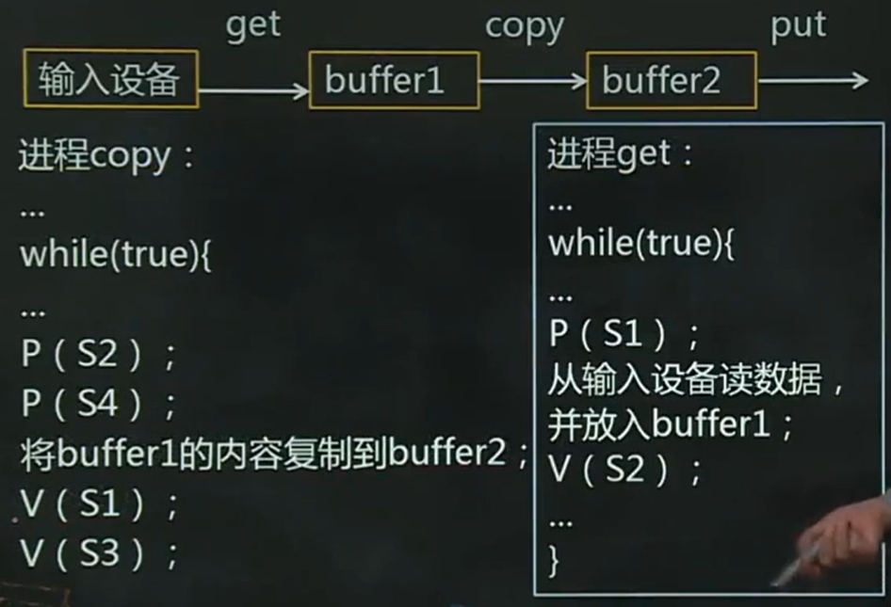

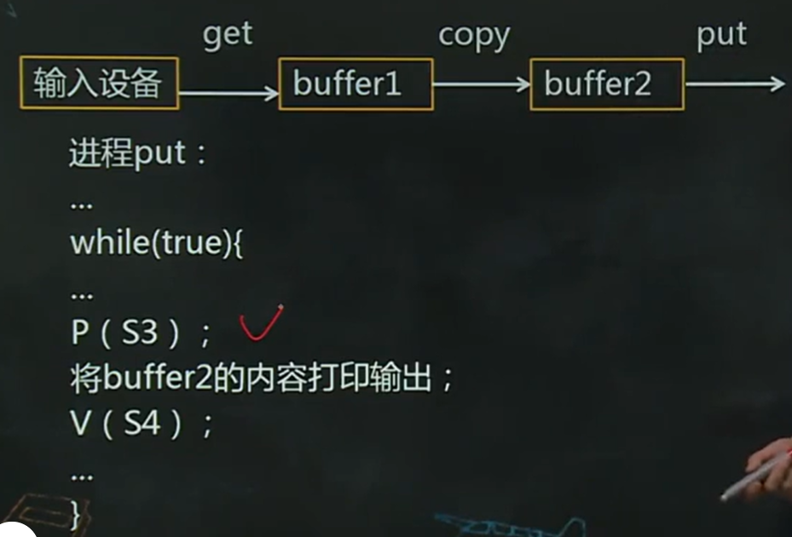

#### 六、信号量及P、V操作总结

1.P、V操作必须成对出现

2.互斥操作时，P、V操作出现在同一进程

3.同步操作时，P、V操作出现在不同进程

4.既有同步、又有互斥操作时，同步信号量P操作在前，互斥信号量P操作在后，V操作顺序不限。

## 进程同步与互斥（3）

### 第四节 经典的进程同步问题

#### 一、简单生产者--消费者问题

问题描述：设有一个生产者进程P，一个消费者进程Q，他们通过一个缓冲区联系起来，如图4-2所示。

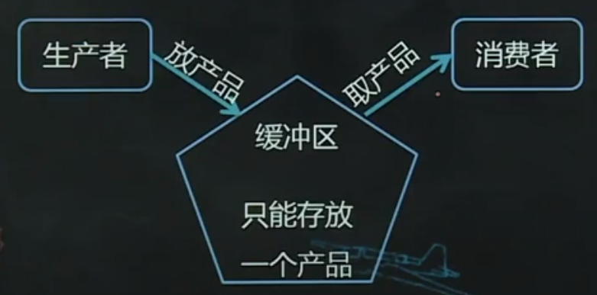

1.二者关系描述：

（1）生产者生产产品放入缓冲区，消费者从缓冲区取产品，进行消费；

（2）P进程不能往已经“满”的缓冲区放产品，Q进程不能从“空”缓冲区取产品

2.信号量设置：

empty，初值为1，用于指示空缓冲区数量

full,初值为0，用于指示满缓冲区数量

3.解决方案：

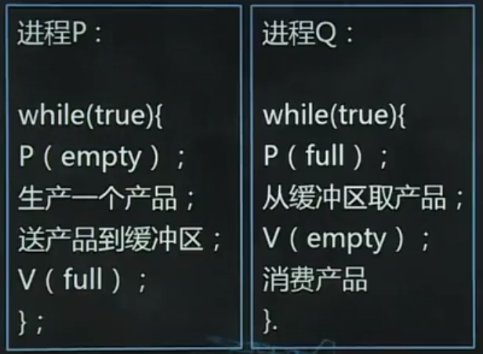

#### **二、多个生产者--消费者问题**

1.问题描述：设有若干个生产者P1、P2、……，若干个消费者Q1、Q2、……，他们通过一个环形缓冲池联系起来，如图4-3所示。

2.同步问题和信号量设置，生产者不能往“满”缓冲区中放产品，设置信号量empty，初始值为k，指示缓冲池中空缓冲区数目。

消费者不能从“空”缓冲区中取产品，设置信号量full，初始值为0，指示缓冲池中的满缓冲区数目。

3.互斥问题和信号量设置，缓冲必须互斥访问，设置信号量mutex，初始值为1。

4.其他变量设置，整型量i、j，初始值0，分别用于指示空缓冲区和满缓冲区位置。

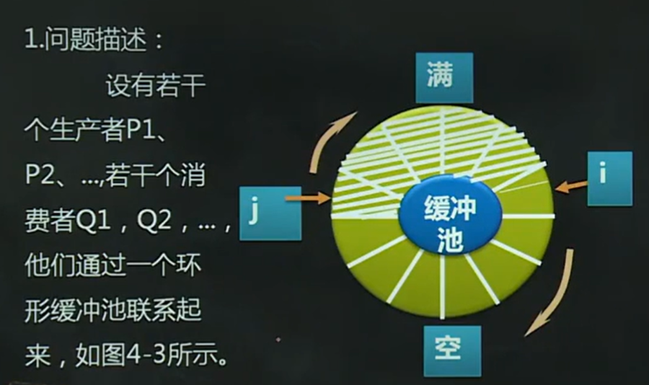

5.算法

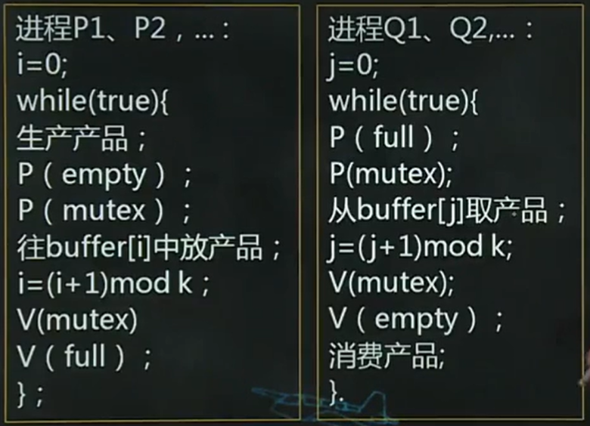

伪代码示例：

k=5

p(empty)=5-1=4

p(mutex)=1-1=0

buffer[i]放产品,i=0

i=(i+1)mod k=(0+1) mod 5=1

V(mutex)=0+1=1

V(full)=0+1=1

P(full)=1-1=0

P(mutex)=1-1=0

buffer[j]取产品，j=0

j=(j+1) mod k=(0+1) mod 5=1

V(mutex)=0+1=1

V(empty)=4+1=5

6.例题：桌子上有一个水果的盘子，一次只能放一个水果，父亲向盘中放苹果或橘子，女儿专吃苹果，儿子专吃橘子，试用PV操作写出他们能正确同步的过程。

（1）分析：在本题中，爸爸、女儿、儿子共用一个盘子，盘子一次只能放一个水果。当盘子为空时，爸爸可将一个水果放入果盘中。若放入盘中的是橘子，则允许儿子吃，女儿必须等待；若放入盘中的是苹果，则允许女儿吃，儿子必须等待；

本题实际是生产者--消费者问题的一种变形。这里，生产者放入缓冲区的产品有两类，消费者也有两类，每类消费者只能消费其中一类固定产品。

（2）信号量设置：设置3个信号量S、So、Sa，信号量S表示盘子是否为空其初值为1；信号量So表示盘子是否有橘子，其初值为0；信号量Sa表示盘子是否有苹果，其初值为0；

（3）信号量定义：Semaphore S=1，So=0，Sa=0

（4）算法

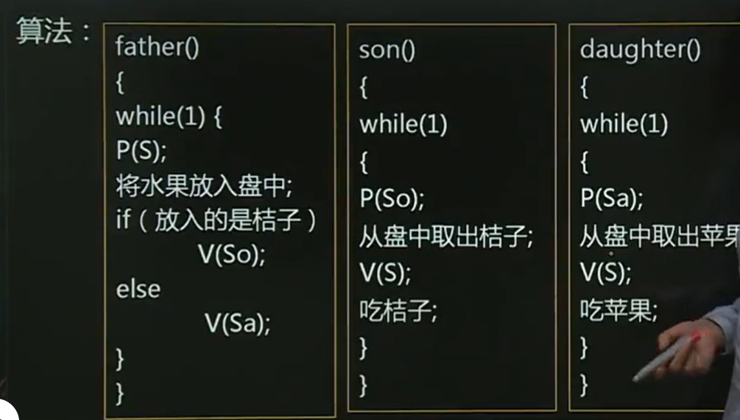

#### 三、读者--写者问题

1.问题描述：假定有某个共享文件F，系统允许若干进程对文件F进行读或写。读文件的进程称为读者，写文件的进程称为写者，他们遵守如下规定：

（1）多个进程可以同时读文件F

（2）当一个进程在对文件F进行写时，不允许其他进程对文件进行读或写。

（3）当有进程正在读文件时不允许任何进程去写文件。

2.问题分析：

（1）写者与写者进程之间互斥，互斥文件F

（2）写者进程与第一个读者之间互斥访问文件。

3.变量设定：

read_count:整型量，当前正在读的读者进程个数，来一个读者数量加1，走一个读者数量减1；

mutex：互斥信号量，对read_count互斥访问

write：互斥信号量，写者与写者的互斥，写者与读者之间的互斥。

4.算法：

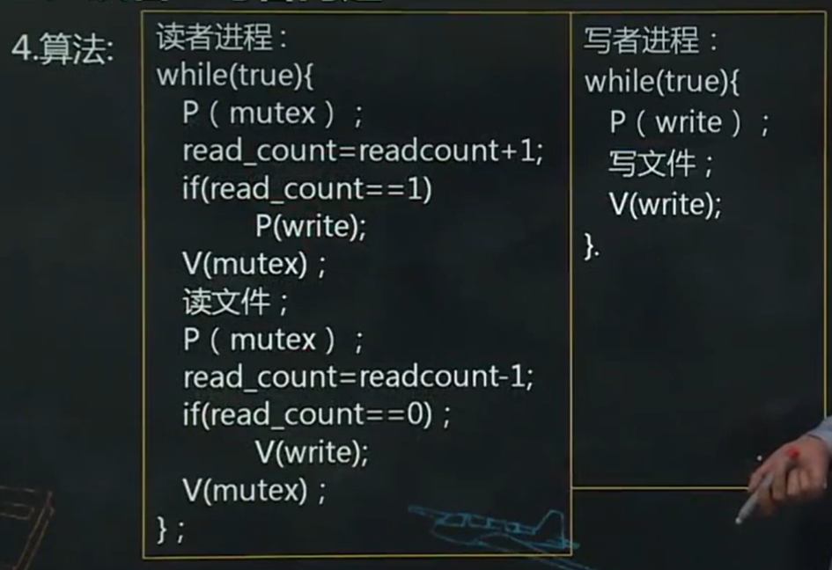

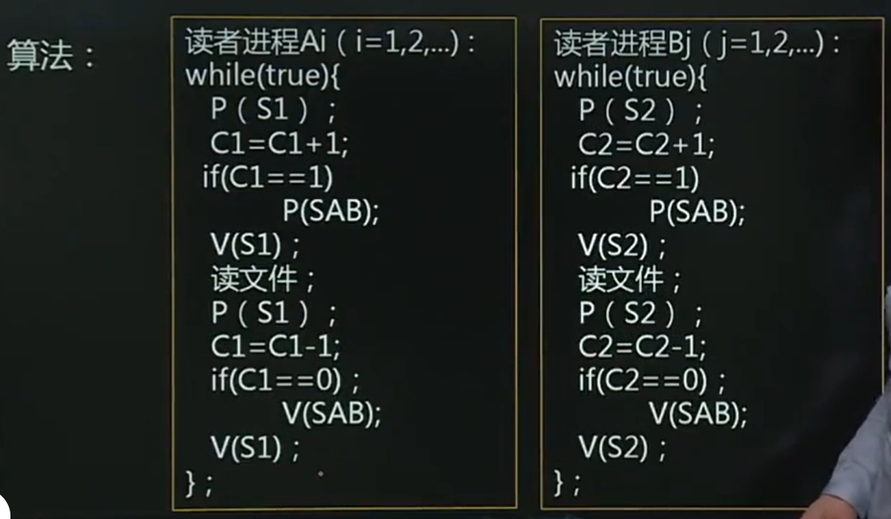

例题：若有一个文件F，供多进程读，现在把进程分成A、B两组，规定同组的进程可同时读文件F，但不同组的进程不能同时读文件F。试用PV操作写出该文件的同步算法。

（1）变量设置：定义两个计数器C1和C2分别记录A组和B组中正在读文件F的进程数，它们的初始值均为0。

（2）信号量设置：设置三个信号量S1、S2、SAB才能保证正确并发执行；S1用来保证A组进程对C1的互斥访问，S2用来保证B组对进程C2的互斥访问，SAB用来保证A组进程和B组进程对文件F的互斥访问，它们的初始值均为1；

## 进程同步与互斥（4）

#### 四、同步与互斥的综合应用

例4-1：路口单双号交通管制

问题描述：某个城市为解决市内汽车太多、拥堵问题，出台一项措施，对进入市区的车辆实行单双号限行办法，规定单号单行，双号双行。

有一个进入市区中心的路口，进入该路口的道路有一条，离开该路口道路有两条，一条进入市区，一条进入环线，路口设有车牌识别设备和放行栅栏。如图4-4所示：

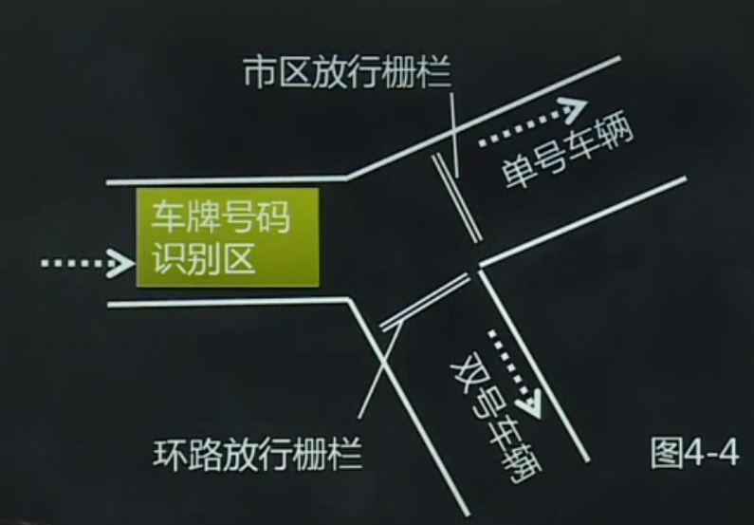

例4-1分析

可抽象为生产者--消费者问题

生产者：检查车辆牌号

消费者1：进入“市区放行栅栏”

消费者2：进入“进入环路放行栅栏”

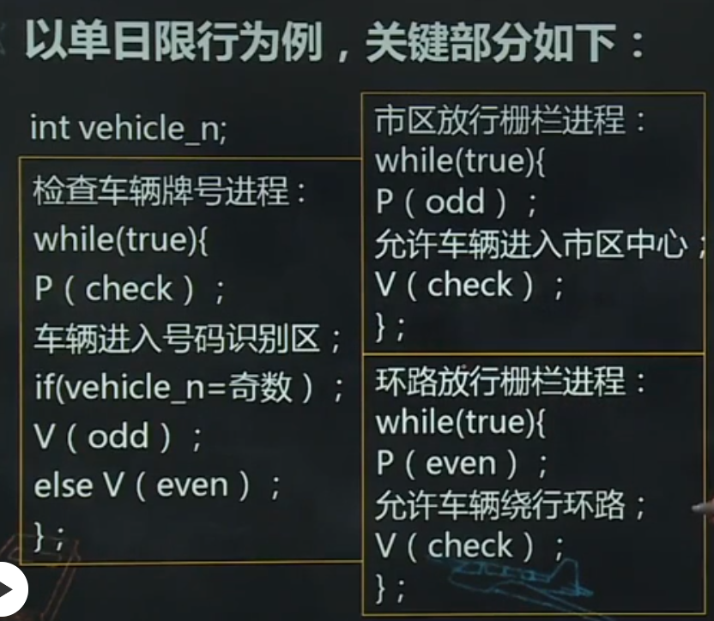

### 第五节管程

#### 一、管程的提出

信号量及P、V操作的缺点：

（1）程序易读性差

（2）程序不利于修改和维护

（3）正确性难以保证

（4）为了更易于编写正确的程序，引入管程

#### **二、管程的概念及组成**

定义：是一个由过程、变量及数据结构等组成的一个集合，它们组成一个特殊的模块或软件包。进程可在任何需要的时候调用管程中的过程。

组成：管程名称、共享数据说明、对数据进行操作的一组过程、对共享数据赋初值的语句。

### 第六节 进程通讯

#### 一、共享内存

1.原理：在相互通信的进程之间设有一个公共内存区，一组进程向该公共内存中写，另一组进程从公共内存中读，通过这种方式实现两组进程之间的信息交换。

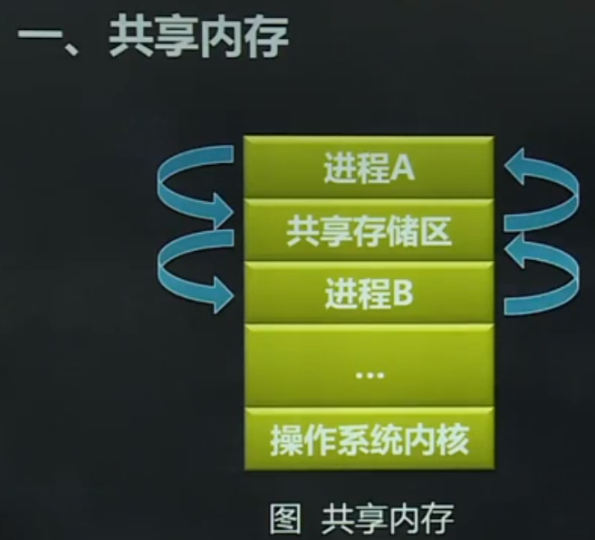

#### **二、消息机制**

1.消息缓冲

消息缓冲通信原理：进程间的数据交换，是以格式化的消息（也称为消息报文）为单位的。程序员直接利用操作系统提供的一组通信命令（原语），实现大量数据的传递，通信过程对用户是透明的。

消息格式：

struct message_buffer{

int sender;//发送者进程标识符

int size;//消息长度

char *text;//消息正文

struct message_buffer *next;//指向下一个消息缓冲区的指针

}

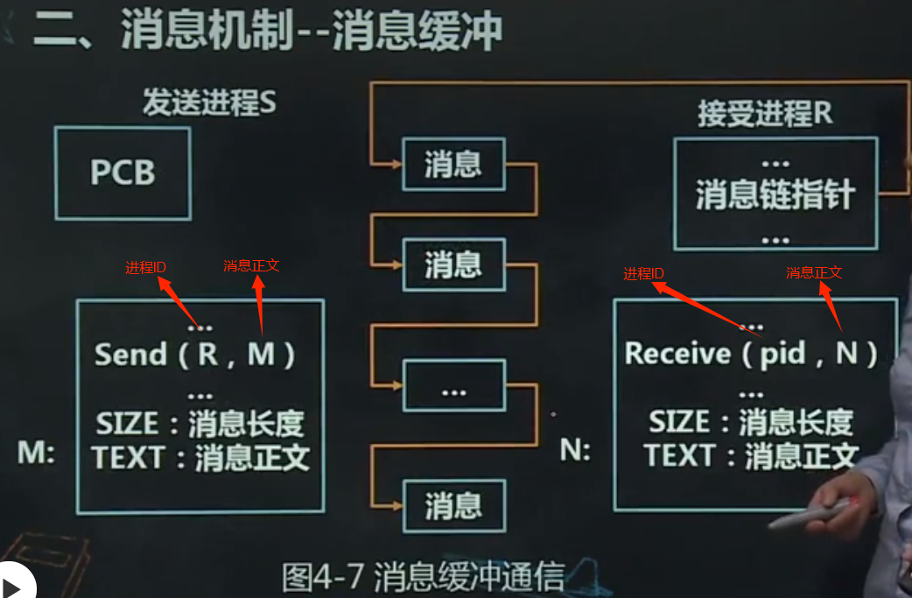

2.信箱

信箱通讯原理：为了实现进程间的通信，可以设计一个通信机构-信箱，以发送信件和接收信件为进程间通信的基本方式。

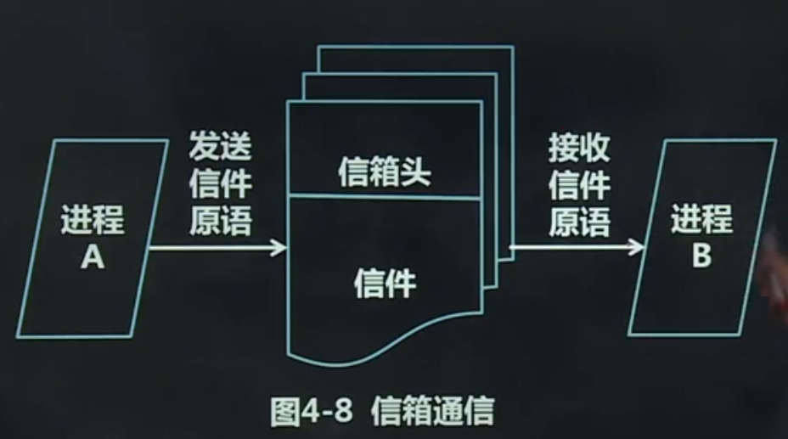

#### **三、管道通信**

所谓“管道”，是指用于连接一个读进程和写进程以实现他们之间通信的一个共享文件，又名pipe文件。

最早出现在UNIX系统中，是UNIX系统进程通信的一大特色

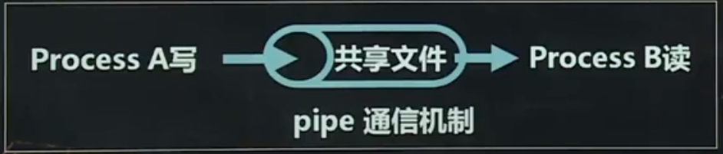

本章小结：

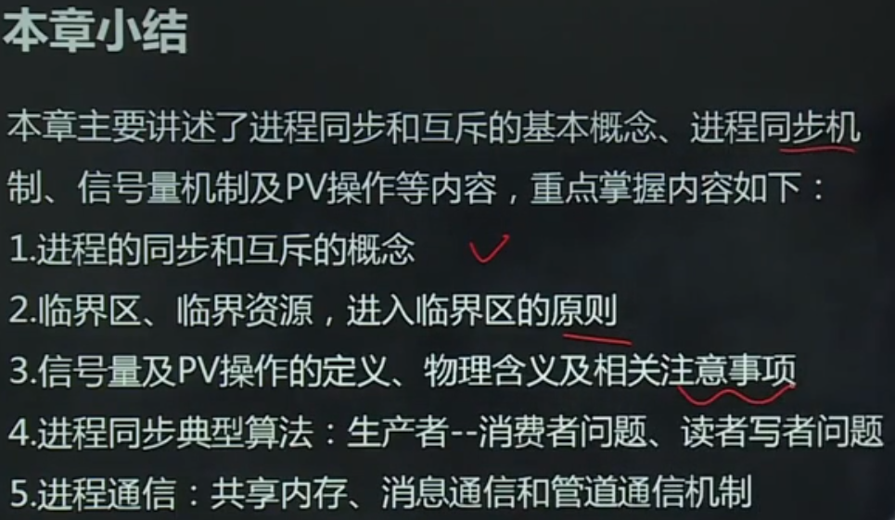

# **死锁**

本章考试重点

1.死锁的基本概念、死锁的定义、死锁产生的原因和死

锁产生的四个必要条件

2.解决死锁的四个方法：死锁预防、避免死锁、检测和

解除死锁、忽略死锁。

3.安全状态与不安全状态的意义、银行家算法

4.资源分配图及化简方法、死锁定理和判断死锁的方法

## 死锁（1）

在多道程序系统中，同时有多个进程并发执行共享系统资源，从而提高了系统资源利用率，提高了系统的处理能力。

但是，在进行资源分配时会产生一个随机性的错误--死锁。

在许多应用中，如实时控制和监视系统中，遇到死锁会带来很大的危害。



### 一、死锁的定义

指在多道程序系统中，一组进程中的每一个进程均无限期地等待被该组进程中另一个进程所占用且永远不会释放的资源。

处于死锁状态的进程称为死锁进程。

### **二、产生死锁的原因**

1.资源的概念

（1）永久性资源（可重用资源）：如内存、外部设备、处理器等硬件资源；各种数据文件、表格、共享程序代码等软件资源。

（2）临时性资源（消耗性资源）：指由某个进程产生、只为另一个进程使用一次或经过短暂时间后便不再使用的资源。

如I/O和时钟中断信号、同步信号、消息等。

2.产生死锁的原因

（1）竞争资源，系统在资源分配时出现失误，进程间对资源的相互争夺而造成僵局。

（2）进程推进顺序不合理（如P、V操作的信号量）

3.死锁的例子

例5.1申请不同类资源产生死锁，进程P1和P2在运行中使用输入、输出设备，假定系统中只有一台输入设备和一台输出设备，则进程P1和P2可能有如下形式：

若进程交替执行，如下：

P1：申请一台输入设备

P2：申请一台输出设备

P1：申请一台输出设备

P2：申请一台输入设备

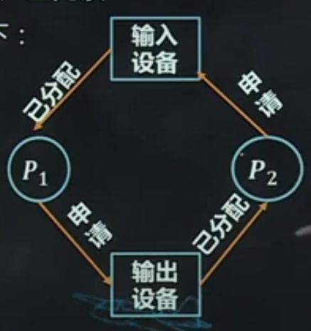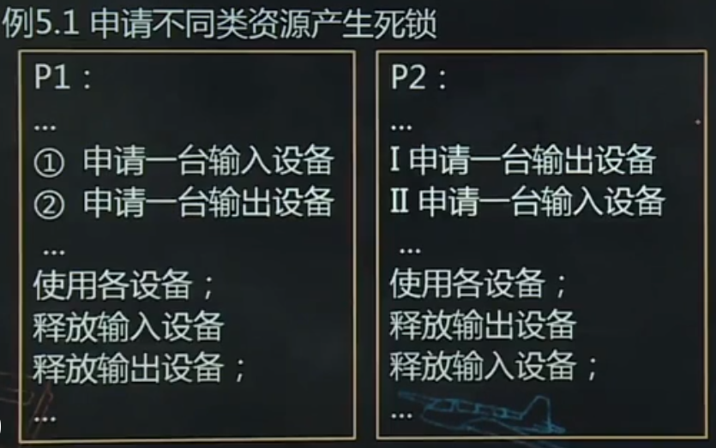

例5.2申请同类资源产生死锁，假设有一类可重用资源R，如内存，它包含m个页面，由n个进程P1、P2、……Pn（2<=m<=n）共享。假定每个进程按下述顺序一次申请和释放页面：

①申请一个页面

②申请一个页面

③释放一个页面

④释放一个页面

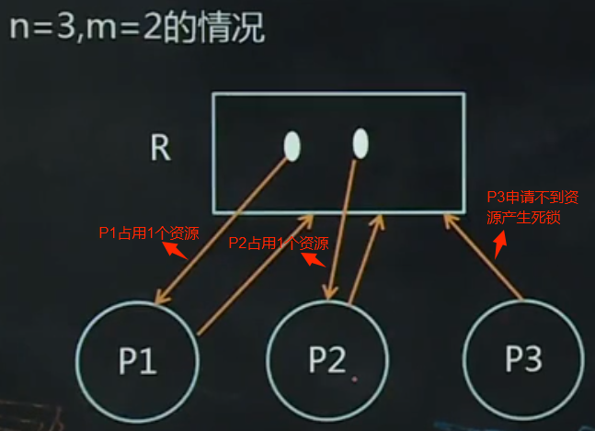

例5.3 P、V操作使用不当产生的死锁，对于第四章生产者--消费者问题，如果把P（mutex）放在P（empty）和P（full）之前，就会产生死锁。

考虑当①empty=0,full=n的情况第一种情况：假设生产者进程占有处理器，此时，执行完P（mutex），再执行P（empty）时，生产者进程阻塞，让出处理器，消费者进程执行P（mutex）也会阻塞，此时产生死锁。

例5.4 对临时性资源的使用不加限制产生的死锁，在进程通信时使用的信件可以看作是一种临时性资源，如果对信件的发送和接收不加限制，则可能引起死锁。

比如，进程P1等待进程P3的信件S3，S3到来后再向进程P2发送信件S1，P2又要等待P1的信件S1到来后再向P3发送信件S2，P3进程也要等待进程P2的信件到来后才能发送信件S3。

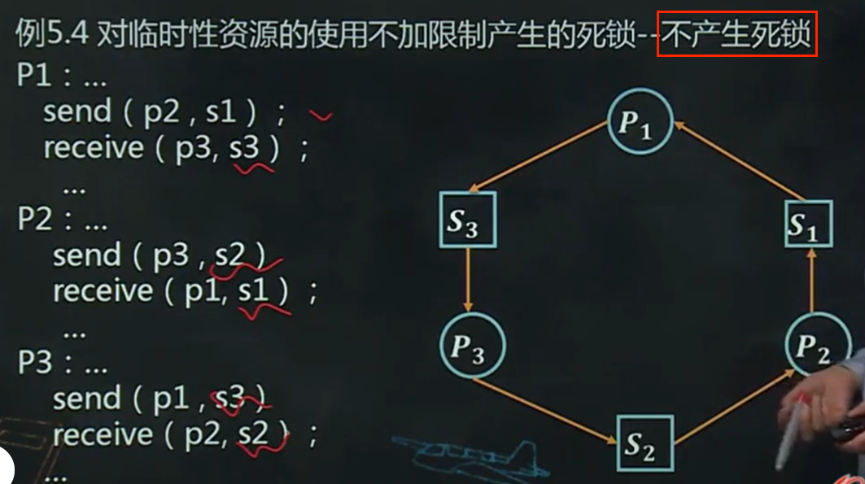

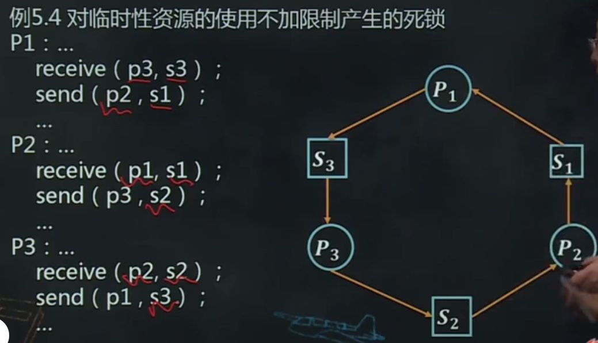

### **三、产生死锁的四个必要条件**

对于永久性资源，产生死锁的四个必要条件：

①互斥条件（一个资源每次只能被一个进程使用（资源独立））；

②不可剥夺条件（进程已获得的资源，在未使用之前，不能强行剥夺（抢夺资源））；

③请求和保持条件（一个进程因请求资源而阻塞时，对已获得的资源保持不放（不释放锁））；

④循环等待条件（若干进程之间形成一种头尾相接的循环等待的资源关闭（死循环））；

### **四、解决死锁的方法**

①预防死锁；②避免死锁；③检测与解除死锁；④忽略死锁；

## 死锁（2）

第二节死锁预防

一、死锁预防（或预防死锁）的概念

死锁预防：是指在任何系统操作前（如分配资源、调度进程等）事先评估系统的可能情况，严格采取措施，使得产生死锁的四个必要条件不成立。

基本思想：防患于未然

具体做法：破环产生死锁的四个必要条件之一。

二、静态的资源分配策略

分配原则：一个进程在申请新资源的要求得不到满足时，便处于等待状态，而处于等待状态的进程的全部资源可以被剥夺。

两个策略：①破环不可剥夺条件；②破环请求和保持条件；

1.破环不可剥夺条件

两种方法：（1）若一个进程已占用了某些资源，又要申请新的资源，在得不到新资源的同时释放原有资源，然后等待。

（2）若一个进程申请新资源，首先系统检查该资源是否可用，如果可用则分配。否则从其他等待进程剥夺资源分配给该进程，如果没有等待进程占有该资源，该进程必须等待，在等待过程中，资源也可能被剥夺。

2.破坏请求和保持条件

方法：每个进程必须在开始执行前就申请它所需要的全部资源，仅当系统能满足进程的资源请求且把资源一次性分配给进程后，该进程才能开始执行。

三、资源的有序分配法

策略：破坏循环等待条件

方法：对系统所有资源类型进行线性排序，并赋予不同的序号。进程申请资源时，必须严格按照资源编号的顺序进行。即一个进程先得到编号小的资源，才能申请编号大的资源。释放资源时，次序相反。

一般原则：较为紧缺、稀少的资源的编号较大

例子：比如，输入机的序号为1，打印机的序号为2，磁带机序号为3，磁盘为4。所有进程对资源的请求必须严格按照资源序号递增的次序提出，这样，在所形成的资源分配图中，不可能再出现环路，因而摒弃了“循环等待”条件。

第三节 死锁避免

前面讨论的死锁预防策略，总体上是增加了较强的限制条件，从而使实现较为简单，但却严重地影响了系统性能。

一、死锁避免的概念

基本思想：系统对进程发出的每一个系统能够满足的资源申请进行动态检查，并根据检查结果决定是否分配资源；如果分配后系统不会发生死锁，则予以分配，否则，不予以分配。

和死锁预防的区别：死锁预防是破坏产生死锁的四个必要条件之一，严格地防止死锁的出现。而死锁避免是在系统运行过程中注意避免死锁的发生，即使死锁的必要条件存在，也不一定发生死锁。

二、安全状态与安全序列

系统处于安全状态则不会发生死锁。不安全状态不一定导致死锁，但死锁状态一定是不安全状态。

1.安全状态：如果操作系统能保证所有的进程在有限的时间内得到所需的全部资源，则称系统处于“安全状态”，否则说系统是不安全的。

判别：如果存在一个由系统中所有进程构成的安全序列{（P1、P2、……Pn）}，则系统处于安全状态。

2.安全序列：系统能按某种进程推进顺序{P1、P2、……Pn}，为每个进程Pi分配其所需资源，直至满足每个进程对资源的最大需求，使每个进程都可顺利地完成。此时称{P1、P2、……Pn}为安全序列。

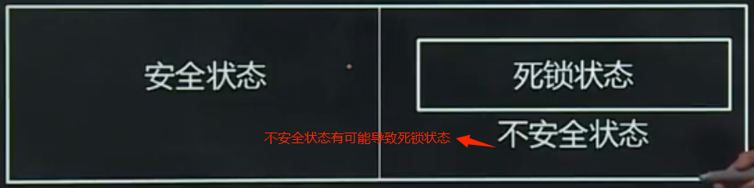

3.安全状态与不安全状态的关系：系统中不存在安全序列，则称系统为不安全状态。

例5.5安全状态与不安全状态，现有12个同类资源供3个进程共享，进程P1总共需要9个资源，但第一次先申请2个；进程P2总共需要10个资源，第一次要求分配5个资源；P3总共需要4个资源，第一次请求2个资源。经过第一次分配后，系统还有3个资源未分配，系统状态如图5-5所示。

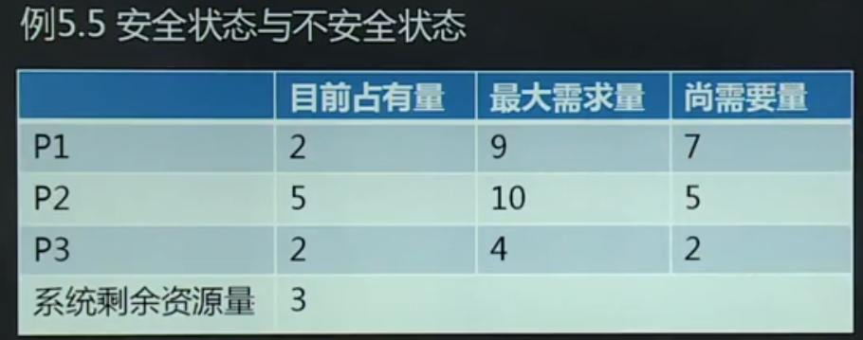

该状态是否安全？

答：该状态安全，系统剩余资源3，而P3还需要2个资源，把2个资源分配给P3后，当P3执行完毕，释放4个资源，此时系统资源为5；这5个资源可以分配给P2，P2运行结束，释放10个资源，此时可满足P1进程需求，进程P1执行完毕。存在安全序列{P1，P2，P3}

若进程P1提出再申请一个资源的要求，系统从剩余资源中分配1个给P1后剩余2个资源，如下图所示：

答：该状态不安全，找不到安全序列，因为剩余资源分配给P3进程，P3进程用完后释放，此时剩余资源为4，资源数量不能满足P1和P2进程的需求量，故状态不安全

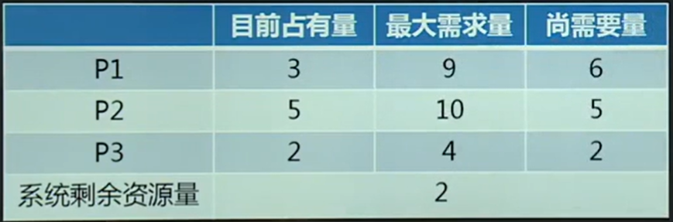

三、银行家算法

愿意：确保银行在发放现金贷款时，不会发生不能满足所有客户需要的情况。

操作系统中：保证系统不会进入不安全状态的算法

例5.6银行家算法应用示例：

假定系统中有5个进程{P1，P2，P3，P4，P5}和三类资源{A，B，C}，各种资源的数量分别是10，5，7，资源分配情况如图所示

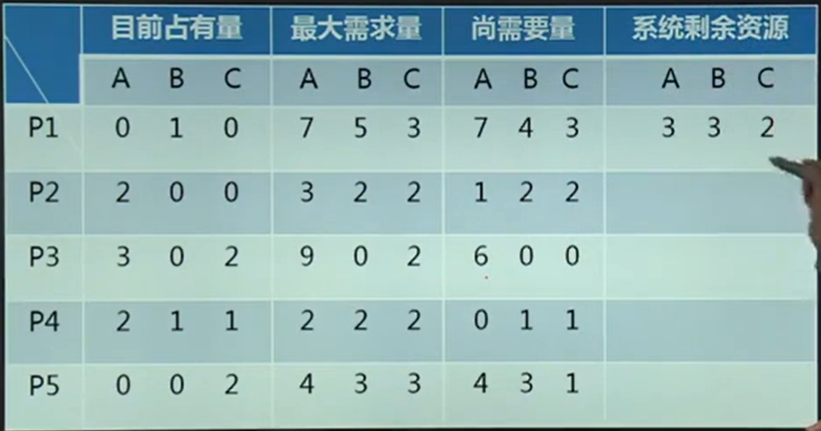

答：存在安全序列{P2，P4,P5,P3,P1},该状态安全

在此状态下，进程P2又提出请求（1，0，2），此时状态如图5-8

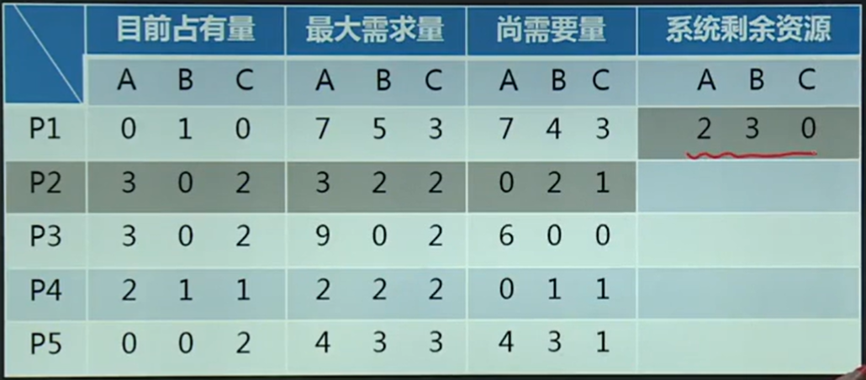

答：在此状态下，系统剩余资源不能满足任何进程的请求，P2的请求不予满足，P2等待。

单项选择题

某系统中有3个并发进程，都需要同类资源3个，试问该系统不会发生死锁的最少资源数是（）。

A.6 B.7

C.8 D.9

答案：B

解析：3个进程，都需要同类资源3个。假定3个进程都得到了2个，总共得到6个资源，如果再有一个资源，即7个时，系统不会发生死锁。这类问题都可以用这个方法进行计算。

第四节、死锁的检测与解除

一、死锁的检测和解除

1.死锁的检测和解除：

假如系统为进程分配资源时，不采取任何限制性措施来避免和预防死锁，而是在操作系统运行过程中，不断地监督程序的执行和资源占用情况，判断是否发生死锁，一旦发生死锁，采取专门的措施解除死锁，并以最小代价使系统恢复正常。

2.死锁检测时机

（1）检测的实质：检测算法检测是否存在“循环等待”条件

（2）时机：

①一次资源分配后；②每次调度后；③定时器定时运行检测程序；④当某个进程长期处于阻塞状态或阻塞程序过多时；

二、死锁检测的算法

算法规则：当任一进程Pj申请一个已被占用的资源Ri时，（操作系统）进行死锁检测，反复查找资源分配表和等待进程表，来确定Pj对资源Ri的请求是否导致形成环路，若是，出现死锁。

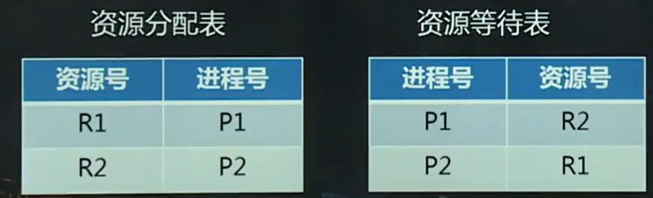

三、解除死锁的方法

1.剥夺资源，一旦死锁，挂起一些进程，剥夺它们占用的资源给死锁进程，以解除死锁。

2.撤销进程，撤销部分死锁进程，将它们占有的资源分配给另一些死锁进程，直到死锁解除为止。

可以一次撤销所有死锁进程，也可以逐个撤销。

## 死锁（3）

第五节 资源分配图

一、资源分配图

1.作用：描述系统中资源分配和申请情况，对死锁进行分析并采取对策

2.SRAG定义：是一张有向图，可定义为一个二元组，即，SRAE=（V，E），其中V是顶点的集合，包括进程集合、资源集合，E是有向边的集合，是一个有序对<Pi,ri>,如图5-10所示：

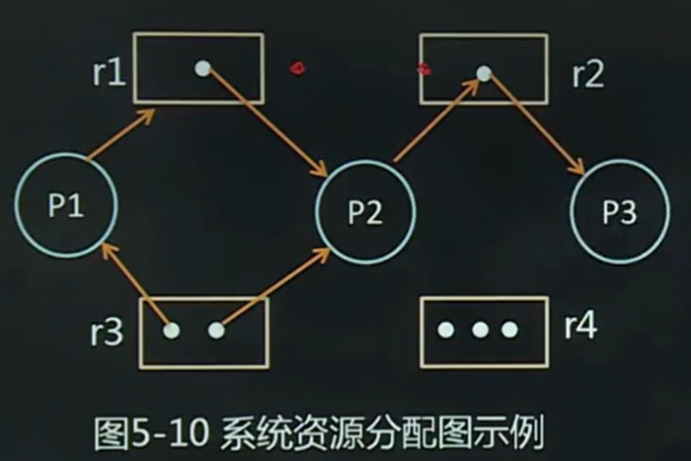

矩形表示资源，圆点表示资源的数据量，箭头从矩形内圆点出发，表示该资源被占用；箭头从其他处指向矩形，表示有进程请求资源。

圆形表示进程，矩形内的箭头指向进程，表示进程占用该资源；进程的箭头指向资源，表示申请该资源。

二、死锁定理

1.作用：判定死锁的法则

2.死锁定理：（1）如果资源分配图中没有环路，则系统无死锁

（2）如果资源分配图中出现了环路，则可能存在死锁。具体判断如下：

①如果处于环路中的每个资源类中均包含一个资源实例（表示矩形内的圆点数量），则环路存在意味死锁的存在。此时，环路是死锁的充分必要条件。如下图：

如果处于环路中的每个资源类中实例的个数不全为1，则环路存在是死锁的必要条件而非充分条件。如图5-11和图5-12所示：

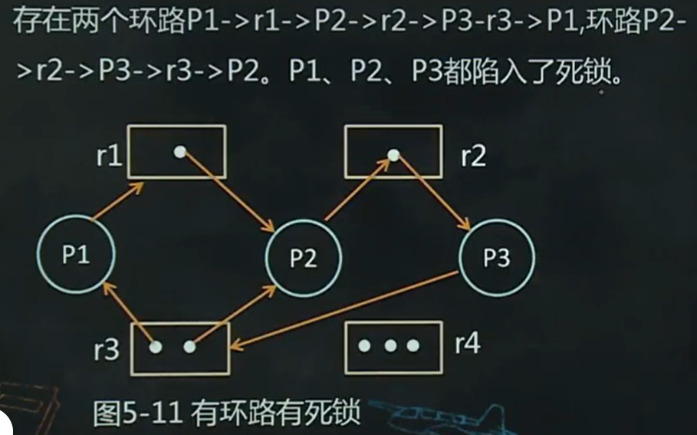

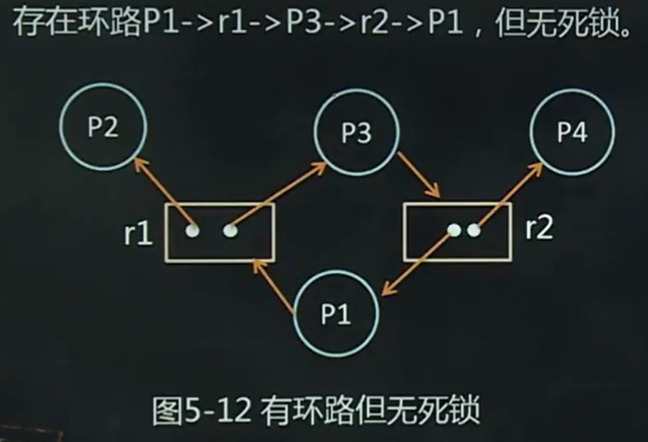

存在两个环路P1->r1->P2->r2->P3->r3->P1，环路P2->r2->P3->r3->P2。P1、P2、P3都陷入了死锁。

存在环路P1->r1->P3->r2->P1，但无死锁。

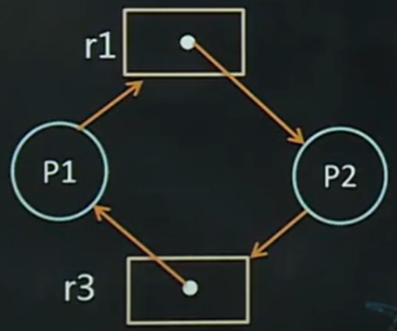

可以使用资源分配图简化方法，来检测系统是否为死锁状态。步骤如下：（1）在资源分配中，找出一个既不阻塞又非独立的进程节点Pi。在顺利的情况下，Pi可获得所需资源而继续运行，直至运行完毕，再释放其占有的全部资源，这相当于消去Pi的请求边和分配边，使之成为孤立的节点。

（2）将Pi释放的资源分配给申请它的进程，若该进程能顺利运行完，释放资源，再次称为孤立节点。

（3）重复（1）（2）步，直到找不到符合条件的进程节点。经过简化后，若能消去所有的边，则该图可完全简化，系统不存在死锁；否则不可能完全简化，存在死锁。

第六节 哲学家就餐问题



1.问题描述（1）有五个哲学家围坐在一圆桌旁，每人面前有一只碗，碗里有面条，每两人之前放一只筷子；

（2）每个哲学家的行为都是思考，感到饥饿，然后吃饭；

（3）为了吃饭，每个哲学家必须拿到两只筷子，并且每个人只能直接从自己的左边或右边去取筷子；

2.算法描述，为每个筷子设置一个互斥信号量

semaphore chopstick[5]={1,1,1,1,1}

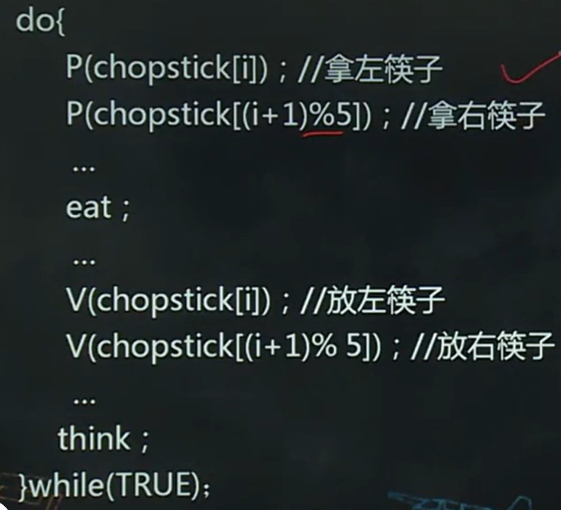

3.存在问题：死锁

4.改进：采用资源有序分配算法，给每个筷子编号，规定每个哲学家先拿编号小的筷子再拿编号大的筷子。哲学家i(1<=i<=4)不变，第五个哲学家的程序改进如下：

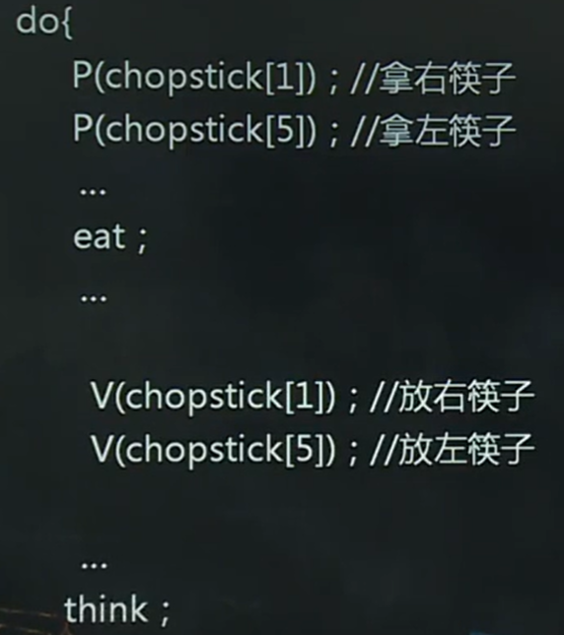

# **存储管理**

## 存储管理（1）

本章考试重点

1.存储管理的任务

2.内存空间的划分、分配和回收

3.可变分区存储管理方案

4.覆盖技术与交换技术

5.虚拟页式存储管理

6.页面置换策略

### 第一节 存储管理概述（内存管理）

#### 一、存储体系

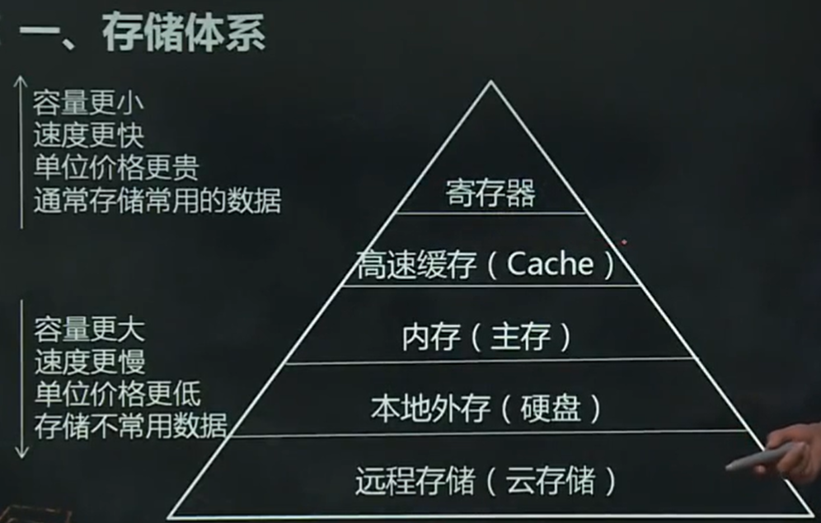

#### 二、存储管理的任务

内存空间一般分为两个区域：

（1）系统区，存放操作系统常驻内存部分，用户不能占用这部分空间

（2）用户区，分配给用户使用，用于装入和存储用户程序和数据，随时变化。

存储管理的实质：用户空间管理

内存管理问题主要包括：

①内存管理方法

②内存的分配和释放算法

③虚拟存储器的管理

④控制内存和外存之间的数据流动方法

⑤地址变换技术

⑥内存数据保护和共享技术

1.内存的分配和回收

（1）功能：①记住每个存储区域的状态，空闲与否；②实施分配，用户提出请求，分配内存；③回收，回收用户释放的区域

（2）内存分配表：①位视图表示法；②空闲页面法；③空闲块表法；

（3）内存分配方式：①静态分配：程序运行前分配内存，不允许“搬家”；②动态分配：程序运行时允许动态分配内存，且允许“搬家”。

2.存储共享

所谓存储共享是指两个或多个进程共用内存中相同区域。

包括：代码共享和数据共享。

目的：节省内存空间，提高内存利用率；通过内存共享实现进程通信。

3.存储保护

目的：为多个程序共享内存提供保障，使在内存中的各道程序，只能访问自己的区域，避免各道程序互相干扰。

方法：（1）地址越界保护；（2）权限保护；

4.“扩充”内存容量

用户在编制程序时，不应该受内存容量的限制，所以要采用一定技术来“扩充”内存的容量，使得用户得到比实际内存容量大得多得内存空间。

借助虚拟存储技术或交换技术完成，达到在逻辑上扩充内存容量得目的。

#### 三、地址转换

（1）绝对地址：存储器以字节为单位编址，每个字节都有对应的地址。假定内存容量为n，则编号顺序为0，1，2，……，n-1，该地址称为物理地址或绝对地址。

（2）物理地址空间：由绝对地址对应的内存空间称为“物理地址空间”。

（3）逻辑地址：在多道程序系统中，内存中同时存储了多个用户程序，每个用户不能预先知道他的程序存储到了什么地方。为了方便，每个用户都可以认为自己的程序和数据存储在一组“0”地址开始的连续空间中，用户程序中使用的地址，称为“逻辑地址”或相对地址。

（4）逻辑地址空间：由逻辑地址对应的存储空间称为逻辑地址空间。

1.地址重定位，当用户把程序装入内存时，存储管理为他分配的内存空间可能是从某一单元开始的一组连续的地址空间，它的起始地址不固定，即逻辑地址与物理地址经常不一致。

把逻辑地址转换为绝对地址的工作称为“地址重定位”或“地址转换”，又称“地址映射”，分为“静态重定位”和“动态重定位”两种。

2.静态重定位，内存在装入一个程序时，把程序中的指令和数据地址全部转换为绝对地址，该过程在程序运行前进行，程序运行过程中无需再转换，这种转换方式称为“静态重定位”。

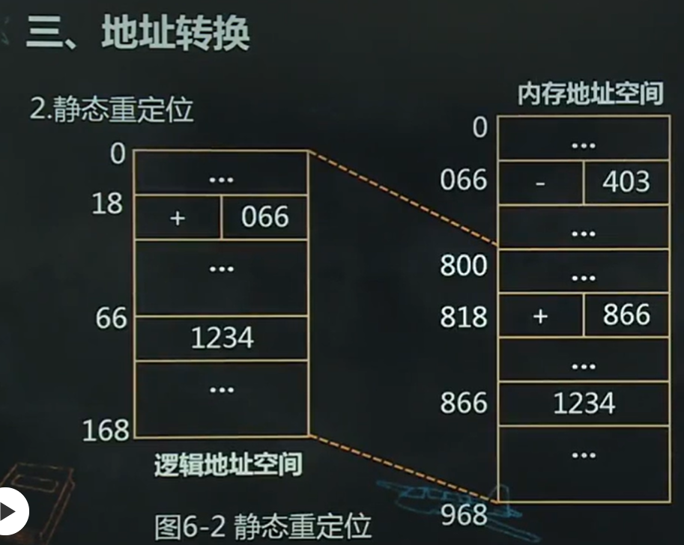

3.动态重定位，内存在装入程序时，不进行地址转换，而是直接把程序装入到分配的内存中，程序在执行过程中完成地址的转换，这种转换方式称为“动态重定位”。

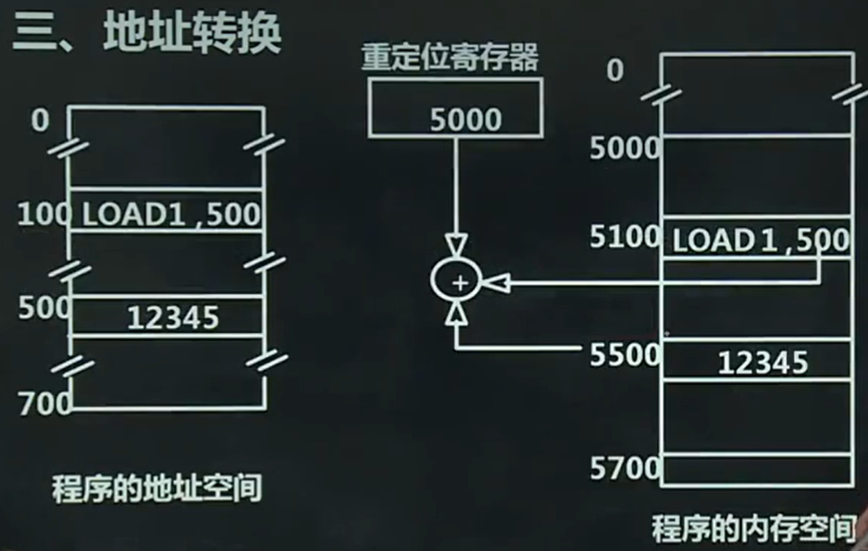

## 存储管理（2）

### 第二节 分区管理方案

#### 一、固定分区

1.基本思想，多道程序环境下，整个用户空间划分为若干个固定大小的区域，每个分区只装入一道作业（一个程序对应一个分区），分区大小可以相同，也可以不同。

2.内存分配表与分区的分配、回收

内存分配表是一张分区说明表，记录分区号、分区大小、分区起始地址及使用状态等。

分配时按照进程的内存需求，按一定策略从分区表中找到空闲分区进行分配。

回收时，将内存分区登记在分区说明表（内存分配表）中，并将其状态置为空闲状态。

示例：图6-4

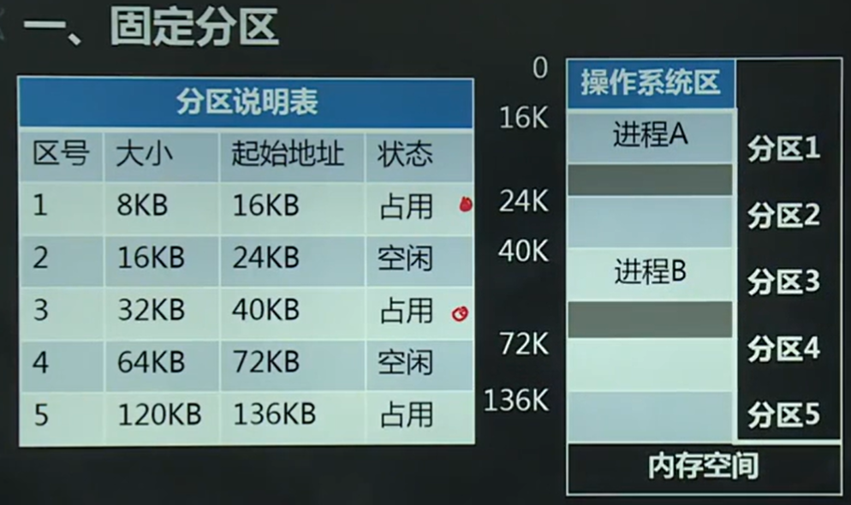

#### 二、可变分区

1.基本思想，系统不预先划分固定分区，而是在装入程序时划分内存分区，使为程序分配的内存区的大小正好等于程序的需求量，且分区的个数是可变的。

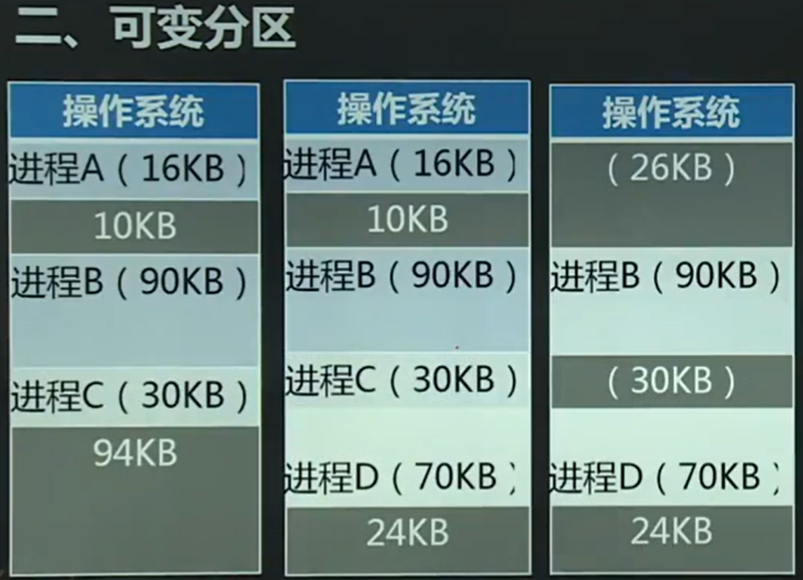

2.紧缩技术，内存经过一段时间分配后，会存在很多很小的空间。如右边的图，假定此时有进程E（40KB），此时空闲分区都不能满足它的需求。

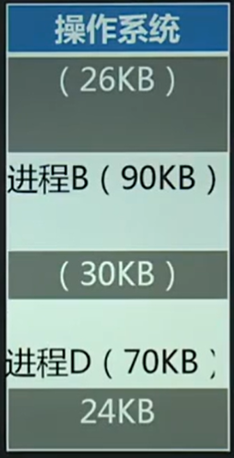

解决办法：紧缩（剩余空闲分区合并为新的分区分配给进程）

紧缩后

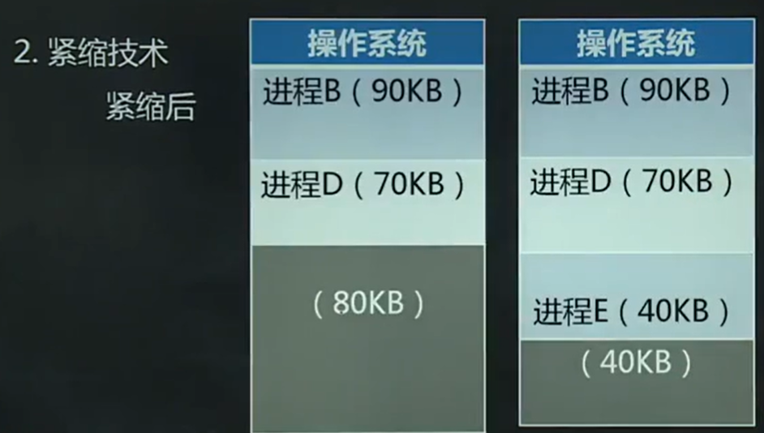

紧缩应注意的问题：

（1）增加系统开销

（2）移动是有条件，比如进程正在与设备交换信息，此时不能移动。所以，采用紧缩技术时，应该尽可能减少需要移动的进程数和信息量。

3.可变分区的实现

（1）硬件支持，两个专用控制寄存器：基址寄存器和限长寄存器。

（2）绝对地址形成，程序装入内存后，分区的起始地址和长度装入两个寄存器，程序执行后，取出指令中的逻辑地址，绝对地址=逻辑地址+基址寄存器内容

（3）地址越界，当逻辑地址>限长寄存器值时，产生“地址越界”中断。

（4）地址转换过程，图6-8所示

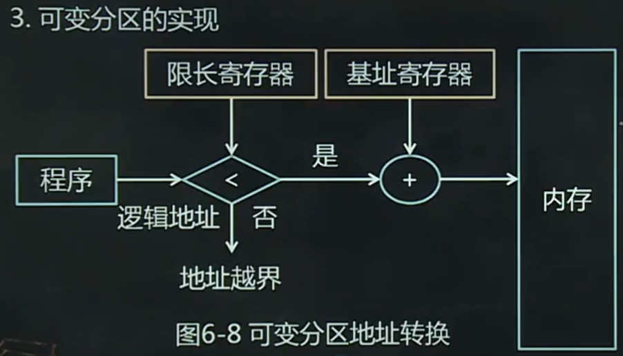

1. 内存分配表：两个表格

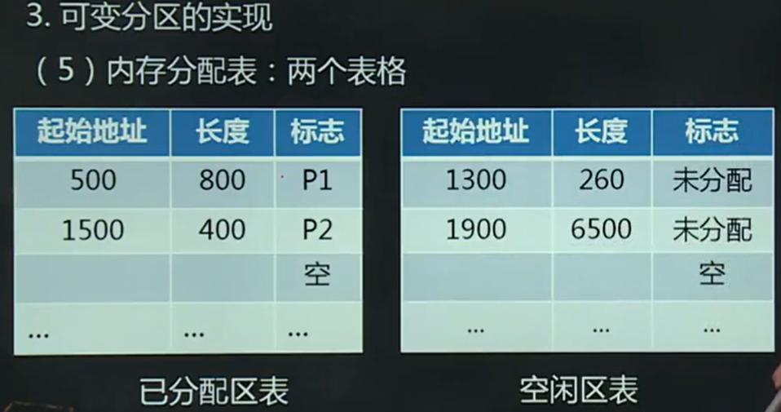

4.可变分区的分配策略

（1）首次适应算法（或最先适应算法）

思想：当接到内存申请时，查找分区说明表（内存分配表），直到找到一个大小能满足要求的空闲分区为止，将其分割并分配。

优点：简单，可以快速做出分配决定。

（2）最优适应算法

思想：当接到内存申请时，查找分区说明表（内存分配表），找到一个大小能满足要求的最小空闲分区，将其分割并分配。

优点：节约空间

缺点：形成许多小碎片

（3）最坏适应算法

思想：当接到内存申请时，查找分区说明表（内存分配表），直到找到一个大小能满足要求的最大空闲分区，将其分割并分配。

优点：碎片少

缺点：分割了大的空间，遇到较大申请，无法满足。

5.分区的回收，当用户程序执行结束后，系统回收已使用完毕的分区，将其记录在空闲区表中。假定归还的分区起始地址为S，长度为L。考虑如下四种可能性：

①回收分区与插入点的上邻空闲分区F1相邻接

②回收分区与插入点的下邻空闲分区F2相邻接

③回收分区同时与插入点的上下、两个空闲分区相邻接

④回收区既不与F1邻接，又不与F2邻接

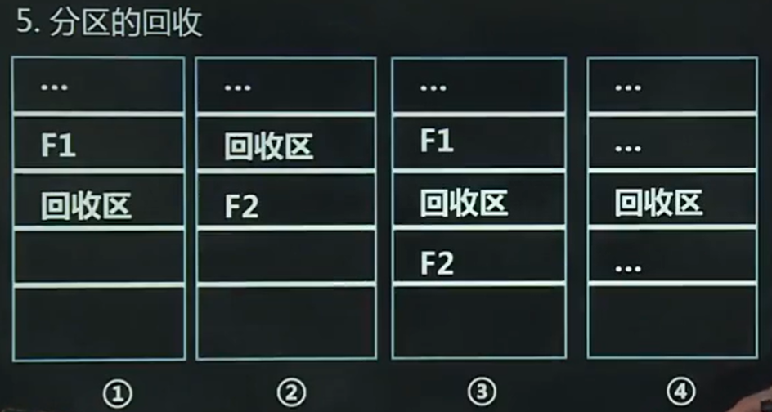

6.分区的保护

两种方法：（1）系统设置界限寄存器，包括：上、下界寄存器或基址，限长寄存器。

1. 保护键方法

三、分区管理方案的优缺点

优点：简单、表格不多，实现起来容易，内存额外开销小，保护措施也简单。在内存利用率方面可变分区比固定分区高。

缺点：碎片多，不能为用户提供“虚存”，每个用户程序的存储受物理存储的限制。

### 第三节 覆盖与交换技术

#### 一、覆盖技术

1.概念，是指一个程序若干程序段，或几个程序的某些部分共享某一存储空间。

2.实现，把程序划分为若干个功能上相对独立的程序段，按照其自身逻辑结构使那些不会同时执行的程序段共享同一块内存区域。

3.解决的问题，从用户级彻底解决内存小装不下程序的问题。

4.优点：打破了需要将一个程序的全部信息装入内存后程序才能运行的限制，在逻辑上扩充了内存空间，从而在某种程度上实现了在小容量内存上运行较大程序的功能。

缺点：对用户不透明，增加了用户的负担。

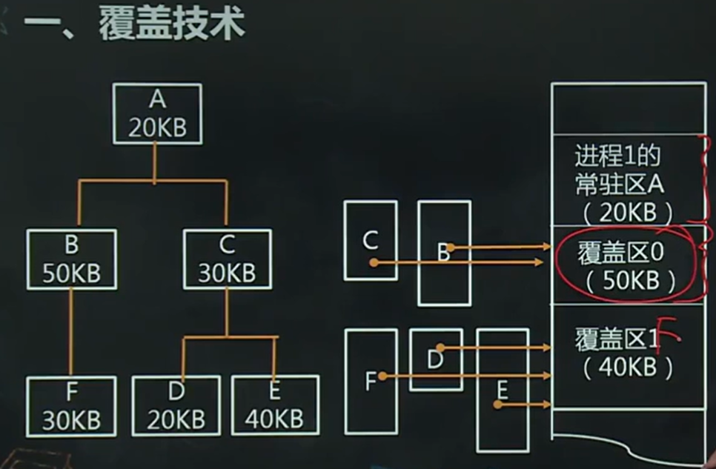

#### 二、交换技术

1.交换的含义，进程从内存移到磁盘，并再移回内存。

2.适用场合，分时系统和大多数现在操作系统，是虚拟存储系统的基础。

3.主要内容：（1）换出进程的选择；（2）交换时机的确定；（3）交换空间的分配；（4）换入进程换回内存时位置的确定。

## 存储管理（3）

### 第四节 虚拟页式存储管理方案

#### 一、虚拟存储技术

1.基本思想，利用大容量外存（如硬盘）来扩充内存，产生一个比有限的实际内存空间大的多的、逻辑的虚拟内存空间，简称虚存。

采用二级存储器方式（内存、外存）

是一种设计技巧，受外存容量的限制。

2.虚拟存储器需要硬件支持：（1）系统有容量足够大的外存；（2）系统有一定容量的内存；（3）实现虚-实转换的地址映射机制（如物理地址到逻辑地址，逻辑地址到物理地址）

3.工作原理，程序部分装入内存便可运行，其他部分需要运行时再装入内存。

4.与交换技术的区别：（1）交换技术交换单位是进程；（2）虚拟内存以页为单位进行交换

虚拟存储技术和交换技术很像，乍一看都是换入换出，把暂时不需要用的数据换出内存，将需要用到的数据换入内存，从而实现逻辑上内存的扩充。二者之间的区别是，虚拟存储技术是在一个作业运行的过程中，将作业的数据进行换入换出。王道老师举得例子就是玩儿游戏。这儿换一个游戏，比如玩儿DOTA，停留在场景A的时候，场景B的数据不需要用到，所以不放在内存，转换到场景B的时候再把场景B的数据放入内存。而交换技术是内存紧张时，换出某些进程，腾出内存空间，换入其他进程。换而言之，交换技术是在不同的进程（作业）间的，虚拟存储技术是在一个作业间的。另外提一嘴，覆盖技术也是在同一个程序或进程中的。

#### 二、虚拟页式存储管理

1.物理页面和页面

物理页面：将内存分成大小相等的许多区，每个区称为一个“物理页面”。（物理块、页帧、页框）

页面：将程序中的逻辑地址也进行分页，页的大小和物理页面大小一致。

2.虚拟地址（逻辑地址）组成，虚拟页号和页内地址

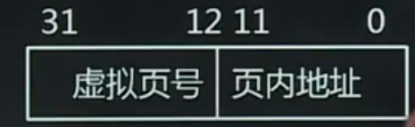

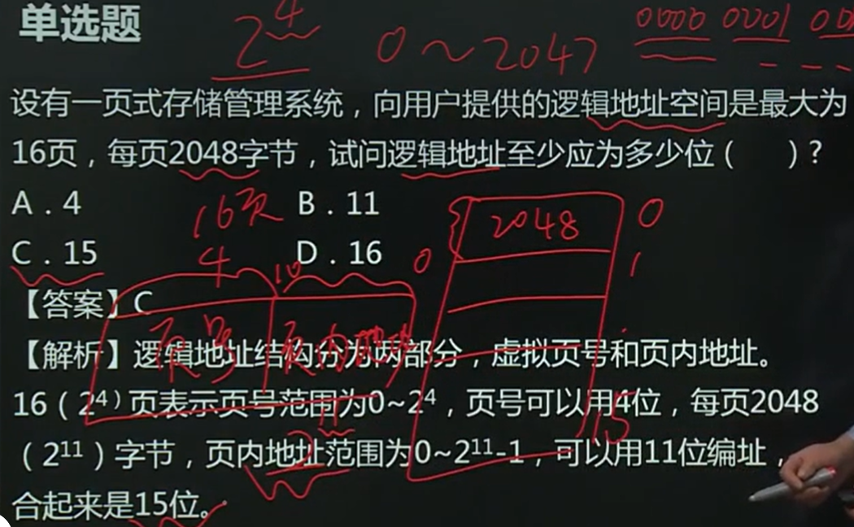

#### 三、物理内存的分配与回收

1.位示图，位示图中的每一位与一个物理块对应，其值为0/1,表示空闲/占用。

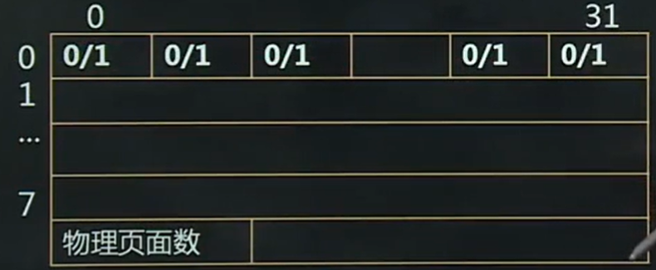

2.内存分配与回收

分配：在位示图中找出空闲页面数，如果能满足，则分配，并把相应位置为1，计算物理页面号

物理页面号=字号*字长+位号

回收：当归还物理页面时，计算归还页面在位示图中对应位置，将1改为0。

字号=[i/字长],位号=i mod 字长；[]表示取整，mod表示取余

在位示图中，字号相当于行号，位长相当于列号

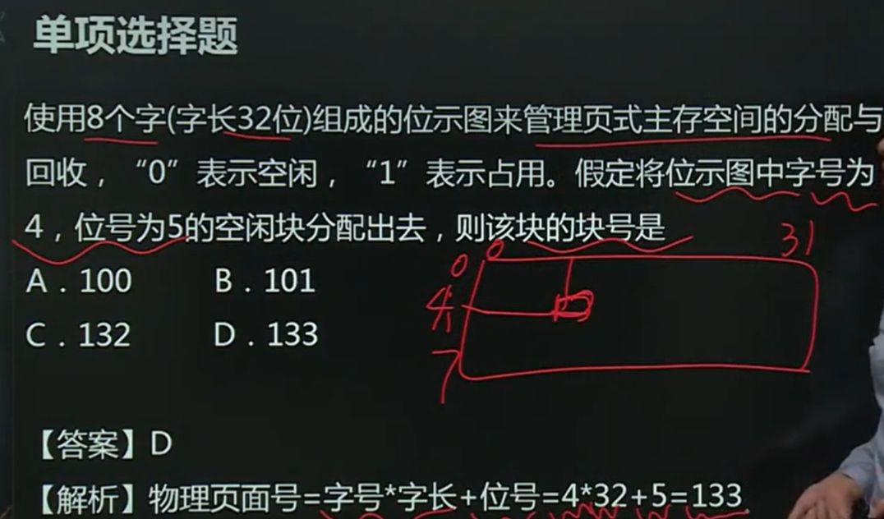

## 存储管理（4）

#### 四、虚拟页式存储地址转换过程

1.页式存储管理的地址转换

页表：记录装入内存的逻辑页面与物理页面的对应关系，是硬件进行地址转换的依据。

硬件支持：页表始址寄存器和页表长度寄存器，分别用来存储正在运行程序的页表在内存的起始地址和页表的长度。

地址转换过程：（1）在执行检索前，先将页号（页表中的页号）与页表长度进行比较，若页号（页表中的页号）大于或等于页表长度，则地址越界。

（2）若未出现越界错误，则将页表始址与页号和页表项长度的乘积相加（即页表始址+页号*页表项长度），则找到该表项在页表中的位置，找到该页的物理页号。

（3）将有效地址的页内地址送入物理地址寄存器的块内地址字段中

（1）十进制计算：物理地址=物理页面号*块长+页内地址

（2）二进制计算:物理页面号作为绝对地址的高位地址，页内地址作为它的地址部分。

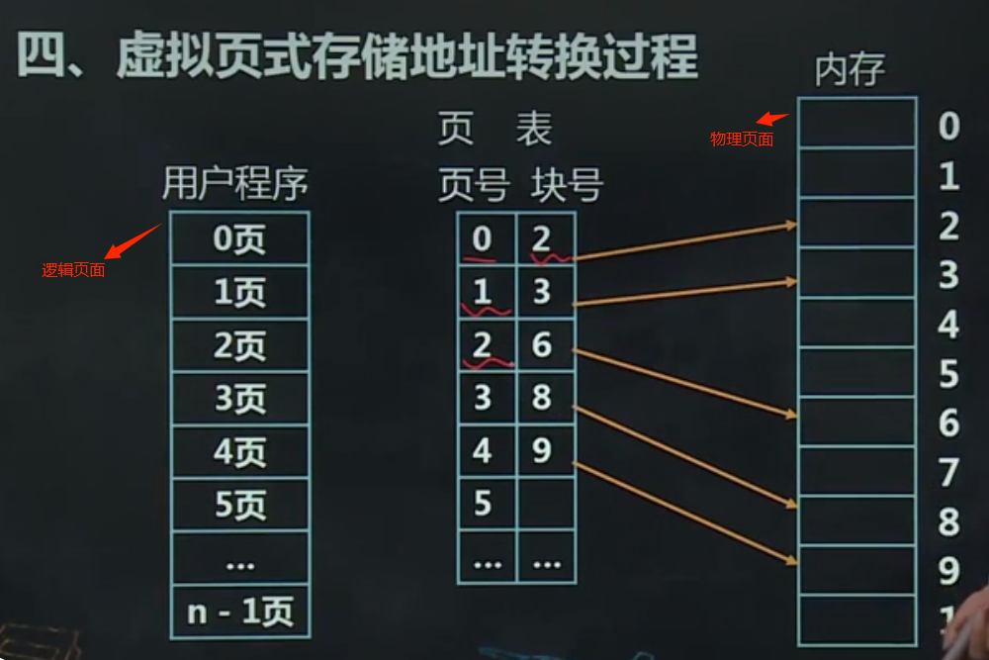

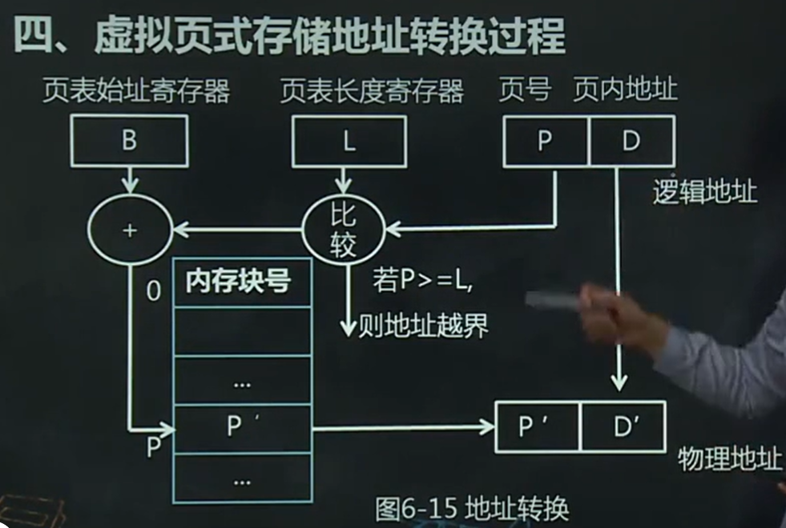

2.页表项

物理页面号：页面在内存对应的物理页面号

有效位：页面是在内存还是外存

访问位：页面在内存中是否被访问过

修改位：页面在内存中是否被修改过

保护位：页面能否读/写

3.页表：分为多级页表、散列页表、反置页表

4.转换检测缓冲区（TLB），高速缓存，也称为快表，登记了页表中的部分页号和物理页面的对应关系。

地址转换过程及原理，图6-17所示：

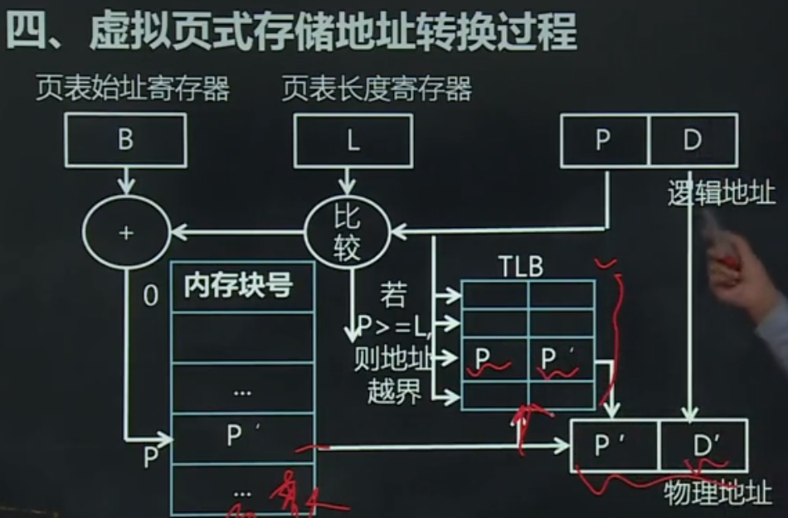

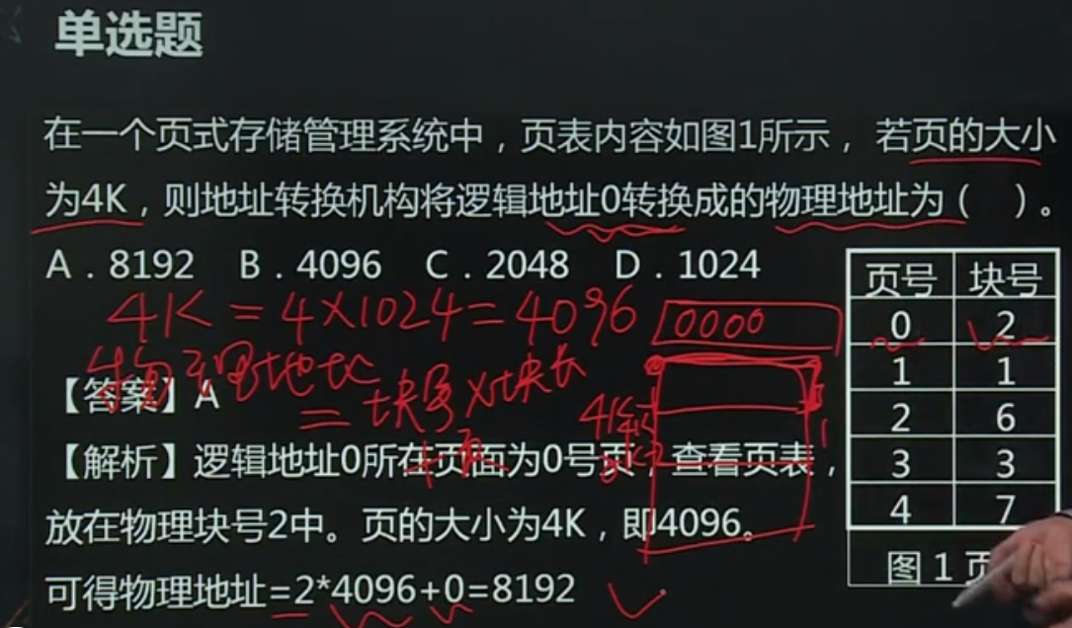

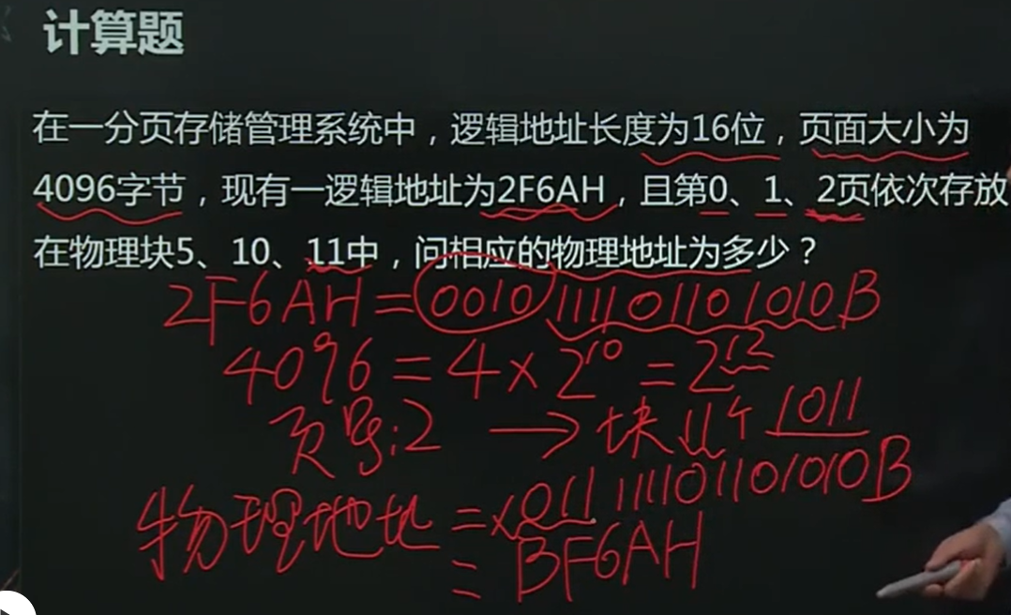

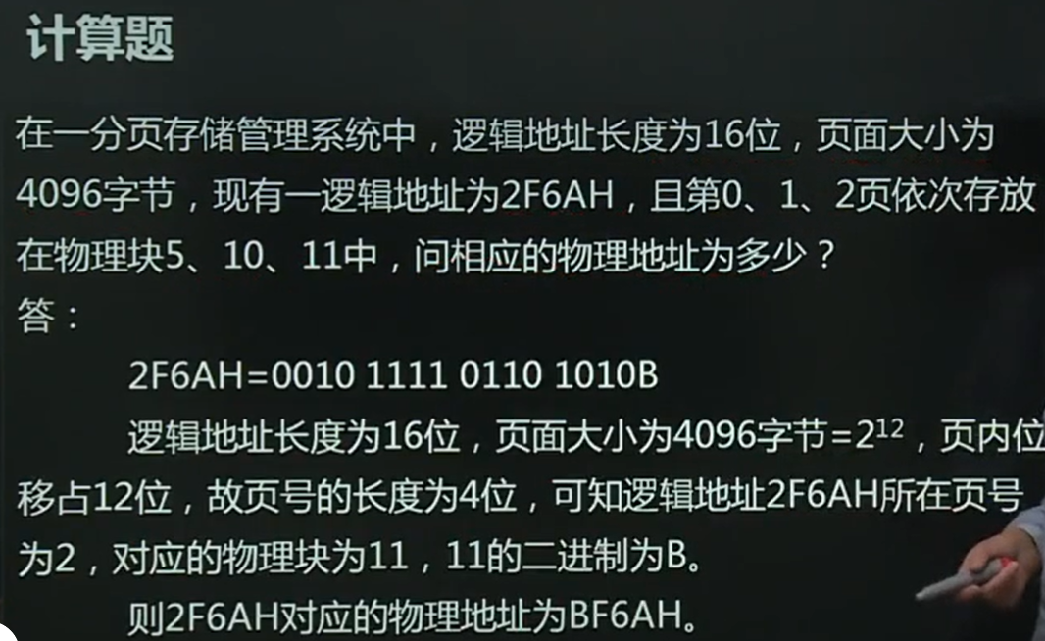

5.缺页异常处理

缺页异常：若在页表中发现所要访问的页面不在内存，则产生缺页异常。

处理：查看有无空闲页面，若有，把要访问的页面调入内存；若无，选择一页换出内存；再把要访问的页面调入内存。

6.页面调度策略

调入策略：决定什么时候将一个页由外村调入内存。两种方法：请求调页和预调页。

置页策略：当产生缺页时，将所调入的页面置于何处。

置换策略：如果内存已满，确定哪个页面从内存中移出，为新的页面腾出空位。三种方法：固定分配局部置换、可变分配全部置换、可变分配局部置换。

## 存储管理（5）

7.页面置换算法

“抖动”或“颠簸”刚被换出的页面又立即要用，把它装入内存后，不久又被换出，换出不久又被调入内存，如此反复，使调度非常频繁。这种现象称为“抖动”或“颠簸”。

算法：OPT、FIFO、第二次机会页面置换算法、CLOCK、LRU算法。

（1）OPT--理想页面置换算法，由Belady于1966年提出的一种理论上的算法。其所选择的被淘汰页面，将是以后永不使用的，或者是在最长（未来）时间内不再被访问的页面。采用OPT算法，通常可保证获得最低得缺页率。

（2）FIFO--先进先出，总是选择最先装入内存得页面调出，或者说，把驻留在内存中时间最长得那一页调出。

（3）LRU--最近最少使用，总是选择距离现在最长时间内没有被访问过的页面先调出。

8.缺页率

缺页率计算：f=F/A(f=F除以A)，F为缺页次数，A为页面总访问次数。

影响缺页率的因素：

（1）分配给程序的物理页面数

（2）页面的大小

（3）程序编制方法

（4）页面调度算法

#### 五、虚拟页式存储管理优点缺点

优点：不要求进程的程序段和数据段在内存中连续存放，有效解决了碎片问题，提高了内存利用率。

缺点：存在页面空间的浪费，程序的最后一页往往有一部分得不到利用。

#### 六、虚拟存储管理得性能问题

（1）颠簸问题，缺页率高引起，如果页面置换算法不合理。

“活动”页面：进程在一段时间内集中访问的一些页面，与程序的局部性有关。

如果分配给进程的物理页面少，则活动页面不能全部装入内存，可能频繁产生缺页，从而导致“颠簸”。

（2）工作集模型，采用工作集模型可以解决颠簸问题

解决方法：操作系统为每一个进程保持一个工作集，并为该进程提供与工作集大小相等的物理页面数，这一过程可动态调整。

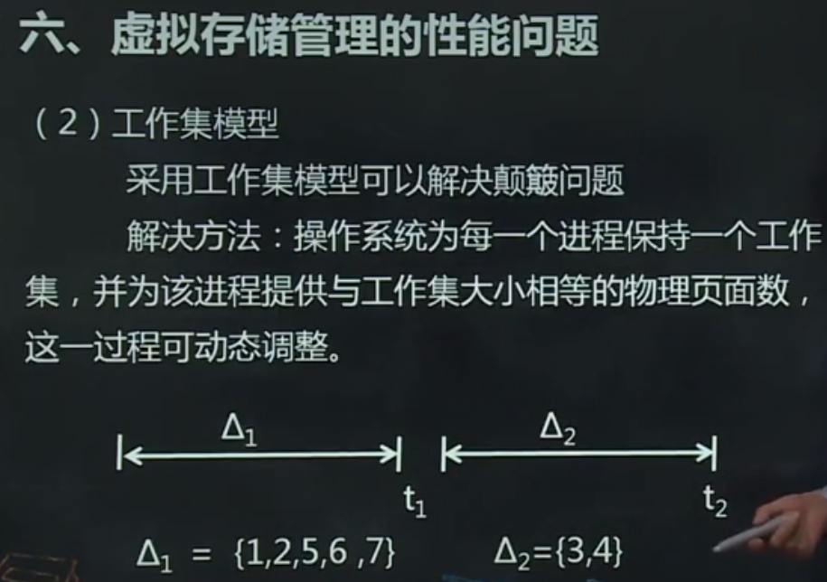

本章小结：

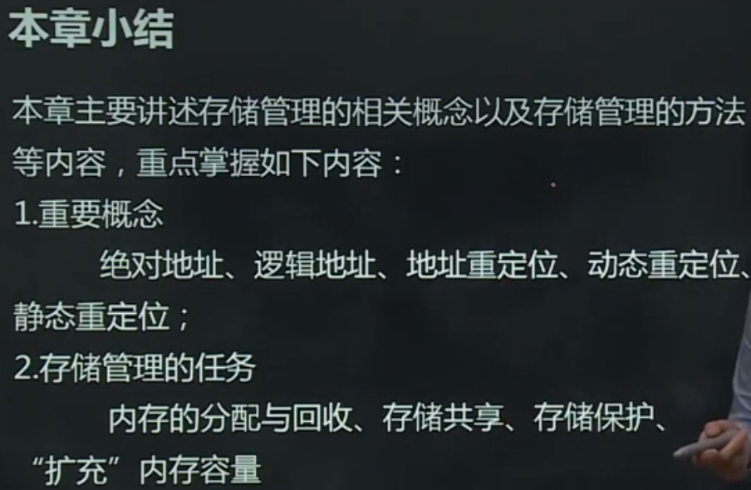

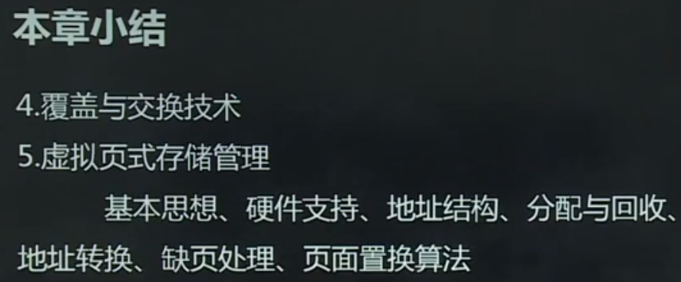

# **文件系统**

## 文件系统（1）

本章考试重点

1.文件、文件名及文件系统的概念

2.文件控制块、目录项、文件目录及目录文件的概念

3.文件的逻辑结构和物理结构

4.目录检索、磁盘空间管理、记录的成组与分解

5.文件和目录的各种操作

6.文件共享和文件保护的方法、文件的保密措施

第一节文件系统的基本概念

一、文件系统的任务

1.文件的定义

（1）研究文件系统的两种观点：

用户观点：关心文件由什么组成，如何命名，如何保护文件，可以进行何种操作。

系统观点：文件目录是怎么实现的，怎样管理存储空间，文件存储位置，磁盘实际运作方式，存取速度，磁盘利用率等等。

（2）文件的定义：一组带标识的、在逻辑上有完整意义的信息项的序列。

（3）读写指针：读指针用来记录文件当前的读取位置，写指针用来记录文件当前的写入位置。

（4）特点：存储在磁盘，可长期保存

2.文件系统的定义，文件系统是操作系统统一管理信息资源的一种软件。它管理文件的存储、检索、更新，提供更安全的共享和保护手段，并且方便用户的使用。

功能：（1）统一管理文件的存储空间，实施存储空间的分配与回收

（2）实现文件按名存取，以对用户透明的方式管理名字空间

（3）实现文件信息的共享，并提供文件的共享和保密措施。

（4）向用户提供一个方便使用的接口

（5）系统维护及向用户提供有关信息

（6）保持文件系统的执行效率

（7）提供与I/O的统一接口

二、文件的存储介质及存储方式

1.外存储设备的特点

特点：容量大、断电后仍可保存信息

组成：驱动部分和存储介质部分

种类：磁盘、磁带、磁鼓、纸带、光盘、闪存

2.外存储设备的存储介质

（1）磁带

特点：容量大，存取速度慢，适合顺序存储

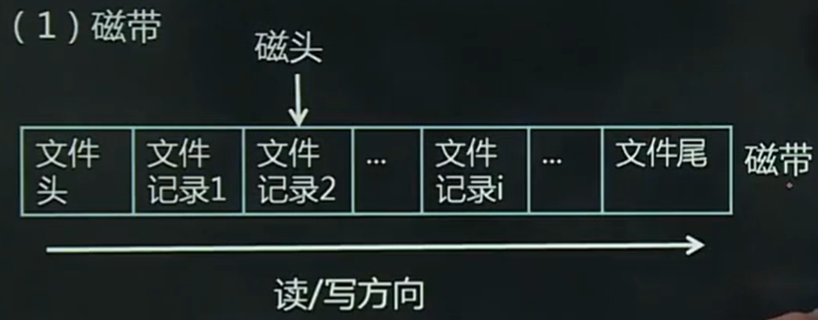

（2）磁盘

分类：软盘和硬盘

特点：容量大，成本低，适合随机存储（指可以随意读取指定记录）

磁盘的物理地址由柱面号、磁头号、扇区号组成，图中的扇面指的是扇区

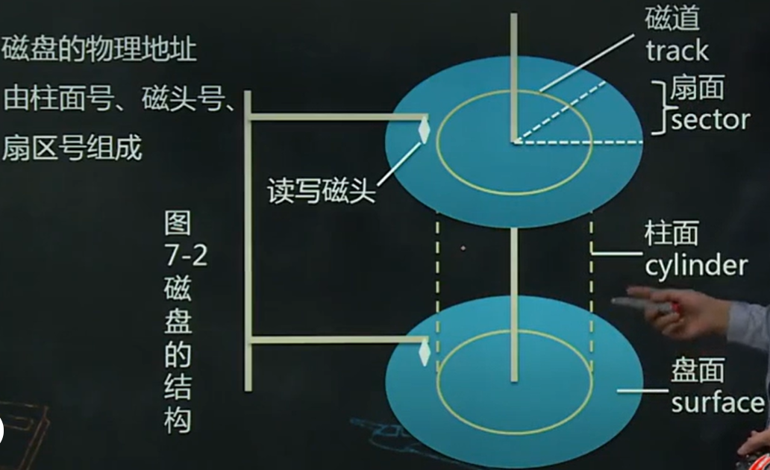

（3）光盘，是利用在激光的作用下特性发生变化的一些材料制成的非磁性记录介质。

特点：容量大、速度快、价格便宜

（4）闪存

特点：电擦除，随机存储、可靠性高、寿命长

3.文件在存储设备中的存储方式

顺序存储：按从前到后的次序依次访问文件的各个信息项。

随机存储：又称直接存储，允许用户按任意的次序、直接存取文件中的任意一个记录，或者根据存取命令把读写指针移到文件中的指定记录处读取。

三、文件的分类

1.按文件的用途分类：（1）系统文件；（2）库函数文件；（3）用户文件；

2.按文件的组织方式分类：（1）普通文件；（2）目录文件（保存目录信息的文件）；（3）特殊文件（如键盘、鼠标、打印机可比作一个特殊的文件）；

3.一些常见的文件分类方式

（1)按文件的保护方式：只读文件、读写文件、可执行文件、无保护文件

（2）按信息的流向分：输入文件、输出文件、输入输出文件

（3）按存放时限分：临时文件、永久文件、档案文件

（4）按存储介质分：磁盘文件、磁带文件、卡片文件等

（5）按文件的组织结构分类：逻辑文件、物理文件

4.UNIX类操作系统中文件的分类：（1）普通文件；（2）目录文件；（3）特殊文件；

第二节 文件的逻辑结构和物理结构

文件的逻辑结构：从用户观点出发所观察到的文件组织形式

文件的物理结构：又称为文件的存储结构。是指系统将文件存储在外存上所形成的一种存储组织形式，是用户不能看见的。

一、文件的逻辑结构

1.设计文件逻辑结构的原则：（1）易于操作；（2）查找快捷；（3）修改方便；（4）空间紧凑；

2.文件的逻辑结构，文件的逻辑结构所描述的信息是文件中信息的组织形式，可分为两类：

（1）流式文件：有序字符的集合，基本单位是字符，源程序、目标代码等属于流式文件

（2）记录文件：是一组有序记录的集合，基本单位是记录。又可分为定长记录文件和变长记录文件。（如数据库表记录，各记录内容长度相同称为定长记录，长度不同称为变长记录）

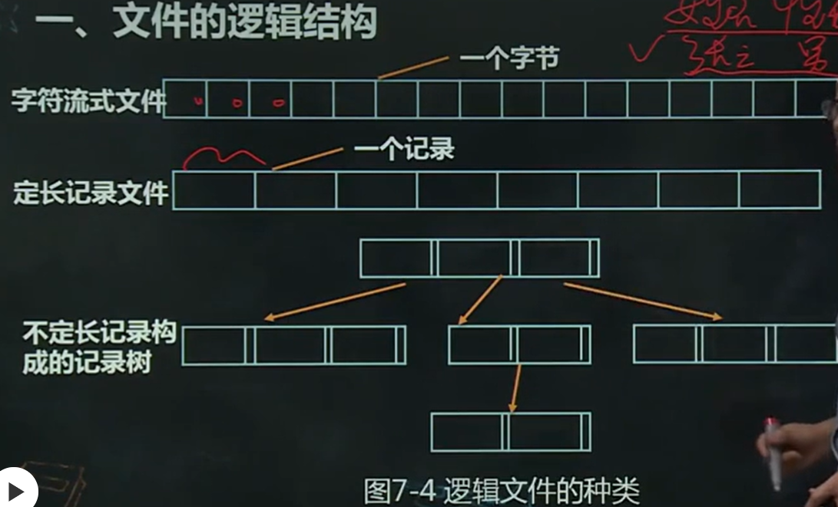

二、文件的物理结构

1.顺序结构

（1）顺序结构原理，又称连续结构，它把逻辑上连续的文件信息依次存放在连续编号的物理块中。

如图7-5所示：

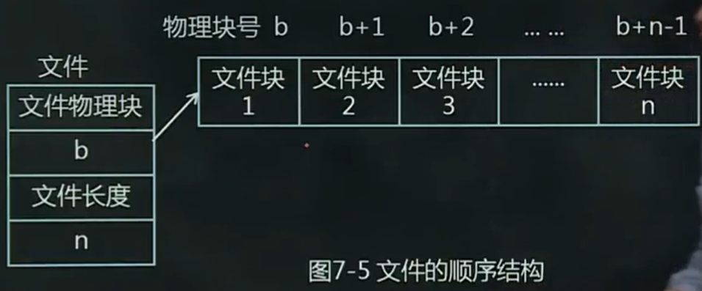

（2）顺序结构的优缺点

①优点：1、存取速度快，一旦知道了文件在存储设备上的起始块号和文件长度，便能快速进行存取。

2、支持顺序存放和随机存取

②缺点：1、文件不能动态增长；2、要求为一个文件分配连续的存储空间；3、不能灵活地删除和插入记录；4、出现碎片；

2.链接结构

（1）链接结构原理，将逻辑上连续的文件分散存储在若干个不连续的物理块中。每个物理块中设有一个指针，指向其后续的物理块。图7-6所示：

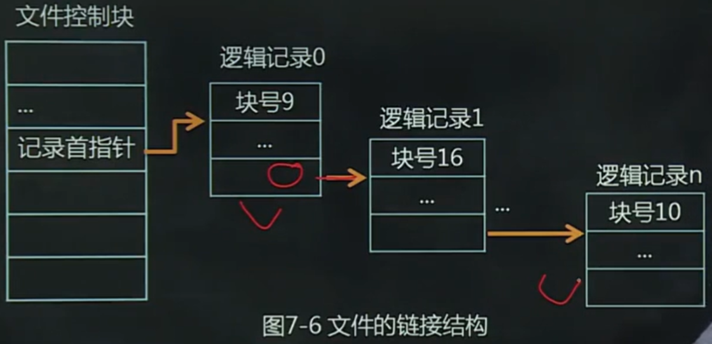

（2）链接结构的优缺点

①优点：1、解决了碎片问题，提高了磁盘空间利用率

2、文件可以动态扩充

②缺点：1、存取速度慢，不适于随机存储（适合顺序存储）

2、可靠性差（如某个块坏掉了，关联的文件记录无法找到）

3.索引结构

（1）索引结构原理，为每个文件分配一个索引块（表），把分配给该文件的所有盘块号，都记录在该索引块中。

如图7-7所示：

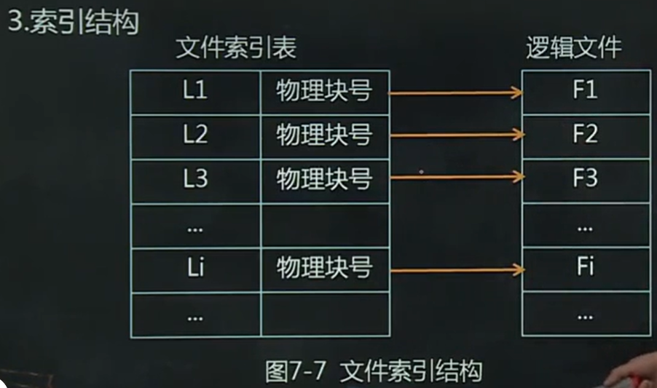

（2）索引结构的优缺点

①优点：1、文件动态增长；2、不要求为一个文件分配连续的存储空间；3、能灵活的删除和插入记录；4、能顺序存取和随机存取

②缺点：1、引起较多的寻道次数和寻道时间；2、索引表本身增加了存储空间的开销

1. 多级索引，当文件太大，其索引块太多时，单级索引方式过于低效。此时，应为这些索引块再建立一级索引，称为第一级索引，即系统再分配一个索引块，作为第一级索引的索引块，将第一块、第二块……等索引块的盘块号，填入到此索引表中，这样便形成了两级索引分配方式。如果文件非常大时还可用三级、四级索引分配方式。（即一级索引存二级索引信息，二级索引存磁盘块号）

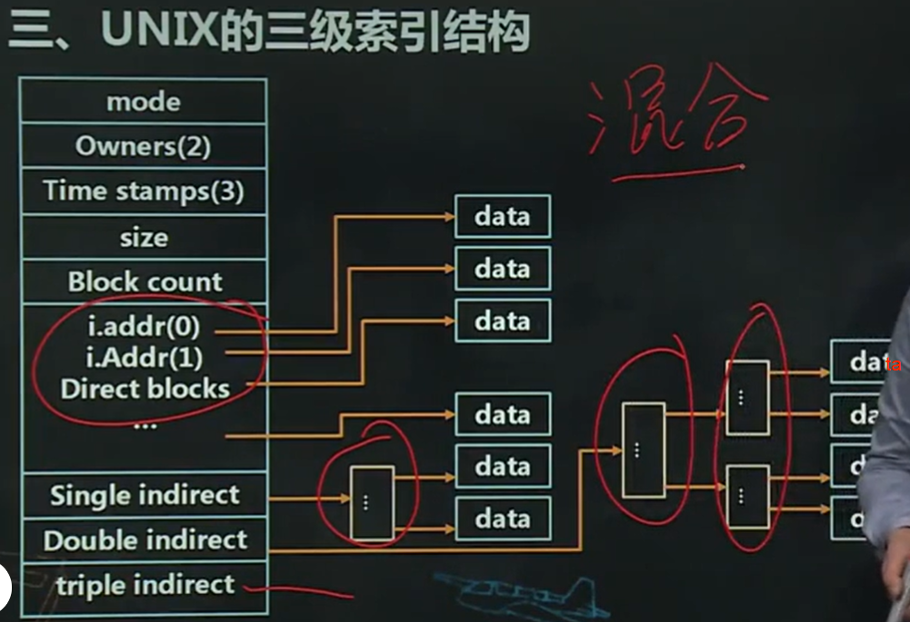

## 文件系统（2）

### 第三节 文件目录

#### 一、文件控制块

1.文件控制块，为文件设置的用于描述和控制文件的数据结构。文件管理程序可借助于文件控制块中的信息，对文件施以各种操作。

2.文件目录：文件控制块的有序集合（文件与文件控制块一一对应）称为文件目录，一个文件控制块就是一个文件目录项。

3.文件控制块的内容

（1）基本信息类：文件名、文件物理位置、文件逻辑结构、文件的物理结构。

（2）存取控制信息类：文件的存取权限、核准用户的存取权限以及一般用户存取权限。

（3）使用信息类：文件的建立日期和时间、文件上一次修改的日期和时间、当前已打开该文件的进程数、是否被其它进程锁住、文件在内存中是否已被修改但尚未拷贝到盘上等。

#### 二、文件目录和当前目录

1.一级目录结构，如图7-10所示

优点：简单且能实现目录管理的基本功能--按名存取。

缺点：查找速度慢、不允许重名

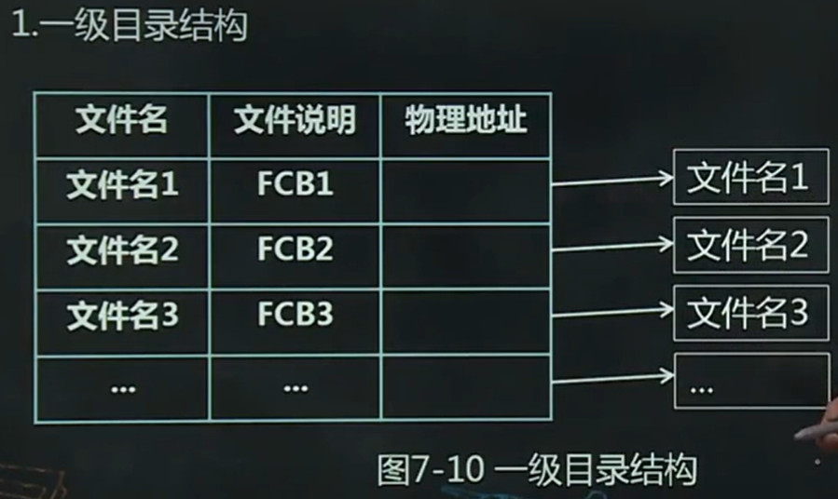

2.二级目录结构，为改变一级目录文件目录命名冲突，并提高对目录文件检索速度而将目录分为两级：一级称为主文件目录，给出用户名，用户子目录所在的物理位置；二级称为用户文件目录，给出该用户所有文件的FCB（文件控制块）。如图7-11所示：

优点：解决了文件的重名问题和文件共享问题，提供搜索速度，查找时间降低。

缺点：不太适合大量用户，和大量文件的大系统，增加了系统开销。

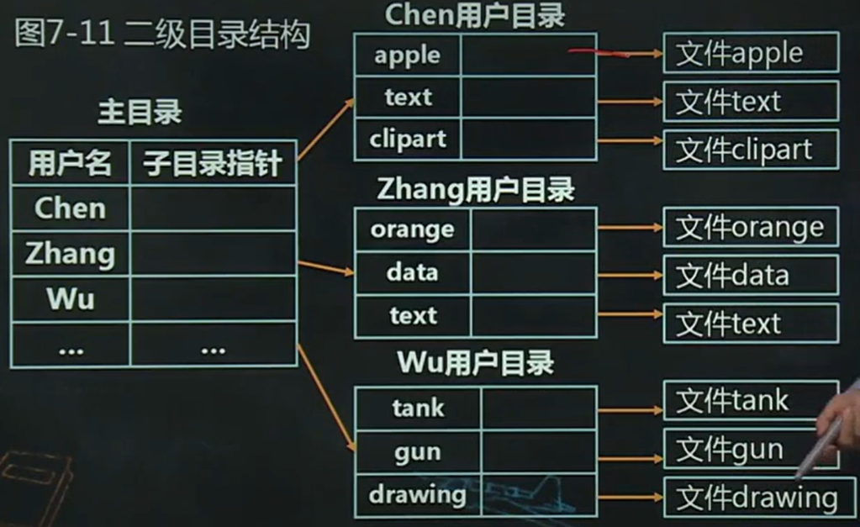

3.多级目录，多级目录结构也称树形结构，产生于UNIX操作系统，已被现代操作系统广泛使用。如图7-13所示：

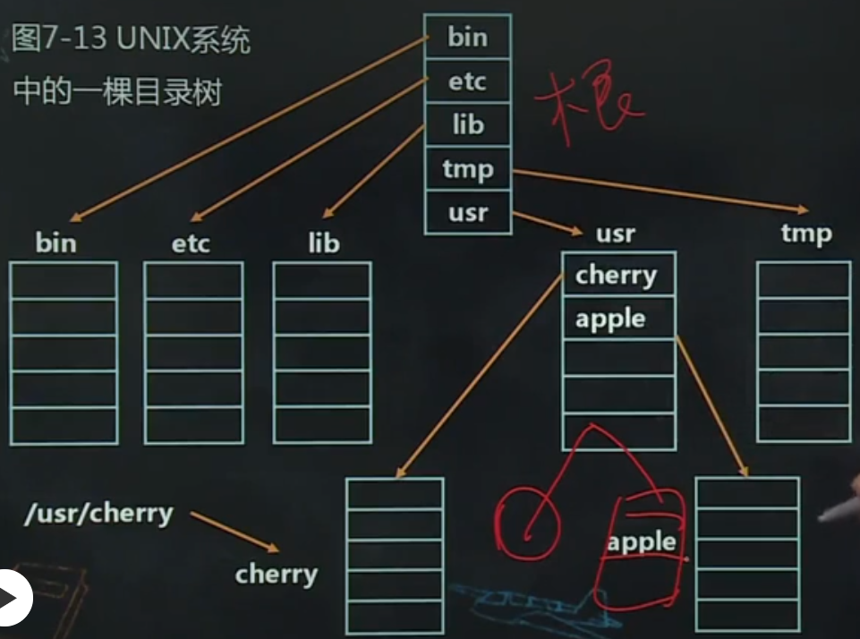

优点：层次结构清晰，便于管理和保护；有利于文件分类；解决重名问题；提高文件检索速度；能进行存取权限的控制。

缺点：查找一个文件按路径名逐层检查，由于每个文件都放在外存，多次访盘影响速度。

#### 二、文件目录和当前目录

4.当前目录：当前正在使用的目录（也称工作目录或值班目录）。

目录检索：用户访问文件时，需要进行目录检索，这时用户给出文件名，系统按名寻找目录项（文件控制块）。

检索方法：全路径名（绝对路径名）、相对路径。

#### 三、目录项和目录文件

1.目录项，一个文件控制块做成一个定长记录，这个记录称为目录项。

2.目录文件，多个文件的文件控制块集中在一起组成了文件的目录。文件目录以文件的形式保存，该文件称为目录文件。

#### 四、目录项分解法

1.目的：加快目录检索速度

2.分解：目录项分解成两部分，符号目录项（次部）和基本目录项（主部）。

符号目录项：包含文件名和文件号

基本目录项：除文件名以外的FCB的其他全部信息

3.优点：减少磁盘的访问次数，提高文件目录检索速度。

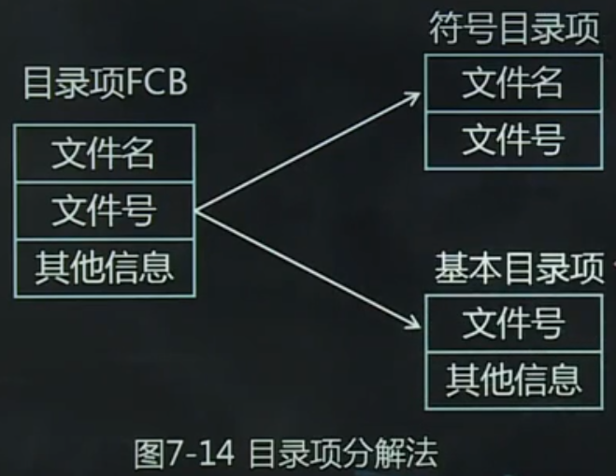

#### 五、UNIX的文件目录结构

1.i结点的引入，文件目录通常是存放在磁盘上的，可能要占用大量的盘块。在查找目录的过程中，需要多次启动磁盘。

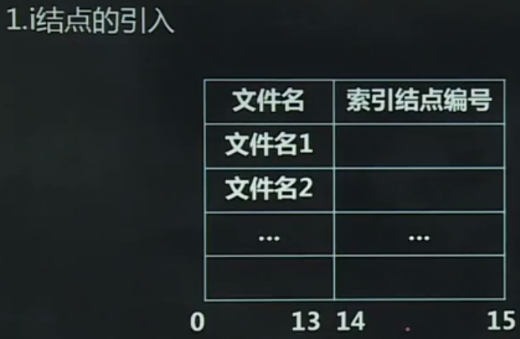

UNIX系统，采用了把文件名与文件描述信息分开的办法，亦即，使文件描述信息单独形成一个称为索引结点的数据结构，简称为i结点。

2.i结点的内容，文件主标识符、文件类型、文件存取权限、文件物理地址、文件长度、文件连接计数、文件存取时间等。

3.物理结构，三级索引结构，图7-8所示

4.目录查询：查找usr/ast/mbox为例

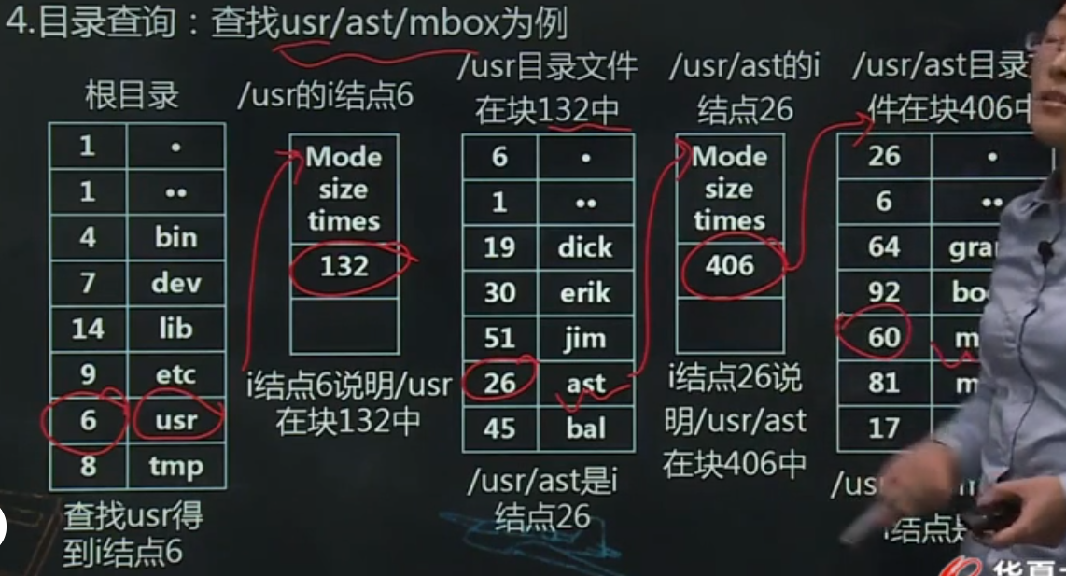

#### 六、FAT文件系统的实现

FAT的含义：文件分配表--File Allocation Table，最初为DOS系统设计，适合小容量的磁盘，分配给文件的所有盘块号都放在该表中

三个版本：FAT-12、FAT-16、FAT-32

FAT-16表示用16位表示簇号，FAT-32用32位表示簇号。一个小文件只有1KB，但是FAT文件系统（簇大小为4KB），因此占用4KB空间。FAT-16的根目录位于磁盘上一个特殊的位置且具有固定的大小。FAT文件系统的文件分配表位于卷的开头，为了防止文件系统遭到破坏，FAT文件系统保存了两个文件分配表。

### 第四节 文件存储空间管理

#### 一、磁盘空间管理

基本思想，对于磁盘空间的分配和回收的方法。

#### 磁盘空间的分配与回收算法

1. 位视图

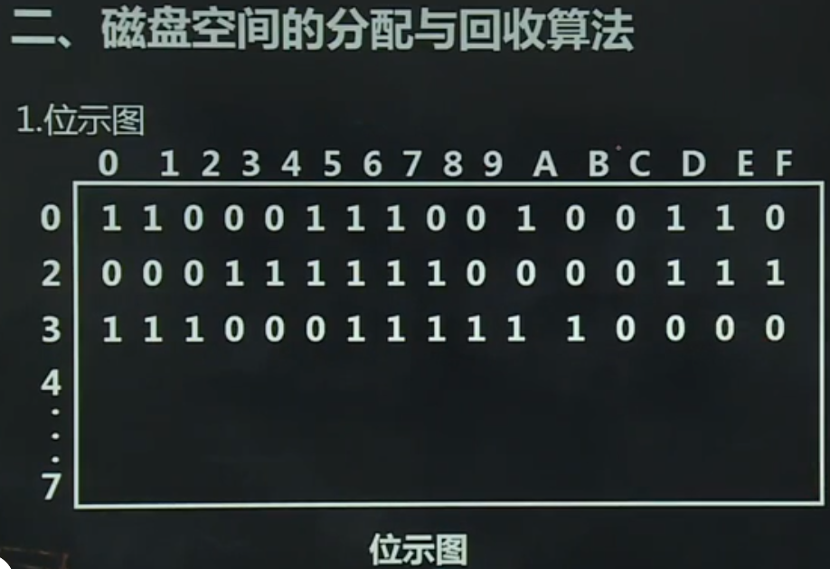

2.空闲块表

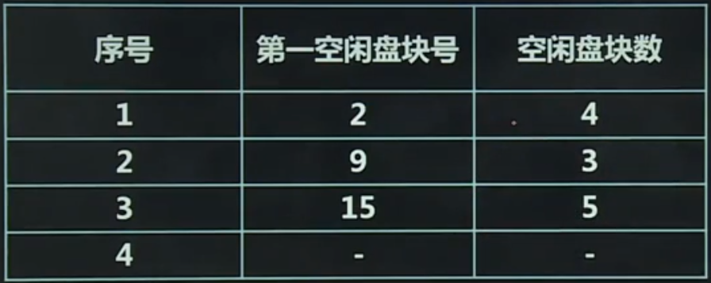

3.空闲块链

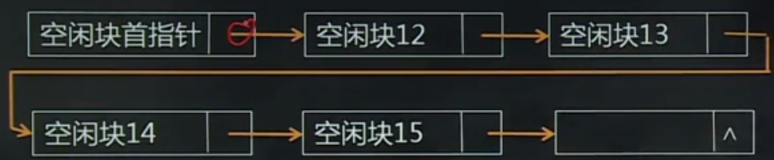

#### 三、空闲块成组链接法

1.成组链接的含义：文件区中的所有空闲盘块，被分成若干个组，比如将每100个盘块作为一组。

将每一组含有的盘块总数N和该组所有的盘块号，记入其前一组的第一个盘块中。这样，由各组的第一个盘块可链成一条链。如图7-22所示

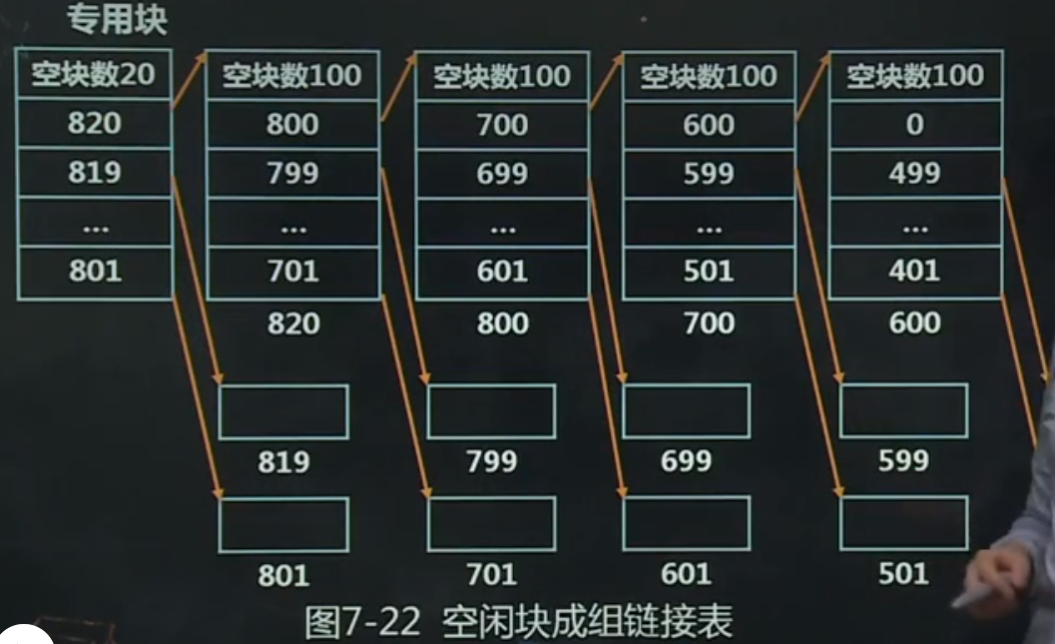

2.成组链接法的分配：在空闲块链中，不足100块的组，通常放在内存专用块中，系统初始化时，先把专用块内容读到内存中，需要分配时，就直接在内存中找到那块是空闲的，然后进行分配，空闲块数减1，如果这一组的第一个空闲块也需要分配，在分配之前，先把其保存的下一组空闲盘块号读入内存中，再分配出去，依次类推。

3.成组链接法的回收：归还一个空闲盘块时，把要归还的块号登记在当前组中，空闲数加1，如果当前组已满100块，则把这100个块号写到要归还的那块中，该块就称为该组的第一块。

4.成组链接法的优点：分配和回收空闲块时均在内存中查找和修改，只有在一组空闲块分配完成或空闲的磁盘块构成一组时才需要启动磁盘读写，效率高，能快速找到大量空闲盘块的地址，UNIX采取这种方案。

## 文件系统（3）

### 第五节 实现文件系统的表目

#### 一、系统打开文件表

专门用来保存已打开文件的文件控制块，通常放在内存。

共享计数：记录有多少个进程同时打开该文件。

修改标志：指文件控制块或i结点的内容是否被修改过，如果修改过，则关闭文件时要将文件控制块写回磁盘。

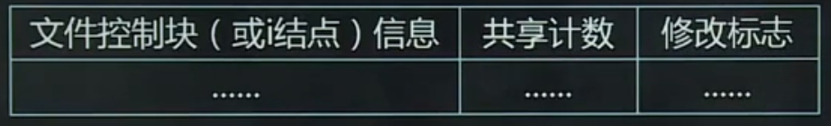

#### 二、用户打开文件列表

每个用户都有一个“用户文件打开表”，其位置记录在PCB中，以UNIX为例，内容如下：

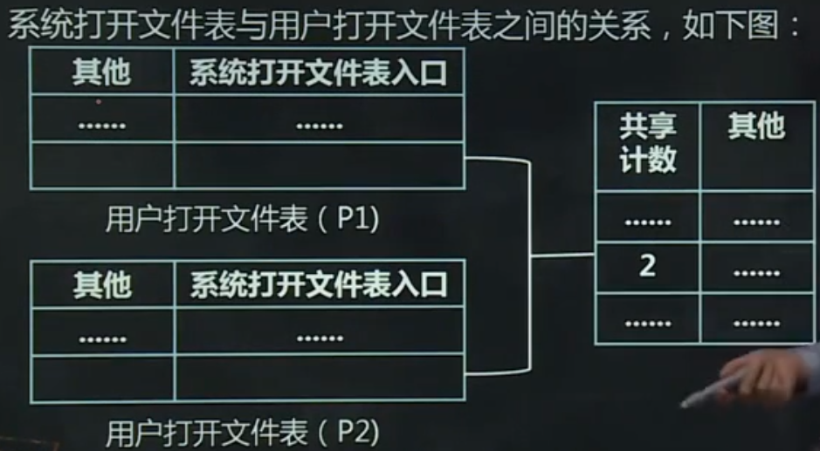

### 第六节 文件及目录的操作

#### 一、典型的文件操作

1.建立文件

2.打开文件

3.读文件

4.写文件

5.关闭文件

6.删除文件

#### 二、典型的目录操作

以UNIX系统为例

1.创建目录creat

2.打开目录opendir

3.读目录readdir

4.创建链接link

5.删除链接ulink

6.修改目录名rename

7.关闭目录closedir

8.删除目录delete

### 第七节 文件系统的性能

#### 一、磁盘高速缓存

基本思想：系统在内存中保存一些磁盘块，这些磁盘块在逻辑上属于磁盘，内存的这一区域被称为块高速缓存。

运行时，系统检查所有的读请求，查看文件块是否在高速缓存，在，则读，不在，首先启动磁盘，将所需块读到高速缓存，再复制到其他内存区域。若高速缓存已满，按照淘汰算法，选择较少使用的磁盘块换出。

块高速缓存要定期写回磁盘，以保存对磁盘块的修改。

文件系统一致性问题：如果在修改过的磁盘块写回磁盘之前，系统出现故障，则文件系统有可能会处于不一致状态。特别是一些未被写回的块是i结点、目录块、或者包含空闲表的磁盘块时，问题尤为严重。这一问题称为文件系统一致性问题。

高速缓冲的典型应用：记录的成组

1.记录的成组，把若干个逻辑记录合成一组存储到一个物理块的工作，称为记录的成组。每块中的逻辑记录个数称为“块因子”。

实现原理：信息交换以块为单位，故成组需要使用内存缓冲区来完成。缓冲区的长度=记录的长度*块因子。

图7-26所示：

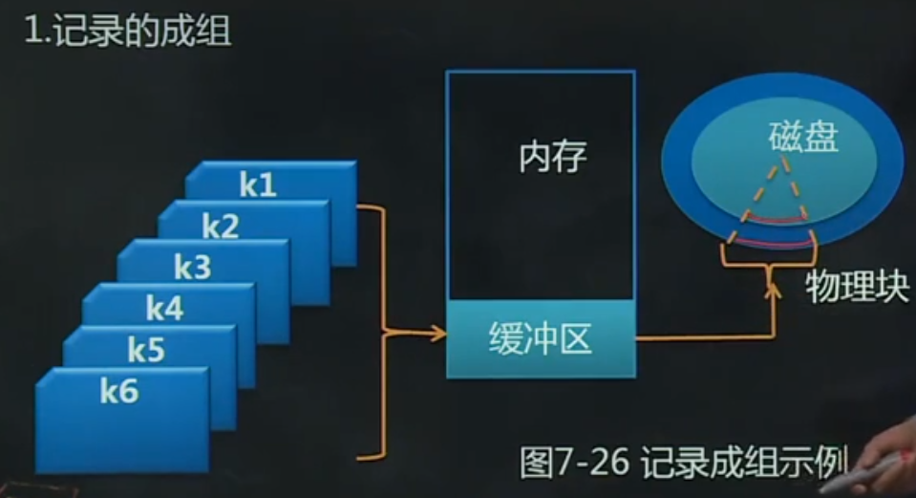

2.记录的分解

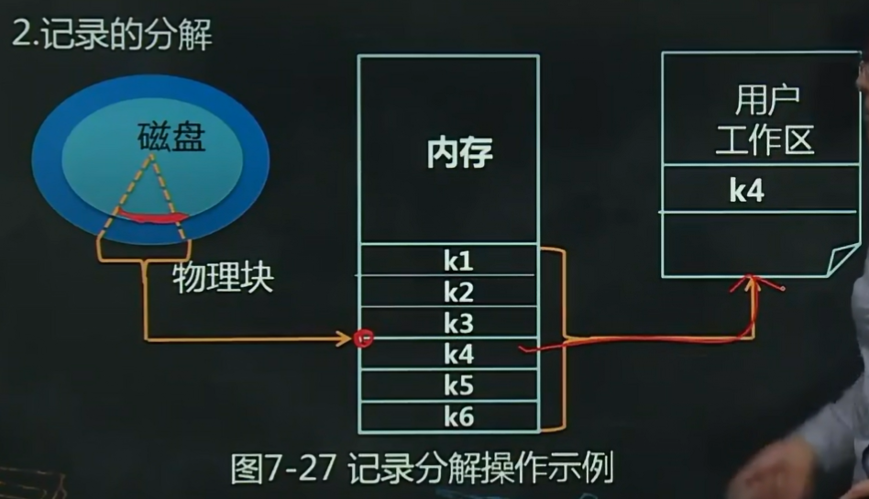

优点：提高了磁盘利用率，减少了启动磁盘的次数，提高系统工作效率。

要考虑的因数：定长记录和不定长记录

#### 二、RAID技术

RAID是英文Redundant Array of Independent Disks的缩写，中文简称为独立冗余磁盘阵列。

简单的说，RAID是一种把多块独立的硬盘（物理硬盘）按不同的方式组合起来形成一个硬盘组，从而提供比单个硬盘更高的存储性能和提供数据备份技术。

好处主要有以下三种：①通过把多个磁盘组织在一起作为一个逻辑卷提供跨越功能；②通过把数据分成多个数据块（Block）并行写入/读出多个磁盘以提高访问磁盘的速度；③通过镜像或校验操作提供容错能力；

RAID技术经过不断的发展，现在拥有了从RAID 0到7八种基本的RAID级别。另外，还有一些基本RAID级别的组合形式，如RAID10（RAID 0与RAID 1的组合），RAID 50（RAID 0与RAID 5的组合）等。不同RAID级别代表着不同的存储性能、数据安全性和存储成本。

第八节 文件共享、保护和保密

一、文件共享

1.文件共享的概念：文件共享是指一个文件可以允许多个用户共同使用。

2.文件共享的分类，从共享时间段上看，共享文件有两种使用情况：（1）文件可以同时使用；（2)文件不允许同时使用

在文件共享具体方式上，有三种共享方式：（1）文件被多个用户使用，由存取权限控制；（2）文件被多个用户使用，但分别用自己的读写指针；（3）文件被多个程序使用，但共享读写指针

3.文件共享的实现方法

多级目录结构，常用的是连接法，分两种：（1）允许目录项连接到任一表示文件目录的结点上。

（2）只允许连接到表示普通文件的结点上，如图7-29所示。

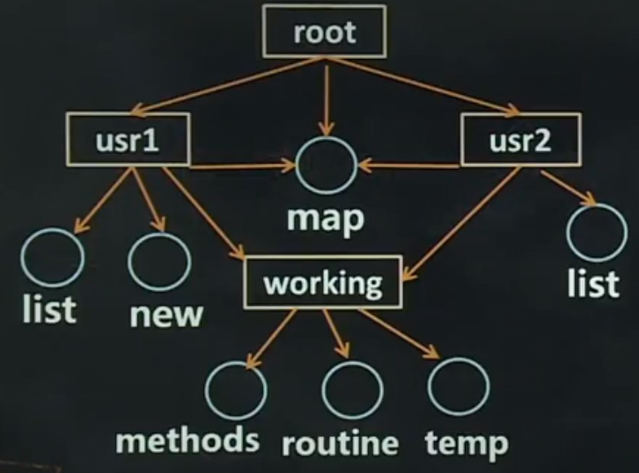

#### 二、文件的保护

影响文件安全性的主要因素

（1）人为因素：人们有意或无意的行为，会使文件系统中的数据遭到破坏或丢失；

（2）系统因素：由于系统的某部分出现异常情况，而造成数据的破坏或丢失，特别是作为数据存储主要介质的磁盘，一旦出现故障，会产生难以估量的影响；

（3）自然因素：随着时间的推移，存放在磁盘上的数据逐渐消失。

为确保文件系统的安全性，可采取的措施

（1）建立副本，即把同一个文件保存到多个存储介质上。

（2）定时转储，即每个一定时间就把文件转储到其他存储介质上。

（3）规定文件的存储权限。可采用树形目录结构和存储控制表两种方法。

#### UNIX的文件使用权限管理方案

1.存取控制矩阵

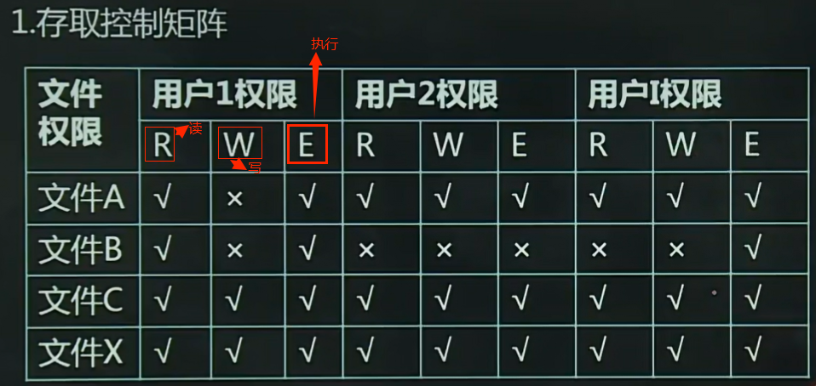

1. 二级存取控制

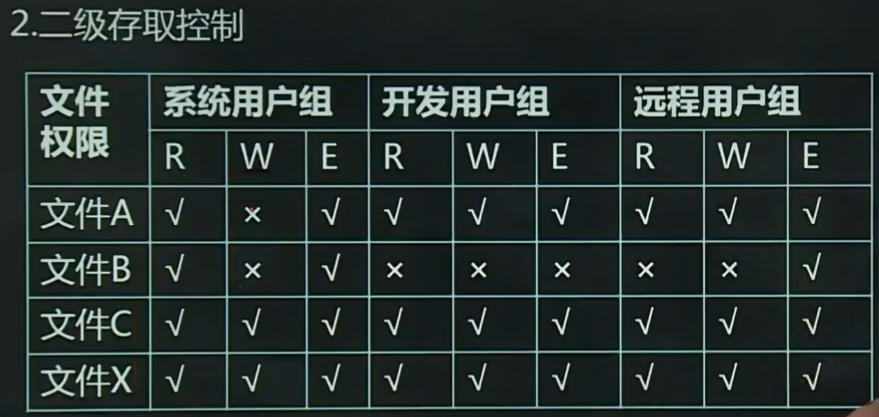

3.UNIX中的文件存取权限，UNIX中对文件的存取权限划分为两级。

在第一级别中对访问者或者用户进行分类识别。将用户分为：文件主（owner）、文件组的同组用户（other）、其他用户（other）

在第二级中，对文件操作权限的权限设置。包括：读（r）、写（w）、执行（x），不执行任何操作（-）。

#### 四、文件的保密措施

文件保密的目的：是防止不经文件拥有者授权而窃取文件。

常用的文件保密措施有以下几种：1.隐蔽文件目录；2.设置口令；3.使用密码（文件加密）；4.病毒防范；

本章小结：

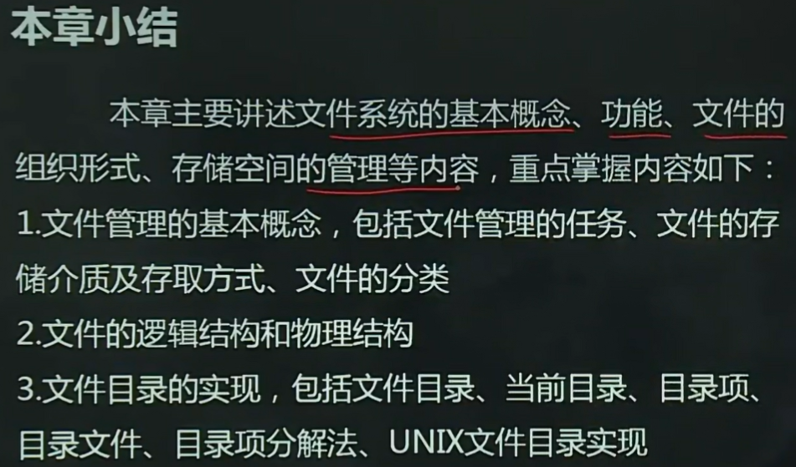

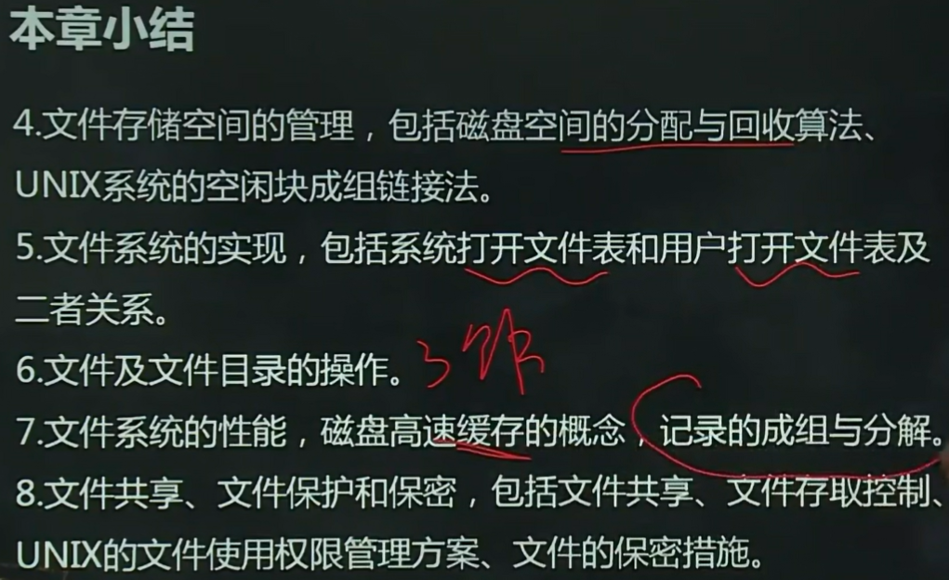

# **IO设备管理**

## I/O设备管理（1）

本章考试重点

1.I/O设备管理的基本概念

2.I/O硬件和I/O软件组成

3.I/O设备控制方式

4.设备分配与回收

5.磁盘驱动调度

6.缓冲技术

7.虚拟设备技术

### 第一节 I/O设备管理的基本概念

#### 一、I/O设备管理的任务

1.解决I/O设备和CPU速度不匹配的矛盾（指设备跟不上CPU的速度）

2.提供简单易用的接口，实现对设备的统一管理

3.保证设备的安全性（要有权限才能使用设备）

计算机系统中，存在着1/0设备性能同CPU性能不匹配的矛盾，操作系统主要通过缓冲技术、虚拟技术和中断技术

解决这一问题。

#### 二、I/O设备分类

1.按设备的使用特性分类：输入设备（键盘）、输出设备（屏幕）、交互式设备（例：鼠标）、存取设备（磁盘）

2.按设备的信息组织方式分类：字符设备（键盘等）和块设备（磁盘块等）

3.按设备使用的可共享性分类：独占设备、共享设备、虚拟设备

虚拟设备是指在一类设备上模拟另一类设备，目的是为了提高设备利用率。

三、I/O设备管理与文件管理的关系

I/O设备管理对象：I/O设备，是对资源的管理，提供标准接口供用户用这些设备。

文件管理对象：设备里面存储的数据和信息，提供一整套对这些资源的管理规则，并且以文件及其配套的概念来具体实施。

UNIX系统中：所有设备都当做文件对象来管理。

### 第二节 I/O硬件和I/O软件的组成

#### 一、I/O硬件组成

不同的人对于I/O硬件的理解不同:

电子工程师：I/O硬件就是芯片、导线、电源

程序员：I/O硬件提供给软件的接口，如硬件能够接收的命令，它能够完成的功能以及让能够报告的错误等。

硬件角度，I/O硬件由物理设备和电子部件两部分组成。

物理设备是达成I/O硬件功能的基础，对操作系统而言更注重的是其电子部件的控制方式。

典型的硬件结构如图8-2所示

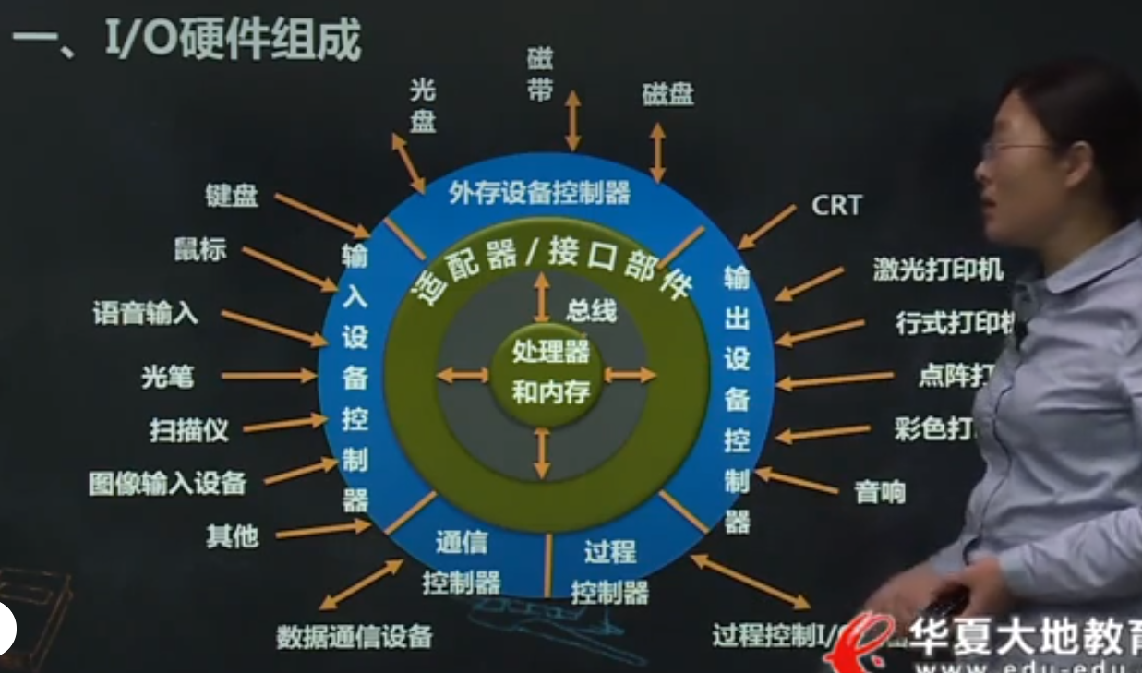

第一层：处理器和内存，通过总线与接口部件连接。

第二层：接口（适配器）

第三层：设备控制器，是一种电子部件，每个设备控制器都有若干寄存器与处理器进行通信。

第四层：外围设备，设备并不直接与CPU进行通信而是与设备控制器进行通信。

#### 二、I/O软件组成

1.I/O软件结构的基本思想，I/O软件组成一系列层次较低的层次处理与硬件有关的细节，并将硬件的特征与较高的层隔离；较高的层则向用户提供一个友好、清晰而规整的I/O接口。

2.I/O软件结构，分为四层：中断处理程序、设备驱动程序、设备独立层软件、用户层软件。

图8-3所示

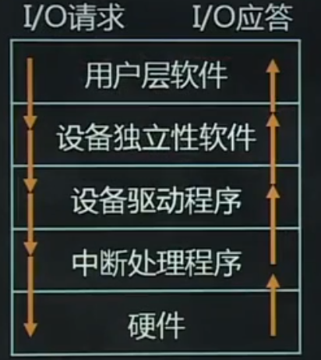

#### 三、设备独立性

含义：除了直接与设备打交道的底层软件之外，其他部分的软件并不依赖于硬件。即应用程序中所使用的设备，不局限于使用某个具体的设备，也称为设备无关性。

优点：当I/O设备更新时，没有必要重新编写全部I/O软件。实际应用只要安装了驱动程序，可以方便地安装好新的I/O设备。

设备独立性软件的功能如下：

1.设备命名，在操作系统的I/O软件中，借用了与文件系统统一命名的方法，即采用文件系统路径名的方法来命名设备。

例如：UNIX系统中，/dev/tty00,确定了一个特殊文件，其中包含了主设备号和次设备号。主设备号用于寻找对应的驱动程序，而次设备号提供了设备驱动程序的有关参数，用来确定要读写的具体设备。

2.设备保护，防止未授权用户对设备的非法使用

UNIX系统：存取权限模式，rwx位进行保护。

3.提供一个与设备无关的逻辑块，不同的设备，存储空间大小、读取速度、传输速率各不相同，与设备无关软件通过向上层提供大小统一的逻辑块屏蔽这种不同，使得上层软件只与抽象设备打交道，而不必考虑上述不同。

4.缓冲

5.存储设备的块分配

6.独占设备的分配和释放

7.错误处理

### 第三节 I/O设备控制方式

I/O设备的控制方式取决于I/O设备硬件与处理器和内存的连接方式以及设备的驱动程序，主要有四种控制方式：

1.程序控制方式

2中断控制方式

3.DMA控制方式

4.通道控制方式

#### 一、程序控制方式

程序控制方式也称为PIO（Programmer I/O）方式，是指由用户进程直接控制处理器或内存和外围设备之间进行信息传送的方式，也称为“忙-等”方式，轮询方式或循环测试方式，这种方式的控制者是用户进程。

以输入数据为例：

（1）处理器向控制器发出一条I/O指令，启动输入设备输入数据，同时把状态寄存器中的忙/闲标志busy置为1

（2）不断地循环测试busy（称为轮询）。当busy=1时表示输入机尚未输入一个字符，处理机应继续对该标志进行测试，直至busy=0，表明输入机已将输入数据送入数据控制器的寄存器中。

优点：处理器和外设的操作能通过状态信息得到同步，而且硬件结构比较简单。

缺点：处理器效率较低，传输完全在处理器控制下完成，对外部出现的异常事件无实时响应能力。

#### 二、中断控制方式

1.中断控制方式的处理过程

（1）处理器通过数据总线发出命令，启动外设工作，当前进程阻塞，调度程序调度其他进程；

（2）外设数据准备好，置位中断请求触发器

（3）若此时接口中断屏蔽器状态为非屏蔽状态，则接口向处理器发送中断请求（IR）。

（4）处理器接收中断请求，且中断为允许中断状态，则中断判优电路工作。

（5）中断判优电路对优先级最高的中断请求给予响应（INTR），处理器中断正在执行的其他进程，转而执行中断服务程序。

2.优点：（1）处理器与外设并行工作，提高计算机的利用率；（2）具有实时响应能力；（3）可及时处理异常情况，提高计算机的可靠性。

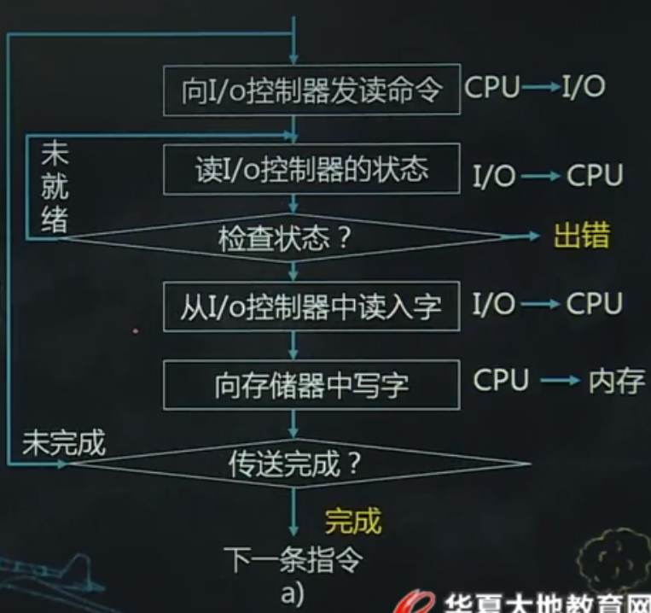

#### 三、DMA方式

1.DMA方式控制原理，DMA（直接访问内存）方式，是一种完全由硬件执行I/O数据交换的工作方式，数据交换不经过处理器，而直接在内存和I/O设备之间进行。传送方式结构图如图8-7所示。

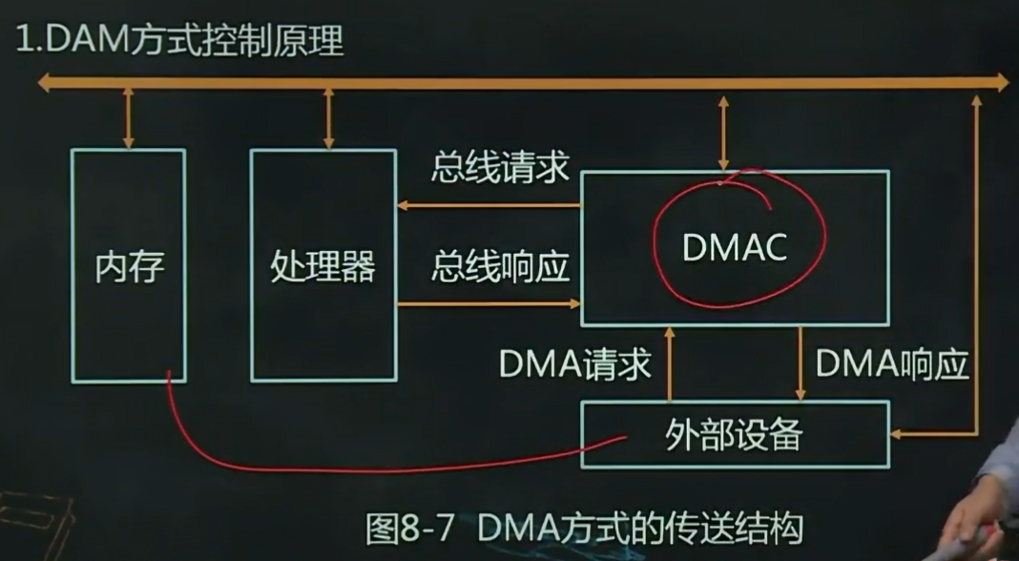

2.DMA方式传送过程

（1）预处理阶段：由处理器执行I/O指令对DMAC（DMA控制器）进行初始化和启动。

（2）数据传送阶段：由DMAC控制总线进行传送。当外设数据准备好，发DMA请求，DMAC从CPU接管总线的控制权，完成对内存寻址，决定数据传送的内存单元地址，对数据传送字进行计数，执行数据传送的操作。

（3）后处理阶段：传送结束，DMAC向处理器发中断请求，报告DMA操作结束。处理器响应中断，转入中断服务程序，完成DMA结束处理工作，包括数据校验，决定是否结束传送等。

3.优点：操作均由硬件完成，传输速度快；处理器只在初始化和结束时参与，对数据传输基本不干预，可以减少大批量数据传送时处理器的开销；处理器与外设并行工作，效率高。

#### 四、通道控制方式

1.引入通道的目的，通道是一个特殊功能的处理器，它有自己的指令和程序，可以实现对外围设备的统一管理和外围设备与内存之间的数据传送。

引入通道的目的是为了进一步减少数据输入输出对整个系统效率影响。

2.通道的优点：与DMA相比，通道方式增加了处理器与通道操作的并行处理能力；增加了通道之间或同一通道内各设备的并行操作能力；为用户提供了灵活增加外设的可能性。

3.通道的分类：选择通道、数组多路通道、字节多路通道

4.通道的功能：（1）接收处理器的指令，按指令要求与指定的外围设备进行通信

（2）从内存读取属于该通道的指令，并执行通道程序，向设备控制器和设备发送各种指令

（3)组织外围设备和内存之间进行数据传送，并根据需要提供数据缓存的空间，以及提供数据存入内存的地址和传送的数据量。

（4）从外围设备得到设备的状态信息，形成并保存通道本身的状态信息，根据要求将这些状态信息送到内存的指定单元，供处理器使用。

（5）将外围设备的中断请求和通道本身的中断请求，按需及时报告处理器。

## I/O设备管理（2）

### 第四节 设备分配与回收

1.数据结构：系统设备表、设备控制表、控制器控制表、通道控制表。

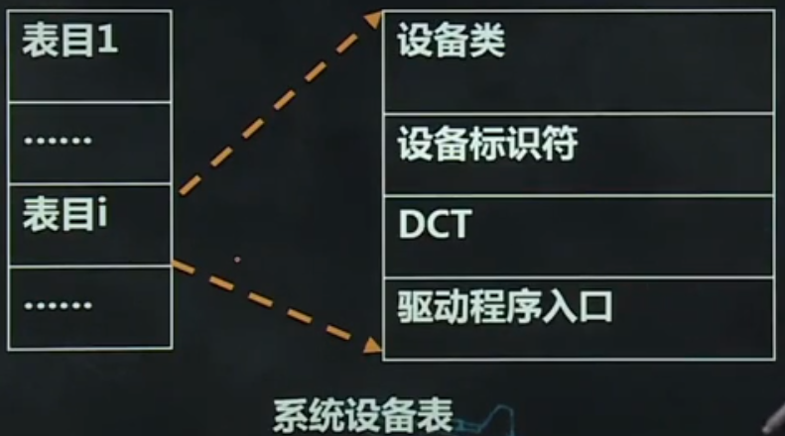

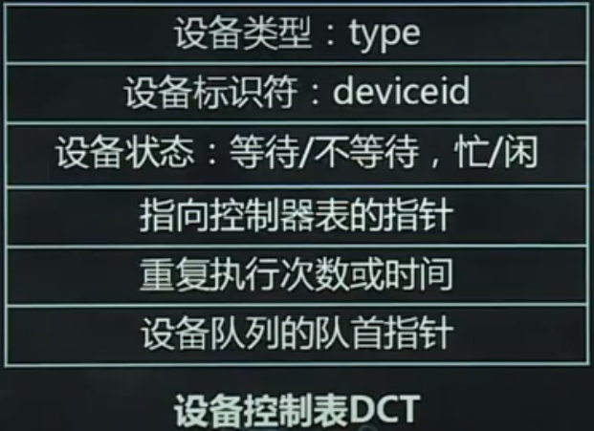

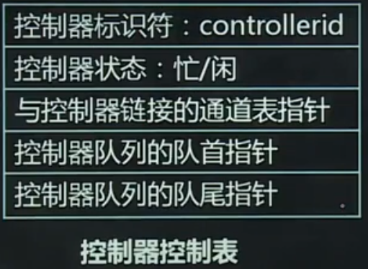

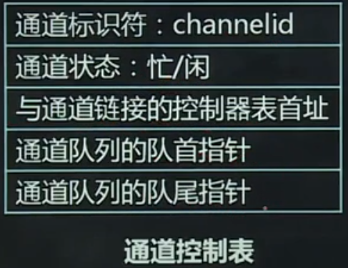

2.分配原则

（1）要充分发挥设备的使用率，尽可能让设备忙碌，但又要避免由于不合理的分配方法造成的死锁

（2）要做到把用户程序和具体物理设备隔离开来，即用户面对的是逻辑设备，而分配程序将在系统把逻辑设备转换成物理设备之后，再根据要求的物理设备号进行分配。

（3）设备分配方式：静态分配和动态分配，静态分配效率低，动态分配可能死锁

3.分配策略

主要考虑的因素：I/O设备的固有属性、分配算法、设备分配的安全性以及设备独立性。

设备固有属性：独占设备、共享设备、虚拟设备

分配算法：先来先服务、高优先级优先

#### 一、独占设备的分配

1.设备的绝对号与相对号

绝对号：系统为每一台设备确定的一个编号，用来区分和识别各种不同类型的外部设备，以便进行管理。

相对号：由用户在程序中定义的设备编号称为设备的“相对号”。

二者的对应关系：规定用户使用“设备类 相对号”来提出使用设备的要求，而系统在为用户分配具体设备的同时，建立设备的“绝对号”与用户使用的“设备类相对号”的对应关系。

2.设备的指定方式

两种方式：绝对号，设备类 相对号

使用绝对号的缺点：当指定的设备出现故障，即使还有其他同类设备，作业的请求仍然得不到满足（作业只能由该设备处理），必须等待。

使用设备相对号的好处：实现了设备的独立性，即用户程序使用的逻辑设备与程序实际执行时使用的物理设备无关。

3.独占设备（如打印机）的分配和释放

（1）设备分配表的组成，分为两部分，设备类表和设备表

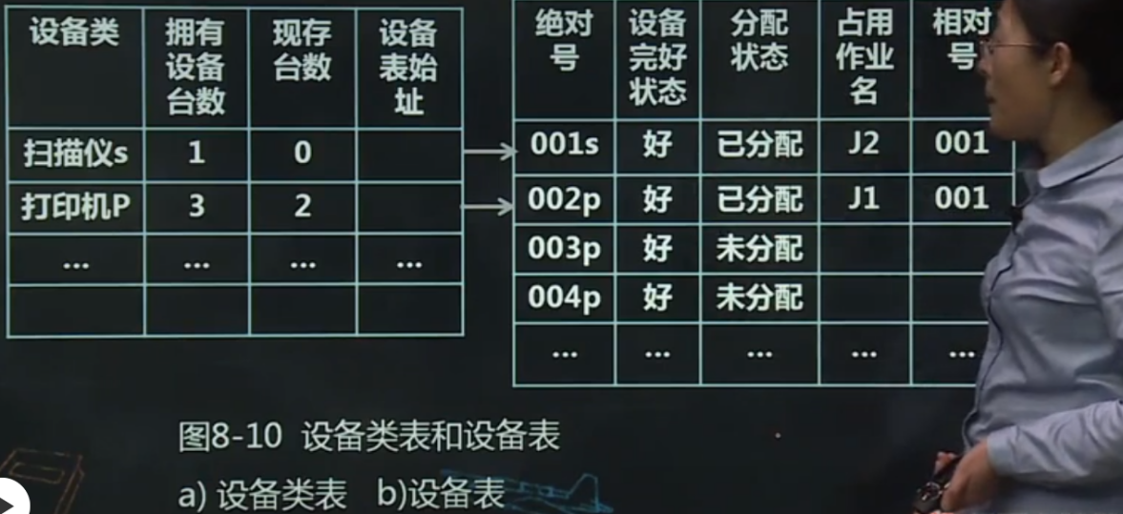

分配过程：

①用户作业提出某类外部设备申请

②系统首先检查“设备类表”，若现存台数能满足请求，则取得该类设备“设备表”始址；否则等待

③系统再依次检查该类设备在设备表中的登记项

④若找到“设备状态”为好，且未分配的设备则准备进行分配，否则等待

⑤修改设备类表和设备表，进行设备分配

（2）释放过程，系统收回设备时，对该台设备的“设备表”中的有关登记项进行修改，即把“分配状态”改为“未分配”，同时撤销该设备的作业名和设备相对号，最后，在该类设备的“设备类表”中，把该类设备的现存台数加1。

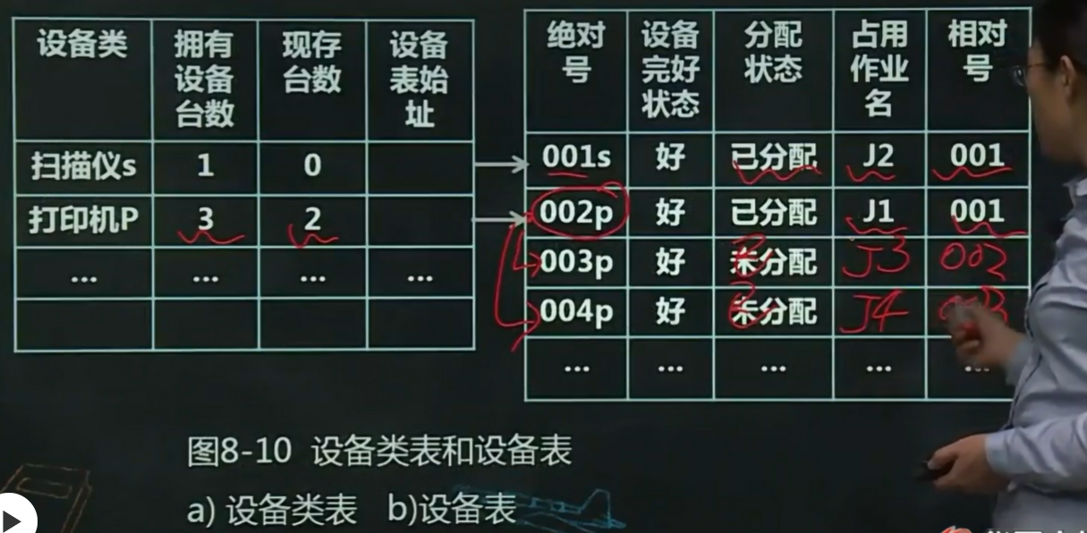

#### 二、共享设备（如磁盘）的分配

共享设备可被多个进程共享，但在每个I/O传输的单位时间内只由一个进程所占用，以块为传输单位，可以交叉进行，没有明显的申请和释放活动。

使用方法：（1）申请设备，如设备被占用，则进入设备等待队列，否则分配设备。

（2）启动设备，I/O传输

（3）释放设备，当设备结束，发出中断信号，系统唤醒一个等待设备的进程。

## I/O设备管理（3）

### 第五节 磁盘调度策略

#### 一、信息传输时间

信息在磁盘上按柱面存储，同一柱面的各磁道存储满，再放到下一个柱面。

启动磁盘执行输入输出操作时，要把移动臂（磁头）移到指定的柱面，再等待指定扇区旋转到磁头位置下，然后让指定的磁头进行读写。图8-12所示

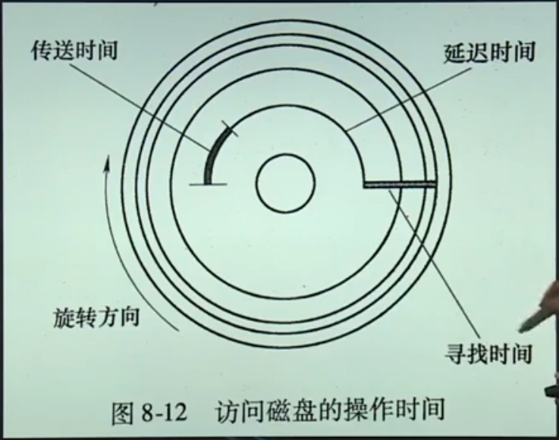

执行一次输入输出（读写）的时间

（1）寻找时间（寻找柱面或磁道的时间）

（2）延迟时间（扇区移到磁头的时间）

（3）传送时间（读写时间）

位置计算：

块号计算：b=k+s*（j+i*t）

t：每个柱面上的磁道数

s：每个盘面上的扇区数

i：柱面

j：磁头

k：扇区

假定要访问的磁盘块为P：

令d=s*t;m=[p/d];n=p mod d则第p块在磁盘上的位置为：柱面号=m、磁头号=[n/s]、扇区号=n mod s

#### 二、移臂调度及调度算法

移臂调度：根据访问者指定的柱面位置来决定执行次序的调度，称为“移臂调度”。

目的：尽可能减少操作中的寻找时间。

常用算法：先来先服务调度算法、最短寻找时间优先调度算法、电梯调度算法、单向扫描调度算法

1.先来先服务算法：根据进程访问磁盘的先后次序进行调度

优点：公平和简单

缺点：效率低

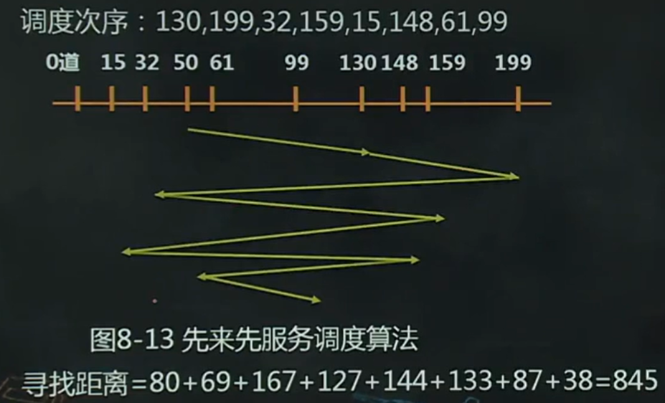

2.最短寻找时间优先调度算法

思想：选择这样的进程，其要求访问的柱面号，与当前磁头所在的柱面距离最近，以使每次的寻找时间最短。

优点：平均每次磁头移动距离明显低于FCFS（先来先服务算法）的距离，固有较好的寻道性能，过去曾一度被广泛使用

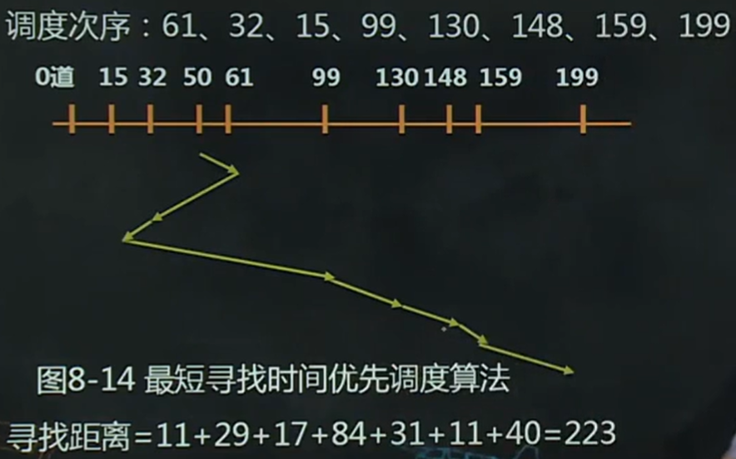

3.电梯调度算法

思想：从移动臂当前位置开始沿着臂的移动方向去选择离当前移动臂最近的那个柱面访问，如果沿臂的移动方向无请求，就改变臂的移动方向再选择。即先将同一个方向的柱面号都访问完，然后再反方向访问最近的柱面号直至完成。

访问柱面号是：130，199，32，159，15，148，61，99

图中的磁臂起始柱面为50，由里向外指的是从磁盘面中心点出发到磁盘面边上，距离磁盘面中心越远柱面号越小，由外向里算法访问顺序相反

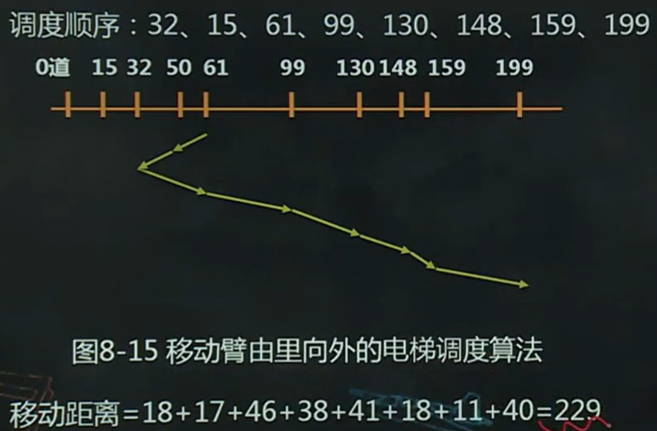

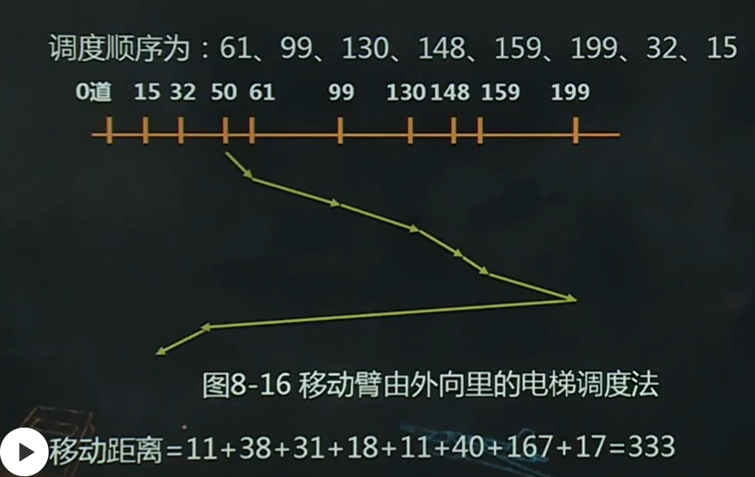

4.单向扫描调度算法

思想：不考虑访问者等待的先后次序，总是从0号柱面开始向里扫描，按照各自所需要访问柱面位置的次序（从小到大柱面号）去选择访问者。当移臂到达最后一个柱面后，立即返回0号柱面，再次进行扫描。

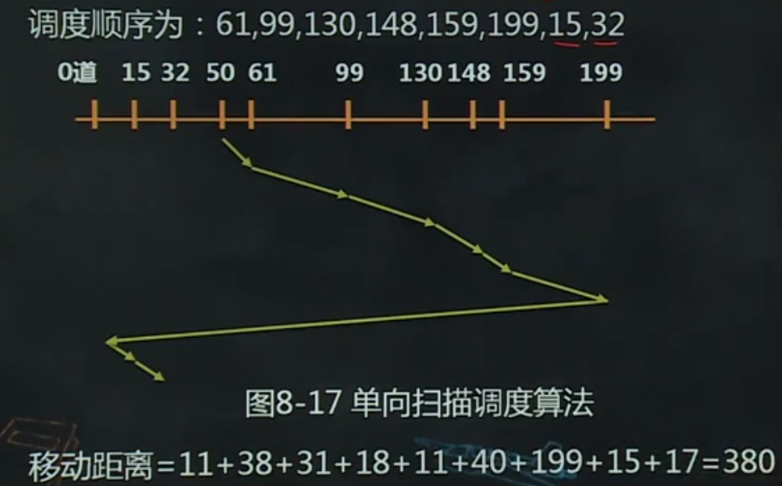

#### 三、旋转调度优化

旋转调度：在移动臂定位后，若有若干个访问者等待访问该柱面的情况下，若从减少输入输出操作总时间为目标出发，应该优先选择延迟时间（扇区移到磁头的时间）最短的访问者去执行。

根据延迟时间（扇区移到磁头的时间）来决定执行次序的调度称为“旋转调度”。

旋转调度时应分析下列情况：

（1）若干访问者请求访问同一磁道上的不同扇区（磁道上的一个弧段）

（2）若干访问者请求访问不同磁道上的不同编号的扇区（磁道上的一个弧段）

（3）若干访问者请求访问不同磁道上具有相同编号的扇区

（1）（2）总是为首先到达磁头位置下的扇区进行读写操作；（3）可任意选择一个读写磁头；

例如，有四个访问第88号柱面的请求访问者，访问要求如下：

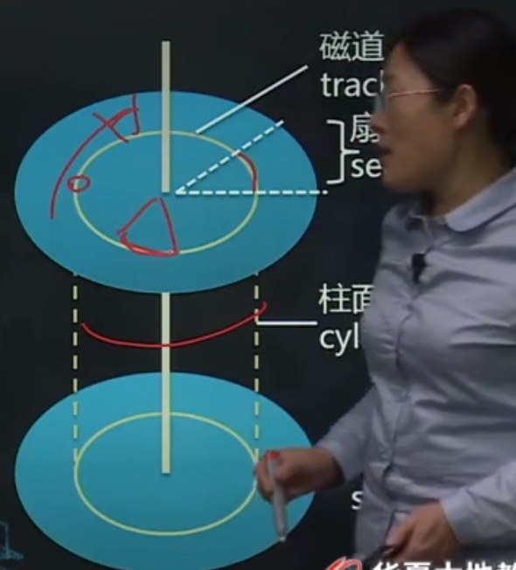

## I/O设备管理（4）

#### 四、信息的优化分布

记录在磁道上的排列方式也会影响磁盘的输入输出操作时间。

例：假设某系统在磁盘初始化时把盘面分成8个扇区，今有8个逻辑记录被存储在同一个磁道的8个扇区中。处理程序要求从1至8顺序处理这8个记录。每次处理程序请求从磁盘上读出一个记录，然后花10秒进行处理，再读、再处理，直到8个记录处理结束。

假定磁盘转速为40ms/周，8个记录依次存储在磁道上，图8-19a所示。

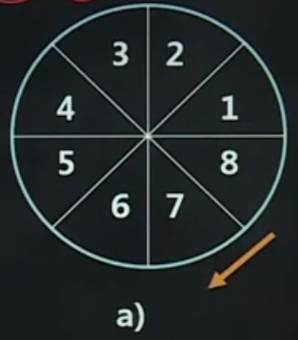

读记录5ms，处理记录10ms，处理完第一个记录，第4个记录转到磁头下，处理第二个记录，把第二个记录旋转到磁头位置，即要延迟30ms，依次，处理8个记录需要时间：8*（5+10）+7*30=330ms

优化方法：

把8个记录重新安排，使得当读出一个记录并对其处理完毕之后，读写磁头正好处在下一个要读出记录的位置上（一个记录读完接着读下一个记录）。则优化后的花费时间：8*（5+10）=120ms，如图b所示。

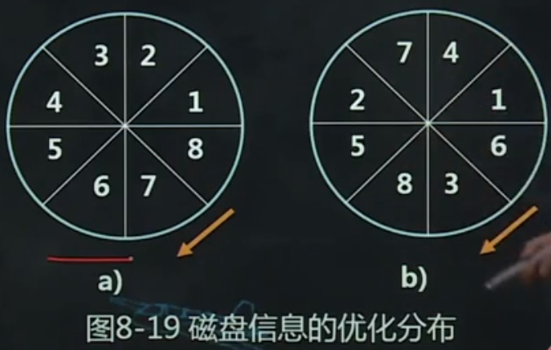

### 第六节 缓冲技术

#### 一、缓冲的引入

1.缓和CPU与I/O设备间速度不匹配的矛盾

2.减少外部中断次数和处理器进行中断处理所花费的时间

3.解决DMA或通道出现的瓶颈问题

#### 二、缓冲的种类

根据系统设置的缓冲区的个数，分为：1.单缓冲 2.双缓冲 3.多缓冲 4.缓冲池

1.单缓冲，在I/O设备和处理器之间设置一个缓冲区。

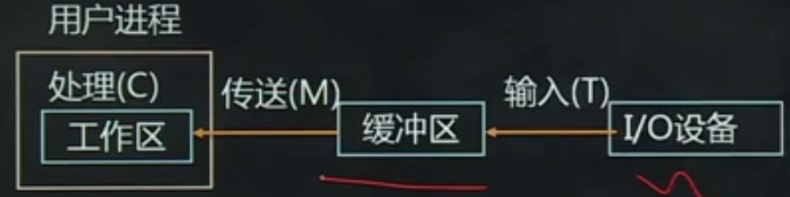

2.双缓冲，在I/O设备和处理器之间设置两个缓冲区。

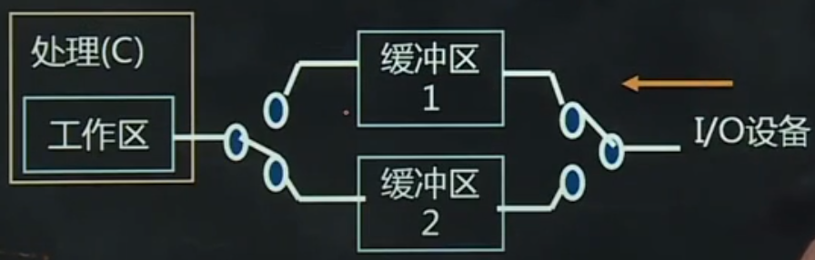

3.多缓冲，具有多个缓冲区，其中一部分专门用于输入，另一部分专门用于输出。

4.缓冲池，把多个缓冲区连接起来统一管理，每个缓冲区既可用于输入，也可用于输出。

#### 三、缓冲池管理

1.缓冲池的组成

三个队列：

空缓冲队列emq；

输入队列inq；

输出队列ouq

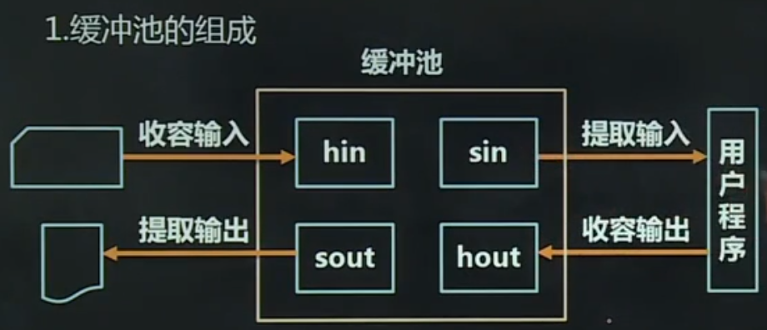

四种工作缓冲区

用于收容输入数据的工作缓冲区（从I/O设备获取数据到缓冲区）

用于提取输入数据的工作缓冲区（从缓冲区获取数据到用户程序）

用于收容输出数据的工作缓冲区（向缓冲区写入数据）

用于提取输出数据的工作缓冲区（向I/O设备写入数据）

2.缓冲池的操作

申请缓冲区：get_buf

收回缓冲区：put_buf

选取缓冲区：take_buf,由get_buf调用

插入缓冲队列：add_buf，由put_buf调用

### 第七节 虚拟设备技术

#### 一、虚拟设备的实现原理--SPOOLing系统工作原理

虚拟设备技术，又称SPOOLing技术，其含义是同时外部设备联机操作，也称假脱机技术。

三部分组成：输入程序模块、输出程序模块、作业调度。

工作原理：（1）输入程序模块，在作业执行前就利用慢速设备将作业预先输入到后援存储器（如磁盘、磁鼓称为输入井），称为预输入

（2）作业进入内存后，数据直接从输入井取出

（3）作业输出数据时，把数据写入输出井，称为缓输出，待作业全部完成后，再由外部设备输出全部数据。

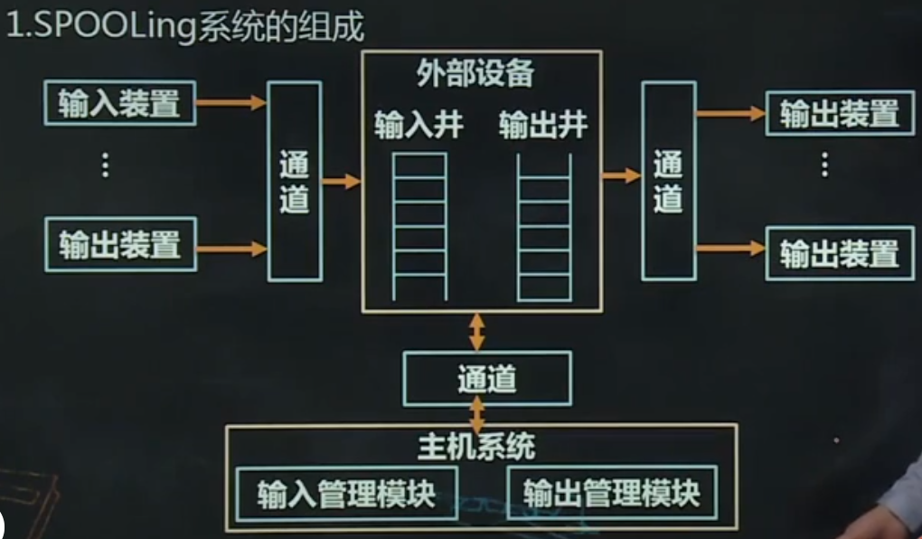

2.SPOOLing系统的实现--打印机的值班进程

SPOOLing技术的使用：当用户进程请求打印输出时，SPOOLing系统同意为它打印输出，当并不真正立即把打印机分配给用户进程，假脱机管理进程只为它做两件事情：

①在输出井中为之请求一个空闲磁盘块，并将要打印的数据送入其中。

②再为用户进程申请一张空白的用户请求打印表，并将用户的打印要求填入其中，再将该表挂在请求打印队列上。

打印输出过程：如果打印机空闲，假脱机打印进程将从请求打印队列的队首取出一张请求打印表，根据表中的要求将要打印的数据，从输出井传送的内存缓冲区，再由打印机进行打印。

打印完毕后，假脱机打印进程再查看请求打印队列中是否还有等待打印的请求表，如此下去，直至请求打印队列为空，输出进程才将自己阻塞起来。

仅当下次再有打印请求时，假脱机打印进程才被唤醒。

结论：把一台独占设备改造为可为多个进程共享的设备，实现了虚拟设备的功能。

对每个用户而言，系统只是即时将数据输出到缓冲区，并没真正被打印，只是让用户感觉系统已为他打印。（先将未完成的任务保存，当前任务完成，接着执行未完成任务，直至全部任务完成）

本章小结：

